САНКТ-ПЕТЕРБУРГСКИЙ ГОСУДАРСТВЕННЫЙ УНИВЕРСИТЕТ
Институт «Высшая школа журналистики и массовых коммуникаций»

На правах рукописи

МАТУХНОВА Елизавета Вячеславовна

Стратегические коммуникации музея (на примере ГМЗ «Царское Село»)

Профиль магистратуры – «Стратегические коммуникации в бизнесе и политике»

МАГИСТЕРСКАЯ ДИССЕРТАЦИЯ

Научный руководитель –
доктор соц. наук,
профессор Д.П. Гавра

Вх. №______от__________________
Секретарь _____________________

Санкт-Петербург
2017
СОДЕРЖАНИЕ

Введение………………………………………………………………………......3
Глава 1. Музейная сфера как объект и субъект коммуникационного продвижения……………………………………………………………………....9
1.1. Понятие музея и музейной сферы………………………………………...9
1.2. Музейная сфера в России: особенности, тренды,
ключевые игроки………………………………………………………………...21
1.3. Музейная сфера в Санкт-Петербурге: характеристики, тренды, ключевые игроки, особенности………………………………………………...37
Глава 2. Тренды в коммуникационном продвижении музеев………………..49
  - Анализ мировых коммуникационных трендов
в продвижении музеев………………………………………………………….49
  - Анализ российских трендов в продвижении музеев…………………...66
Глава 3. Коммуникационное продвижение музея на примере ГМЗ «Царское Село»……………………………………………………………………………..80
3.1. ГМЗ «Царское Село» как объект коммуникационного продвижения: структуры, особенности, проблемы……………………………………………80
3.2. Мониторинг коммуникационной активности
ГМЗ «Царское Село»……………………………………………………………85
3.3. Рекомендации по коммуникативному продвижению для ГМЗ «Царское село»…………………………………………………………………………….103
Заключение……………………………………………………………………..110
Список использованных источников………………………………………....113
Приложения…………………………………………………………………….128

ВВЕДЕНИЕ

Актуальность исследования. 17 мая 2017 в рамках «правительственного часа» в Государственной Думе Российской федерации министр культуры Владимир Мединский подвел итоги работы своего ведомства. В ходе доклада министр сообщил, что посещаемость музеев в России за 2016 по сравнению с 2012 годом увеличилась на 41%, а число посетителей музеев увеличилось на 2,112 млн. человек.
Представленные цифры прямо говорят о накрывшем страну «музейном буме», который с начала 2000-ых годов наблюдается по всему миру. Причин такого явления, по мнению аналитиков, несколько:
1. Пресыщенность аудитории виртуальными развлечениями. Уставшая от мониторов и дисплеев публика стремится вернуться к реальному, осязаемому опыту.
2. Мода на интеллектуальный имидж. Демонстрация не материальных благ, а впечатлений и знаний становится важной для получения общественного одобрения.
Однако у подобного «музейного бума» существуют и свои обратные стороны, для преодоления которых музеям требуется грамотная стратегия развития и построения коммуникаций.
Во-первых, это возрастающая конкуренция в музейной сфере. Сфера перестает быть исключительно государственно-регулируемой, появляются частные музеи и арт-галереи, которые в полной мере реализуют комплекс интегрированных маркетинговых коммуникаций для привлечения аудиторий.
Во-вторых, в условиях возросшей конкуренции министерство культуры Российской Федерации реализует политику конкурентного финансирования. И среди тех KPI, которые ставит ведомство перед музеями, присутствует количество упоминаний в СМИ.
Необходимость применения музеями стратегических коммуникаций также диктуется рядом нерешенных проблем музейной сферы в России:
1. Музеи России зачастую плохо знакомы с портретом своей целевой аудитории, её потребностями.
2. Структура и доминирующий стиль управления корпоративной культурой в большинстве российских музеях излишне архаичен.
3. Ограниченность российских музеев в финансировании. В этих условиях музеям приходится бороться за аудитории и осуществлять поиск инвесторов, равно как и бизнес-субъектам.
Отвечая на вызовы времени, музеи превращаются из хранилища культурной памяти в презентационную площадку, на которой регулярно реализуются специальные мероприятия. Из социального института близкого по статусу к архиву или библиотеке, музей становится поставщиком образовательных, зрелищных и развлекательных услуг.
Отдельную актуальность работа приобретает исходя из особенностей исследуемого субъекта PR-продвижения «ГМЗ «Царское Село», чей практический опыт станет базовым для эмпирической части.
Среди таких особенностей можно назвать:
- Сокращение количества специальных событий в музее за последние три года;
- Наличие конфликтных локальных сообществ;
- Неравномерность распределение потоков посетителей между объектами музея;
- Необходимость постоянной коммуникации со стейк-холдерами в рамках поддержки работ по восстановлению музейных объектов, утраченных в годы Великой Отечественной Войны.
Объект исследования – стратегические коммуникации в музейной сфере.
Предмет исследования – коммуникационная деятельность отдела по связям с общественностью «ГМЗ «Царское Село».
Гипотеза. В рамках исследования коммуникационной активности и организации коммуникации в «ГМЗ «Царское Село», автором были выдвинуты следующие гипотезы:
1. Конкуренция на рынке музеев России высока.
2. ГМЗ «Царское Село» обладает высокой коммуникационной активностью.
3. Коммуникации в ГМЗ «Царское Село» осуществляются стихийно, без четко выработанной стратегии.
Цель исследования – подтвердить или опровергнуть вышеуказанные гипотезы.
Для этого были поставлены следующие задачи:
• рассмотреть музей как субъект коммуникации;
• провести анализ музейной сферы в России и в Санкт-Петербурге;
• изучить основные мировые тенденции в продвижении музеев;
• выявить общероссийские тренды в коммуникационном продвижении музеев;
• проанализировать опыт продвижения ведущих музеев России и мира;
• изучить организационную структуру «ГМЗ «Царское Село», провести анализ проблем и возможностей музея;
- проанализировать коммуникационную деятельность ГМЗ «Царское село»;
- определить соответствие коммуникационной активности музея трендам отрасли.
Хронологические рамки исследования охватывают период с 2016 по 2018 годы, в который наблюдалось наиболее выраженный рост количества посетителей музеев в России. Также именно этот период охватывает несколько важных в жизни музея событий: возрождение павильонов Шапель и Арсенал, передача архива Романовых и т.д.
Теоретико-методологическая основа исследования.
Фундаментом для изучения феномена стратегических коммуникаций стали работы Д.П. Гавры и П. Корниш, Д. Линдли-Френч и К. Йорки.
Базой для изучения понятия традиционных PR-технологий стали работы А.Д. Кривоносова, О.Г. Филатовой, М.А. Шишкиной, И.М. Синяевой, Ф.И. Шаркова.
Анализ музейной сферы, тенденций и проблем позволили осуществить работы Д.Виссера, Е.Н. Мастеницы.
Принципиально существенными для исследования стали работы по продвижению музеев Н.Дж. Котлера, У. Френч, М.Валласа, К. Карретон, А. Кастилло, К. Брандао, А.С. Глазковой, А.В. Лебедева и др.
Эмпирическую базу исследования составили:
• документальные источники (отчеты профессиональных ассоциаций, резолюции, открытые письма);
• медиа-источники (сообщения федеральных и региональных СМИ, отраслевых порталов);
• PR-источники – продукты коммуникативной активности музеев России и мира;
• материалы качественных исследований, проведенных автором работы;
• статистические данные о состоянии музейной сферы в России с 2016 по 2018 годы;
- сайты музеев, профессиональных ассоциаций и союзов.
Методы исследования, использованные в ходе написания работы:
• анализ документов;
- анализ сайтов и социальных сетей;
• экспертные интервью;
- бенч-маркинг;
- STEEPV-анализ;
- анализ конкурентных сил Портера;
- SWOT-анализ;
- включенное наблюдение.
Практическая ценность работы состоит в разработке рекомендаций по усовершенствованию коммуникаций «ГМЗ «Царское Село».
Апробация работы: тезисы данного исследования были опубликованы в электронном сборнике V Международной научной конференции «Стратегические коммуникации в бизнесе и политике».
Структура исследования определяется целями и задачами исследования. Работа состоит из введения, двух глав, содержащих по два-три параграфа, заключения, списка источников, приложений.

ГЛАВА 1. МУЗЕЙНАЯ СФЕРА КАК ОБЪЕКТ И СУБЪЕКТ КОММУНИКАЦИОННОГО ПРОДВИЖЕНИЯ

  - Понятие музея и музейной сферы

Слово музей происходит от греческого «μουσεῖον», что означает «дом муз» – богинь обучения, вдохновения и покровительниц искусств. Уже одна этимология этого слова дает нам первичное представление об основных функциях музея в обществе, а именно учить людей, вдохновлять их и оберегать искусство. Но все ли современные музеи выполняют эти функции? И какие заведения можно считать музеями, а какие не подходят под эту категорию?
Однозначных ответов на эти вопросы не существует. Согласно дефиниции Американской ассоциации музеев, музей – это государственная или частная некоммерческая организация, существующая на постоянной основе, которая служит образовательным или эстетическим целям, сохраняет и использует материальные объекты (одушевленные или неодушевленные) для демонстрации их на регулярной основе, и имеет минимум одного профессионального сотрудника.
Выделим основные характеристики музея по данному определению: некоммерческий характер деятельности, преследование образовательных или эстетических целей, наличие штата сотрудников и регулярная деятельность.
Другое интернациональное определение дано Международным союзом музеев (International Council of Museems, ICOM) и звучит следующим образом:
Музей – это некоммерческое учреждение, работающее на постоянной основе, содействующее интересам общества и его развития, открытое для общественности, которое приобретает, сохраняет, исследует и демонстрирует материальное и нематериальное наследие человечества и окружающего мира с целью обучение, изучения и вдохновения. Данное определение было принято на собрании Союза в 2007 году и с тех пор не претерпевало изменений. В нем отражены все вышеназванные признаки, однако добавляются такие характеристики как «общественная открытость» и наличие исследовательской функции.
Важно отметить, что на момент написания данной работы, Международным союзом музеев учреждена комиссия по пересмотру и созданию новой дефиниции слова «музей», так как существующее определение было признано не отвечающим требованиям XXI столетия, имеющим расплывчатые границы и не соответствующим вызовам времени.
В российской практике дискуссия об определении музея отсутствует. А базовым для российской действительности определением музея можно считать дефиницию, данную в ФЗ «О музейном фонде российской федерации и музеях в российской федерации» (N 54-ФЗ). Согласно федеральному закону, музей – это некоммерческое учреждение культуры, созданное собственником для хранения, изучения и публичного представления музейных предметов и музейных коллекций. При этом в этом же законе описаны основные цели российских музеев:
- хранение музейных предметов и музейных коллекций;
- выявление и собирание музейных предметов и музейных коллекций;
- изучение музейных предметов и музейных коллекций;
- публикация музейных предметов и музейных коллекций и осуществление просветительной и образовательной деятельности.
Таким образом, даже на уровне определений мы можем отметить, что музей в России, прежде всего, служит академическим интересам и призван удовлетворять потребность посетителей в знаниях, а не во вдохновении или развлечении.
Проанализировав три представленных подхода, мы можем выделить самые главные характеристики учреждения, которое может называться музеем:
- обладание коллекцией материальных и нематериальных объектов;
- некоммерческий характер деятельности;
- служение исследовательским, образовательным и эстетическим целям;
- общественная открытость;
- регулярная деятельность.
Классификация музеев. Согласно профессиональному консультанту в музейной сфере Э. Гуриан, тематическую типологию музеев можно представить следующим образом:
- Объектно-ориентированные музеи (фокусируют свою деятельность на предметах и коллекциях);
- Музеи-нарративы (концертируют свое внимание на отдельных темах и драматических периодах истории, жизнях отдельных личностей, народов, населенных пунктах);
- Музеи, ориентированные на посетителя (предлагают различные образовательные программы для всех сегментов аудитории);
- Локальные музеи (призванные сплачивать местную общественность);
- Национальные музеи (крупные музеи, аккумулирующие наследие той или иной нации, как правило, широко спонсируются государством).
Главным недостатком этой типологии автор исследования видит в отсутствие четких критериев для классификации.
Иную классификацию предлагает Е.Н. Мастеница, исследователь музейной сферы, автор нескольких тематических статей. По её мнению, музеи можно разделить по признаку финансирования: на частные, государственные и ведомственные. Первый тип музеев преобладает в США, второй в странах Европы и России.
Еще одно деление можно провести по масштабам деятельности. По этому признаку музеи могут быть поделены на центральные, региональные и местные.
Самой распространенной и трудно описываемой типологией выступает классификация музеев по профилю.
Традиционно специалисты выделяют:
- исторические музеи (музеи, посвященные всеобщей истории, истории одного народа, определённому историческому периоду);
- музеи отраслей культуры (художественные музеи, литературные музеи, театральные музеи);
- педагогические музеи (музеи осуществляющие сбор информации в сфере педагогики);
- естественнонаучные музеи (палеонтологические музеи, антропологические музеи, биологические музеи, ботанические музеи, геологические музеи);
- промышленные музеи (музеи, посвященные производственной деятельности человека);
- комплексные музеи (смешанные виды музеев).
Данная классификация, на наш взгляд, достаточно полно описывает многообразие музеев мира, однако необходимо также включить в нее корпоративные музеи.
Далее обратимся к понятию музейной сферы. Согласно Е.Н. Мастенице, современная музейная сфера не ограничивается только музейными учреждениями. Традиционно совокупность музеев обозначалась как музейная сеть, а музейная сфера понятие более широкое и объединяет под собой организации, тесно связанные с музеями (учебные заведения, исследовательские, аналитические, информационные, консалтинговые, координационные центры, общественные организации, фонды).
Одной из особенностей музейной сферы выступают её стейкхолдеры. Н.Дж. Котлер, дает следующую матрицу основных стейкхолдеров музейной сферы.
(рис. 1 Стейк-холдеры музейной сферы)

Остановимся на стейкхолдерах подробнее. Ключевым вопросом является понимание интересов стейкхолдеров, определение их важности и влияния для того или иного субъекта.
Внутреннюю общественность музеев составляют музейные работники и высшее руководство. Штаты работников могут кардинально различаться в зависимости от размеров и типов организации. Очевидно, что вне зависимости от страны, музейные работники будут иметь высокий уровень важности для организации, так как без персонала остановится работа заведения. Уровень влияния работников различен, это зависит от развитости в стране профессиональных союзов, уровня конкуренции на рынке труда среди музейных работников, политики конкретной организации.
Основные интересы группы музейных работников – получение достойных условий труда, зарплат соответствующих их квалификации и образованию, получении возможностей для ведения научной и просветительской деятельности.
Роль высшего руководства в музее велика. Эта группа традиционно обладает высоким уровнем важности и влияния. Зачастую именно эта группа замыкает на себе также функции привлечения инвесторов, представления музея в публичном пространстве. Эта группа совместно с некоторыми стейкхолдерами разрабатывает стратегию развития музея. Важно отметить, что в зависимости от типа собственности, высшее руководство может быть также назначено государством и действовать подотчетно государственным структурам. Такая практика является повсеместной для государственных музеев России. Состав высшего руководства музеев может включать профессионалов различного профиля в зависимости от приоритетов.
Внешнее окружение музеев разнообразно. Важнейшими из стейкхолдеров являются посетители. В своей статье, посвященной изучению установок и мотиваций посетителей музеев, Дж. Фалк делит посетителей музеев на несколько групп, в зависимости от их психологического портрета:
- Исследователи (те посетители, которых мотивирует общий интерес к теме музейной коллекции);
- Фасилитаторы (посетители, для которых важно провести время в стенах музея с определенной социальной группой (семьей, друзьями)). В этом случае интересы социальной группы будут превалировать над индивидуальными);
- Профессионалы, увлеченные (посетители, глубоко погруженные в тему музея по работе или в качестве хобби. Обладают большим багажом знаний и ищут специфических знаний);
- Ищущие впечатлений (люди, считающие определенные музеи обязательными местами для посещения. Подобные установки зачастую формируются в обществе под воздействием разных факторов: наличие уникального культурного наследия и его признания соответствующими организациями, планомерная работа по продвижению конкретного музея);
- Отдыхающие (те, для кого посещение музея является отдыхом, способом отвлечься от повседневных забот, зарядиться эмоциями).
Посетители для музеев обладают критической важностью, уровень же влияния на принятие стратегических решений этой группы варьируется в зависимости от степени открытости конкретного музея.
Если группа посетителей занимает важное место при разработке и принятии стратегических решений, тогда речь идет о французской модели коммуникации со стейкхолдерами. По мнению Е.Л. Шековой французская модель музейной коммуникации выделяет своим приоритетом интересы посетителей. Именно для них в этом случае разрабатываются основные коммуникационные программы.
Другой особенно важной и влиятельной группой выступают инвесторы. Так как музеи – это некоммерческие организации, привлечение инвесторов зачастую является важнейшей задачей для сохранения и развития музея. Если в приоритете для музея группа инвесторов, а своей важной задачей музей видит привлечение внешних средств, то речь идет об американской модели музейной коммуникации.
Инвесторами в сфере могут выступать, как простые граждане, так и крупные корпорации. Основные мотивы инвесторов – это желания общественного признания, повышения собственного имиджа, в отдельных случаях мотивом инвестирования могут выступать патриотические чувства.
Сюда можно отнести частные фонды, которые ставят своей целью развитие отдельных отраслей. Так как средства частных фондов зачастую не столь значительны, как средства крупных корпораций, фонды специализируются на оказании адресной помощи (часто на основе грантов). Серьезную поддержку частные фонды могут оказывать отдельным музейным работникам, маленьким частным музеям, небольшим местным музеям, чья цель сохранение локальной культуры.
На стыке предыдущих двух групп находятся члены клубов друзей музеев. Проанализировав составы и подходы к формированию подобных клубов в России и на Западе можно выявить два основных типа клубов:
- Членство для избранных. Для вступления в клуб требуется значительная сумма средств или специальные заслуги, все мероприятия клуба носят закрытый характер, клуб замкнут на первых лицах музея, именно они находят новых членов, членов клуба немного.
- Привилегированный посетитель. Для вступления в клуб требуется некрупная сумма/покупка абонемента, членами клуба выступает значительное число простых граждан, для них организуются специальные мероприятия публичного характера, стать членом клуба можно быстро, выполнив необходимые условия, членство открытое.
Отношения с музейными союзами и ассоциациями важны для музеев, как внутри страны, так и за её пределами – с международными союзами. Ассоциации и союзы аккумулируют знания и опыт лидеров сферы, оказывают поддержку своим членам, могут стать посредниками в решении споров с другими стейкхолдерами. В частности, Российский союз музеев выступает медиатором в конфликте между музеями и Русской православной церковью. Кроме того, постоянная связь полезна тем, что можно выстраивать совместные проекты: рекламные кампании, общие продукты, а также проводить совместные исследования.
В экспертное сообщество входят критики, историки и другие эксперты в зависимости от профиля музея. Мнение экспертного сообщества может стать важным критерием при попытках получения денежных средств. Также именно экспертные организации и сообщества формируют для широкой общественности списки музеев категории «must see».
Отношения музея с бизнесом могут также происходить в формате «заказчик-подрядчик», когда бизнес предоставляет музею определенные сервисные услуги. Роль подрядных организаций в музейной сфере сегодня многократно вырастает, так как посетители ждут от музеев превращения в площадки для проведения времени с комфортом.
Другой формат отношений, когда уже музей предоставляет бизнесу определенные услуги: развлекательные (корпоративные экскурсии, квесты), предоставление площадок для специальных мероприятий.
Консалтинговые организации становятся важными партнерами для крупных музеев, у которых есть денежные средства на оплату услуг сторонних организаций. Как указывали респонденты наших интервью, даже крупные музеи в России редко прибегают к консалтинговым услугам.
Роль государства среди стейкхолдеров музея определяется потоком государственных средств, которые получает каждый конкретный музей. Если эти средства значительны или музей вовсе принадлежит государству, государство может стать самым важным и влиятельным стейкхолдером, назначать и снимать высшее руководство, принимать стратегические решения. Если же музей является частным и не зависит от государственных средств, то эти отношения не будут важным направлением в коммуникационной политике такого музея.
Роль и влияние стейкхолдеров могут меняться в зависимости от того, какие тренды сегодня господствуют в музейной отрасли. Выявление актуальных трендов позволит нам в дальнейшем провести сравнительный анализ с тенденциями, которые преобладают в этой сфере в России, с целью нахожденния особенностей.
Для выявления западных трендов нами было проанализировано два стратегических документа:
- Trends Watch 2016, Trends Watch 2017 – ежегодные документы, издаваемые Американской ассоциаций музеев, в которых специалисты ассоциации анализируют глобальные тренды и то, как эти тенденции влияют на музейную сферу.
- ICOM Annual Report 2016 – последний аналитический отчет Международного совета музеев (ICOM).
Среди западных трендов развития музейной сферы мы можем выделить следующие:
- Изменение структуры труда. Развитие современных технологий привнесло в систему трудовых отношений изменения сопоставимые с изобретением конвейера или парового двигателя. Благодаря широкому распространению интернета, меняется сама структура труда, все больше работников переходят на свободную занятость, а традиционный график труда уходит в прошлое. К тому же благодаря социальным сетям все сложнее становится умолчать трудовые конфликты между работниками и начальством внутри организации. Что это означает для музеев? Во-первых, это обозначает необходимость создания при музеях комфортных рабочих пространств и изменение графика работы музея. Во-вторых, это сглаживание разницы в зарплатах между рядовыми сотрудниками музеев и руководителями учреждений.
В этом отношении показательна кампания #MuseumWorkersSpeak, запущенная в Facebook. В рамках этой кампании активисты и работники музейной сферы регулярно публикуют обзоры трудовой ситуации в сфере, отчеты о положении работников в сфере, об уровне заработных плат и других переменах.
- Инклюзивность. Другим важным трендом в музеях становится инклюзивность. Музеи становятся площадкой для взаимодействия и развития людей с ограниченными физическими возможностями. Этот тренд поддерживается, как на уровне технического оборудования в музеях, так и на уровне содержания сообщений, транслируемых современным западным музеем. В этом отношении показателен кейс Музея Современного Искусства в Чикаго, который предлагает своим посетителям, страдающим дальтонизмом, специальные очки, которые позволяют таким людям увидеть подлинные цвета картин.
- Рост использования технологий AR/VR реальности. Музеи активно внедряют и используют технологии дополненной реальности.
- Другой важной тенденцией западной музейной сферы выступает толерантность к межрассовым и межполовым различиям. В частности, все большую популярность в музеях западного мира приобретают меполовые реструмы – туалетные комнаты, не привязанные к конкретным гендерам.
Однако данный тренд не исчерпывает себя на этом, в свете данной тенденции музеям особенно важно следить за содержанием транслируемых сообщений. В частности, показателен кейс крепости Форт-Самптер в Южной Каролине. Крепости-музею пришлось снять с флагштока флаг Конфедераций и убрать сувенирную продукцию с этим символом под напором антирасистских общественных организаций.
- Превращение музеев в зоны культурной адаптации беженцев и иммигрантов. Это сугубо западный тренд, где культурное просвещение иммигрантов становится важной задачей современного музея.
- Дефицит эмпатии. По словам Б. Обамы, дефицит эмпатии в современном обществе гораздо страшнее дефицита бюджета. Потому именно музеи должны отвечать на этот вызов и пробуждать в людях сочувствие и переживание. В этом отношении работу музея с эмоциональным состоянием посетителей хорошо иллюстрирует пример Лондонского музея эмпатии, где каждому предлагается «пройти немного в чужих сапогах» и услышать истории жизни людей разных эпох и социального положения.
- Возрастающее использование искусственного интеллекта. В частности, в 2016 году миру был представлен первый в мире робот арт-критик.
- Преобладание живого дизайна, в музейной навигации и материалах. Основа философии такого дизайна – максимальная эргономичность и удобство для посетителей.
Обобщим полученные выводы. В этом параграфе мы разобрали понятие музея, различные подходы к его определению и классификации музеев. Отдельное внимание было уделено трендам мировой музейной отрасли. Далее перейдем к рассмотрению особенностей музейной сферы в России.

  - Музейная сфера в России: особенности, тренды, ключевые игроки

Мы уже отмечали ранее, что музейная сфера России переживает существенный подъем в последние годы. Появляются новые игроки, происходит проникновение западных тенденций, меняется система финансирования.
Для выявления особенностей сферы и факторов, их порождающих, мы воспользуемся некоторыми инструментами анализа. Мы видим применение методов анализа оправданным, так как это позволяет предоставить систематизированную информацию о сфере в России по следующим критериям:
  - уровень конкуренции в музейной сфере;
  - важные факторы влияния на сферу (в дальнейших главах информация, полученная в результате данного анализа, будет применена для составления SWOT-анализа по основному эмпирическому объекту);
  - главные тенденции в сфере;
  - наиболее популярные персоналии и организации в сфере;
Далее рассмотрим конкретные методики и результаты.
Анализ конкурентных сил Портера дает нам представление об уровне конкуренции в отрасли. Важно отметить, что данный метод был использован в редакции С.М. Остер, которая в своей книге «Стратегическое планирование для некоммерческих организаций» ввела шестую конкурентную силу, актуальную для музеев, а именно - меценатов и спонсоров.
Полная версия анализа конкурентных сил представлена в приложении к данной работе (см. Приложение 1) в тексте мы приведем итоги анализа в виде таблицы.
Параметр | Значение | Описание
Угроза появление товаров-заменителей | Высокий уровень | Уникальным «товаром» обладают только музеи, имеющие в своих фондах уникальные предметы культурно-исторического наследия, остальным музеям приходится бороться за посетителя с куда более популярными вариантами проведения досуга.
Соперничество между продавцами внутри отрасли | Высокий уровень | Множество организаций предлагает часть услуг аналогичных музейным: это обучающие курсы, коворкинги, библиотеки и т.д. В этих условиях российскому музею приходится бороться за посетителя.
Угроза появления новых игроков | Средний уровень | Угроза появления новых игроков на поле средняя, основная угроза исходит от парков, развитие которых в крупных городах страны является государственным приоритетом.
Спрос | Высокий уровень | Власть потребителей велика, так как именно количество посетителей определяет его дальнейшее финансирование. Количество посетителей музеев растет, в стране наблюдается музейный бум.
Власть спонсоров | Высокий уровень | Для государственных музеев главным и критически важным инвестором в России выступает государство. С момента принятия закона № 83-ФЗ, в котором прописана новая система финансирования бюджетных учреждений, государственные музеи вступают в конкуренцию за финансирование. Масштабные проекты музеи в состоянии реализовывать только при помощи крупных спонсоров, которыми чаще всего являются банки, нефтегазовые компании, транспортные компании.
Способность поставщиков влиять на рынок | Средний уровень | Поставщиками в музейной сфере, согласно Н. Портеру принято считать музейных работников, музейные ассоциации и союзы, создателей и работников музейной инфраструктуры. Наибольшим уровнем влияния сегодня обладают музейный работники, так как перед учреждениями страны все острее встает проблема «обновления кадров», так как средний возраст музейного работника в России сегодня – 59 лет.
(табл. 1 Выводы по анализу конкурентных сил в музейной сфере в России)

Данные анализа позволяют нам говорить о высокой конкуренции в музейной сфере, к тому же почти все конкурентные силы обладают значительным уровнем власти и угрозы, что позволяет сделать вывод о том, что перед многими музеями России остро стоит задача выживания на рынке.
Чтобы получить еще больше данных о музейной отрасли в нашей стране мы прибегли к анализу документов.
В силу закрытости музейного сообщества в стране данный метод представляется фактически единственным возможным для изучения рынка. Обоснованным метод также делает большое количество открытых данных на профильных порталах.
Выборка:
• статьи профильных журналов и порталов;
• интервью деятелей сферы и записей профессиональных конференций;
• открытые данные министерства культуры;
• открытые данные профильных союзов и ассоциаций (ICOM, Союз музеев России);
• материалы общих СМИ (профильные журналисты).
Автор работы выбирает только профильные материалы, так как:
1. они дают более объективную информацию;
2. авторы этих документов отличаются наибольшей компетенцией в сфере;
3. документы отражают все многообразие изменений в сфере, вне зависимости от публичного интереса к этим события или явлениям.
В ходе анализа документов было изучено 170 профильных документов, среди которых открытые данные министерства культуры, отчеты собраний, резолюции профильных объединений, аналитические материалы профильных журналистов, материалы конференций и круглых столов, новости профильных порталов и музейных союзов.
При изучении документов были выделены следующие критерии:
  - упоминания в СМИ (позволяет выявить наиболее важных ньюсмейкеров сферы, чтобы позже обратиться к их опыту продвижения);
  - наиболее частые тематические области (дает понимание процессов, под влиянием которых развивается сфера);
  - наиболее упоминаемые персоналии (позволяет выявить лидеров мнений в сфере);
  - география публикаций – музеям, в каких регионах нашей страны, посвящены материалы (выявляет наиболее динамично развивающиеся регионы страны в музейной отрасли).
Основные типы проанализированных документов представлены на диаграмме.

(рис. 2 Типы документов, использовавшихся в анализе)

Главные источники документов, к которым обращался автор:
- Профильный портал «МАРТ»;
- Профильная газета ArtNewspaperRussia;
- Сайт союза Музеев России;
- Сайт ICOM Russia.
В 2017 году самым упоминаемым музеем в профильных документах стал Исаакиевский Собор, что связано с новым витком конфликта по передаче собора Русской православной церкви.
Полученные данные интересно сопоставить с данными за 2017 год портала Медиалогия, которые в большей степени совпадают с результатами нашего исследования, что доказывает верность выборки, основанной на изучении профильных изданий и документов профессиональных ассоциаций.
Следующими ньюсмейкерами стали Третьяковская галерея и Государственный Эрмитаж. Полная информация о частоте упоминаний музеев нашей страны в профильных документах представлена на рисунке 3.

(рис. 3 Частота упоминаний музеев в профильных документах за период с 2016г. по 2018г.)

Наиболее актуальными темами в профильных документах стал конфликт музейного сообщества с РПЦ, внедрение digital технологий в музейную практику, и отношения музеев с государством. Отношения с государством, согласно изученным публикациям, зачастую имеют конфликтный характер. Главные камни преткновения: перевод музеев на конкурентное финансирование и низкий уровень заработных плат работников музейной отрасли.
Многие публикации рассказывали об офлайн-продвижении музеев. Показателен тот факт, что одинаковое количество документов было посвящено открытию выставок в столичных музеях и открытию региональных филиалов. Подробную информацию о темах, которые более всего освящались в профильных документах можно найти на рисунке 4.

(рис. 4 Наиболее актуальные темы в профильных документах за период с 2016г. по 2018г.)

Данные о наиболее упоминаемых персоналиях отчасти совпадают с данными о самых упоминаемых музеях. Именно главы Государственного Эрмитажа и Третьяковской галереи наиболее часто упоминались в профильных документах в анализируемый период. Эти два человека претендуют на звания экспертов в своей сфере и работают над созданием персонального бренда. Важно также отметить, что, если Земфира Треуголова упоминается преимущественно в публикациях связанных с Третьяковской галереей, то Михаил Пиотровский часто выступает спикером в материалах, касающихся всей сферы.
При подсчёте учитывались только те публикации, где упоминаются конкретные персоналии. Детальные данные по частоте упоминаний персоналий в профильных документах отражены на рисунке 5.

(рис. 5 Наиболее часто упоминаемые персоналии в профильных документах с 2016г. по 2018 г.)

Наибольшее количество документов было посвящено музеям Петербурга, что, безусловно, связано с конфликтом вокруг Исаакиевского Собора, несмотря на тенденцию открытия региональных филиалов, сохраняется резкий перекос в развитии музейных сфер в столицах и регионах. Данные по географии публикаций показаны на рисунке 6.

(рис 6. Данные о том, музеям в каких регионах посвящены документы с 2016г. по 2018г.)

На этом этапе мы смогли выявить некоторые тенденции музейной отрасли в России, такие как:
  - конфликтные отношения российских музеев с РПЦ;
  - проникновение Digital в музейную сферу России;
  - динамическое развитие филиальной сети.
Также нами было определено, что самыми часто упоминаемыми музеями за период 2016 – 2018 гг. стали Исаковский собор, Третьяковская галерея и Государственный Эрмитаж. Главы последних музеев часто выступают, как эксперты в отрасли. Именно к опыту продвижения этих музеев мы видим смысл обращаться в дальнейших частях исследования.
Далее нами был осуществлен STEEPV – анализ для российской музейной отрасли, который позволяет нам найти главные факторы, оказывающие влияние на сферу.
Поясним, что такое STEEPV-анализ. Это инструмент анализа дальнего окружения, позволяющий выявлять возможности и угрозы по отношению к анализируемому объекту (что пригодится нам в эмпирической части) с точки зрения поставленной цели. Нами анализ будет применяться для исследования музейной отрасли в целом.
S (социальные факторы, влияющие на сферу) – увеличение рождаемости в России, рост внутреннего и въездного туризма, сокращение количества выпускников исторических и искусствоведческих специальностей, дефицит молодых кадров в музейной сфере.
T (технологические факторы, влияющие на сферу) – применение музеями технологий виртуальной реальности, виртуализация музейных фондов, развитие интернет-технологий, визуальных технологий и устройств.
E (экономические факторы, влияющие на сферу) – падение реальных доходов населения, падение курса рубля, сокращение финансирования музейных объектов, введение маркетинговых принципов в управлении музеями.
E (экологические факторы, влияющие на сферу) – проведение в России года экологии.
P (политические факторы, влияющие на сферу) – введение системы нового государственного менеджмента в бюджетных учреждениях, утверждение плана деятельности Министерства культуры Российской Федерации на 2013-2018 годы. План включает такие задачи, как: увеличение музейных фондов, создание виртуальных фондохранилищ, превращение музеев в образовательные площадки; политические и экономические санкции против России, партнерская программа по принятию китайских туристов, внедрение государственной программы дополненной реальности Артефакт, реализация программы «Культура России» (2012-2018), реальная угроза некоторых музеев России стать религиозными институтами (Исаакиевский собор, музей Золотые Ворота во Владимире, Херсонес Таврический).
V (ценностные факторы, влияющие на сферу) – консолидация работников музейной сферы, появление общей корпоративной культуры, рост популярности интеллектуального досуга, налаживание духовных связей с Родиной потомков русских эмигрантов, возрастающее количество верующих в стране, популяризация традиционных ценностей.
По полученным данным мы можем сделать несколько выводов:
- самым критическим и прямым влиянием на сферу обладают политические факторы;
- для музеев России складывается позитивная социально-ценностная ситуация, однако рост количества верующих в стране может обострить противоречия музеев с РПЦ;
- экономические факторы негативно влияют на развитие сферы;
- влияние экологических факторов на сферу сегодня незначительно.
На основе проведенных анализов, нами были выделены тренды российской музейной сферы. Мы провели сравнение выявленных тенденций с международными трендами из предыдущего параграфа, чтобы выявить особенности.
Для удобства сравнения и представления тренды российской музейной сферы будут представлены в форме таблицы:
Западная тенденция | Иллюстрация тренда в России
Изменение структура труда | Такие крупные музеи России, как Государственный Эрмитаж или Русский музей имеют дни с удлиненным рабочим графиком. Однако создание рабочих и лаундж зон, пока в большей степени характерно для частных музеев.
Инклюзивность | В этом году российские музеи отметили день инклюзии, в рамках которого Государственная Третьяковская Галерея, Музей Современного Искусства Гараж, ГМИИ им. А.С.Пушкина, и другие открыли свои двери для людей с ограниченными возможностями. Мероприятие проводится ежегодно.
Рост использования технологий AR/VR реальности | Представление VR-фильма о Государственном Эрмитаже. «Погружение в историю» первый российский VR-фильм, посвященный музею. С июля 2017 года фильм демонстрируется в здании Главного Штаба.
Толерантность к межрассовым и межполовым различиям | Данный тренд не присутствует в российских музеях.
Превращение музеев в зоны адаптации беженцев и иммигрантов | Данный тренд не присутствует в российских музеях.
Дефицит эмпатии | Размещение в камерах тюрьмы Петропавловской крепости аудио-кнопок с воспоминаниями узников.
Преобладание живого дизайна | Приложение Государственного Эрмитажа имеет интерактивную карту музея и позволяет гостям музея лучше ориентироваться в коридорах музея в режиме онлайн.
(табл. 2 Иллюстрации западных трендов в российской музейной сфере)

Сугубо российскими тенденциями являются:
- Консолидация с театральным искусством: многие выставки сегодня оформляются театральными декораторами. В том числе выставка «1917… Накануне», представленная в «ГМЗ «Царское Село», взявшая первую премию на конкурсе Музейный Олимп - 2017.
- Тренд на реставрацию и восстановление: Сегодня реставрация необходима 6,3 млн ед. хранения основного фонда. За 2015 год было отреставрировано около сорока ед. хранения, при этом на реставрацию музейных ценностей израсходовано больше четырехсот миллионов рублей. Таким образом, для реставрации существующими темпами всех нуждающихся в этом музейных предметов понадобится 159 лет.
- Тренд на создание виртуальных каталогов. Программа Артефакт, принятая Министерством культуры, на момент 11.07.2017 уже восемь российских музеев подключились к данной программе, позволяющей с помощью QR кода посетителям узнать максимум об экспонате. Активное освоение музеями цифровых технологий привело к включению в Электронный каталог 35,6 млн. ед. хранения (40,3% от общего числа предметов Музейного фонда России).
- Тренд на сакрализацию музейных объектов. Проанализировав активность российского союза музеев, мы выяснили, что Российская православная церковь становится важным и конфликтным стейкхолдером в музейной сфере в России. Помимо Исаакиевского Собора, на сегодняшний день Российская православная церковь претендует на изъятие таких музейных объектов, как Золотые Ворота во Владимире, заповедник Херсонес.
- Тренд на открытие региональных филиалов: такие крупные музеи, как Третьяковская галерея считают своим долгом выход в регионы. Государственный Эрмитаж также постепенно расширяет свою региональную сеть.
От трендов перейдем к разбору игроков на рынке музеев России, которы приходится развиваться и осуществлять деятельность в существующих условиях. Все музеи страны можно разделить на следующие группы:
- Федеральные музеи. Данные музеи являются флагманами сферы, в их задачи входит помощь более мелким музеям, эти музеи отличаются высокой чувствительностью к трендам. Именно их можно считать крупнейшими игроками. Данные музеи активно открывают филиалы по стране. Наиболее крупные и посещаемые за 2015 год федеральные музеи представлены в Москве и Санкт-Петербурге, среди них: Третьяковская галерея (1626825 чел.), музеи Московского Кремля (2157637 чел.), Пушкинский Музей (1203600 чел.), Государственный Эрмитаж (3668031 чел.), Русский музей (1566500 чел.), Государственный музей истории Санкт-Петербурга (2639841чел.), Государственный Исторический музей (1452000 чел.), Государственный музей-заповедник «Царицыно» (5773150 чел.), Государственный музей-заповедник «Петергоф» (5200000 чел.), Государственный музей-заповедник «Царское Село» (3600000 чел.)
- Государственные музеи ведения субъектов Российской Федерации. Крупнейшие музеи в регионах России. Крупнейшие государственные музеи ведения субъектов федерации: Казанский Кремль (2107200 чел.), Ярославский музей-заповедник (779101 чел.)
- Муниципальные музеи. В муниципальных музеях хранится около 20% государственной части Музейного фонда Российской Федерации, что составляет около 18 миллионов музейных предметов. Это важный ресурс развития музейного дела.
- Частные музеи. Сегодня во всех регионах частных музеев насчитывается около 450. В связи с отсутствием лицензирования музейной деятельности в числе частных организаций, имеющих в своем наименовании слово «музей», часто встречаются организации, не являющиеся по своему статусу и миссии музеями. Важной задачей в области частных музеев, является включение их коллекций в состав негосударственной части музейного фонда. Крупнейшие частные музеи: Гранд-макет Россия, музей Фаберже, музей современного искусства Эрарта, музей современного искусства Гараж.
- Корпоративные, общественные и иные музеи - находятся в зоне риска, поскольку их деятельность не регламентирована, правовой статус однозначно не установлен.
По профилю количественно преобладают комплексные музеи (более 50% от общего числа музейных организаций). Музеи крайне неравномерно размещены по территории России. Наибольшая их часть располагается в Центральном и Северо-Западном федеральных округах.
Итак, анализ музейной сферы в России позволяет нам сделать следующие выводы о её специфике:
1. В России отличается само представление о музее, если в западной литературе и практике музей относят, прежде всего, к институтам индустрии интеллектуального досуга, то в России музей – это хранилище культурной памяти, в котором к посетителю предъявляется ряд требований.
2. Большинство музеев России являются государственными, когда как в США основная часть музеев – частная собственность. Государственное финансирование рождает у музеев зависимость от главного донора. При этом важно отметить, что государственное финансирование неуклонно сокращается, объем средств не позволяет проводить крупные проекты, для чего музеям России нужны спонсоры – крупные корпорации. Также важно отметить, что с 2012 года финансирование российских музеев ведется на конкурсной основе. Одним из самых значимых KPI Министерство культуры считает количество посетителей музея.
3. В российской музейной сфере отмечается плачевная ситуация в трудовой отрасли. Сфера остро нуждается в обновлении кадров, так как средний возраст музейного работника сегодня – 59 лет. Возрастная специфика музейных работников ведет к консервированию отрасли и делает инновации коммуникативного и технического плана трудно воплощаемыми в жизнь. Данный возрастной состав кадров в российских музеях отмечается из-за низкого уровня заработных плат, размер которых становится регулярным камнем преткновения между Союзом музеев России и государством.
4. Музейную сферу в России отличает высокий уровень конкуренции, и высокую зависимость музеев от разных конкурентных сил: доноров, посетителей.
5. Среди самых значимых факторов макросреды, влияющих на развитие музеев России, стоит особенно остановиться на падении реальных доходов населения и падении рубля, которые приводят к притоку иностранных туристов, тренд на интеллектуальный досуг (#окультуриваемся), возрастающее влияние РПЦ и консолидацию музейных работников в союзы и ассоциации.
6. Существует пропасть между крупными музеями, которые следуют основным западным трендам, и музеями регионов, муниципальными музеями. Чтобы сгладить эту пропасть крупнейшие игроки работают над открытиями региональных филиалов.
7. Приоритетным трендом для российского музея сегодня является его превращение в культурно-образовательный универсум. Для этого музеям предлагается использовать коммуникации и последние достижение технологий (AR, VR, электронные каталоги). Важно снова упомянуть, что возможности на это имеют только музеи-гиганты, которые получают значительное финансирование, обладают уникальным наследием и имеют крупных спонсоров.
8. Музей в России сегодня обитает в конфликтной среде. У Союза музейных работников назревает конфликт с министерством культуры (из-за недостатка финансирования и приравнивания музеев к институтам сферы услуг), а так с же РПЦ, претендующей на здания и предметы музейного Фонда Российской федерации.
9. Насильственный перевод российских музеев, привыкших к стабильному государственному финансированию, на субсидирования на конкурсной основе. Желание властей сделать музеями более «рыночными» учреждениями.
Рассмотрев особенности музейной сферы в России, перейдем к специфике музеев Санкт-Петербурга.

1.3. Музейная сфера в Санкт-Петербурге: характеристики, тренды, ключевые игроки, особенности

На сегодняшний день музейная сфера в Санкт-Петербурге является одной из лидирующих в отечественной отрасли, прежде всего, это связано с наличием уникального культурного наследия в Северо-Западном регионе нашей страны. Важно отметить, что два самых посещаемых музея за 2016 год также находятся на территории Санкт-Петербурга: Государственный Эрмитаж и Государственный Музей истории Санкт-Петербурга (музейный комплекс, включающий в себя Петропавловскую крепость, Особняк Румянцева, Музей-квартиру А.А.Блока, Музей С.М.Кирова, Монумент героическим защитникам Ленинграда, Музей печати, Музей петербургского авангарда (Дом М.В.Матюшина), Крепость Орешек).
При этом только пять музеев Санкт-Петербурга попали в top-20 самых посещаемых музеев страны за 2016 год по данным издания Art News Paper Russia. Среди самых посещаемых музеев-заповедников, петербургских музеев оказалось всего три: Государственный музей-заповедник «Петергоф»(3-я строчка) и Государственный музей-заповедник «Царское Село» (4-ая строчка), Государственный музей-заповедник «Павловск» (7-ая строчка). Лидерами среди «музеев с территорией» оказались московские музеи: парк искусств «Музеон» и Музей-заповедник «Царицыно».
Эти данные позволяет нам сделать сразу несколько выводов:
- Лидером в музейной отрасли, несмотря на наличие уникальных музеев в Петербурге, остается Москва, как по количеству музейных учреждений, так и по обороту средств.
- Петербургские музеи-заповедники сильно проигрывают московским по посещаемости, хотя также обладают уникальной культурно-исторической ценностью.
- Музейная сфера в Санкт-Петербурге имеет возможности для роста.
По данным Российского союза музеев, на сегодняшний день в Санкт-Петербурге насчитывается 230 музеев.
Схематично главные музеи города и самые крупные игроки, среди музеев могут быть представлены следующим образом:

(рис. 7 Крупнейшие музеи Санкт-Петербурга по посещаемости)

Как следует из данных, локомотивом всей музейной отрасли города является Государственный Эрмитаж, что не раз признавали все участники экспертных интервью (цит.: «Никто в городе не конкурент Эрмитажу»). Сам директор Эрмитажа признается, что руками работников им удалось за последние годы сделать из Государственного Эрмитажа настоящий музей XXI века. Согласно открытым данным организации (к слову, Государственный Эрмитаж единственный музей города, который говорит открыто о своих финансовых показателях), экономический вклад музея в жизнь города и страны составляет от 46 до 51 млрд рублей ежегодно (приблизительно 1,1–1,2 млрд долларов США). Эта цифра сопоставима с эффектом, производимым другим крупнейшим мировым музеем – Лувром, чей эффект на экономику города оценивается в 1,75 – 2 млрд долларов США.
Ежедневно музей посещают около 10000 человек, а его годовая посещаемость стабильно насчитывает более трех миллионов. Индекс популярности Государственного Эрмитажа среди туристов самый высокий по городу и составляет 76, 6%.
Благодаря открытым данным музея, мы можем сделать несколько выводов о финансовом благополучии музея, его социальной роли и деятельности.
Основным доходом музея на 2016 год оставалась продажа входных билетов – 87,7%, при этом большинство вырученных музеев средств за счет собственной деятельности направлялись на заработную плату работников. На государственные средства (объем которых год от года сокращается, согласно данным Российского союза музеев) Эрмитаж проводит капитальные работы.
Государственный Эрмитаж активно исполняет роль флагмана отрасли в городе, проводя в год наибольшее количество знаковых временных выставок. Музей первый в городе воплощается тренды отрасли: ориентация на музейный дизайн, использование AR и VR технологий, максимально доступная среда для людей с ограниченными возможностями. Открытие Главного Штаба ознаменовало собой включение классических музеев в тренд демонстрации современного искусства.
Также Эрмитаж является издательским центром, реализует научно-просветительские программы, число которых ежегодно растет и открывает свои филиалы в регионах, на базе которых реализует передвижные выставки.
Другим важным сектором и одновременно особенностью музейной сферы в Санкт-Петербруге является большое количество крупных музеев-заповедников вокруг города (Государственные музеи-заповедники: «Петергоф», «Царское Село», «Павловск», «Гатчина»). Лидеры по посещаемости в данной отрасли удерживают свои позиции, прежде всего, благодаря наличию уникальных объектов фонда. По признанию одного из респондентов, Царское село всегда будет удерживать лидирующие позиции в отрасли, имея на своей территории «нефтяную скважину» - Янтарную комнату. Согласно экспертным интервью, в условиях острой борьбы за посетителей живут такие музеи, как «Гатчина» и «Павловск», когда как «Петергоф» и «Царское Село» не в состоянии принять всех желающих гостей в высокий сезон.
Музеи-заповедники Санкт-Петербурга отличает:
- Огромные объемы восстановительных и реставрационных работ. Именно эти музеи сильнее всего пострадали в ходе Великой Отечественной Войны. Реставрации и восстановления до сих пор требуют не просто отдельные объекты, а целые парки с многочисленным количеством павильонов и дворцов (например, Баболовский парк в Царском селе).
- Постоянная необходимость коммуникации с локальной общественностью, которая в большинстве своем ревностно относится к музеям и кропотливо следит за восстановительными работами. Часто распространяются слухи о хищениях в ходе реставрационных работ.
- Неравномерность туристических потоков между различными объектами на территории музеев. Серьезные сезонные колебания по посещаемости.
- Консерватизм значительной части музейных работников, связанный с их возрастом и установкой «к нам все равно приедут». Как следствие, нежелание руководства музеев-заповедников решать насущные вопросы (прежде всего, вопросы удобства посетителей при посещении музеев, проблема очередей).
- Отсутствующая логистика. До всех музеев-заповедников затруднительно добираться индивидуальным туристам, особенно не владеющим русским языком. На выбор для посетителей либо электрички, при этом от большинства железнодорожных станций до музеев более 1 километра, либо на маршрутках, которые не отвечают стандартам безопасности и комфорта.
- Нелегальные туристические потоки. Музеи-заповедники страдают от наплыва нелегально набранных туристических групп, которые отчасти и создают многочасовые очереди при посещении главных музейных объектов.
- Коллекция брендовых мероприятий. Все музеи-заповедники Санкт-Петербурга и Ленинградской области имеют свои брендовые мероприятия, главная цель которых привлечь местную аудиторию.
Другим крупным игроком музейной сферы Санкт-Петербурга является Русский музей, сегодня динамично развивающийся в коммуникационном плане. Данный музейный комплекс, в отличие от предыдущих, нацелен, прежде всего, на российского посетителя и отличается высоким консерватизмом по сравнению с Государственным Эрмитажем. В частности музей не следует таким трендам, как новый подход к музейному дизайну, потому что по признанию респондента: «Русский музей по статусу не может позволить себе подобного».
Частные музеи города. На сегодняшний день, в городе насчитывается порядка 16 частных музеев. По типам их можно разделить на музеи, главной функцией которых является сохранение коллекции (классические музеи), и тех, кто нацелен на развлечение посетителей. Частные музеи подробно представлены в таблице 3.
«Развлекательные» частные музеи | «Классические» частные музеи
Музей кофе | Музей игрушки
Музей кошки и Республика кошек | Музей истории фотографии
Музей «ЛабиринтУм» | Музей кукол
Музей микроминиатюры «Русский Левша» Международной Гильдии Мастеров | Музей ретро автомобилей
Музей русской водки | Эрарта
Музей варежки | Музей нонкормисткого искусства
Музей Гранд-макет Россия | Музей веера
Музей Петровская акватория | Частный музей граммофонов и фонографов
(табл. 3 Частные музеи Санкт-Петербурга)

Финансовые показатели. Большинство государственных музеев Петербурга работает в убыток, единственным музеем, который получил положительную прибыль в 2015 году, являлся Исаакиевский Собор.
При этом, приводя данные о прибыли необходимо отметить, что флагманы отрасли, несмотря на свои доходы, уходят в наибольший минус, в связи с особо крупными расходами.
Кардинально иным образом выглядит ситуация в частном музейном секторе. Наиболее доходными в этой отрасли оказались музеи: «Гранд Макет Россия» и «ЛабиринтУм». Заметим, что это музеи развлекательного плана.
Схематично эти данные представлены ниже.
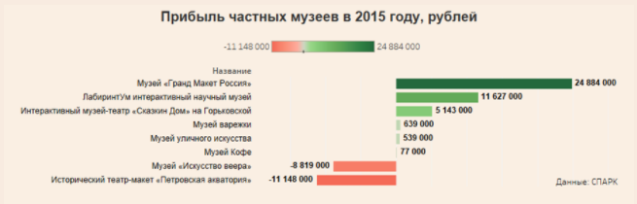
(рис. 8 прибыль частных музеев Санкт-Петербурга)

Также интересная корреляция наблюдается между объемами выделенных грантов и посещаемостью музеев Санкт-Петербурга. Именно музеи с самым высоким количеством посетителей получают наибольшее количество государственных грантов.
Тренды. В целом, музейная сфера Санкт-Петербурга следует, а порой является и флагманом тенденций характерных для российской музейной сферы, которые были раскрыты в предыдущем параграфе. Особенно заметной для Петербурга стала тенденция сакрализации музеев – конфликт вокруг музейного комплекса Исаакиевский собор.
Также стоит отметить, что в Петербургской музейной сфере существует тенденция некой конфронтации с Государственной властью, основным рупором которой выступает президент Союза Музеев и директор государственного Эрмитажа М.Б. Пиотровский. Основными объектами критики со стороны Союза Музеев являются:
- Позиция государства по отношению вопросов передачи музейных объектов Русской православной церкви.
- Ограниченное финансирование музеев и низкие заработные платы в сфере.
- Отказ Министерства Культуры финансировать региональные филиальные сети музеев.
- Подход к музеям как к институтам, обязанным оказывать государственные услуги.
Еще одной заметной особенностью музейной сферы Санкт-Петербурга специалисты отмечают, профессиональную консолидацию сообщества и совместную выработку профессиональных стандартов работы музея нового поколения, например, в ходе таких конкурсов, как «Музейный олимп».
Проанализировав музейную сферу Санкт-Петербурга, мы можем сформулировать несколько основных выводов:
1. Музейная сфера Санкт-Петербурга является одной из наиболее развитых в стране, однако уступает Московской по количественным показателям (количество посетителей и музеев в городе).
2. Явным флагманом развития всей музейной сферы города является Государственный Эрмитаж. Музей первым воплощает существующие международные и российские тренды, а также создает собственные.
3. Особенностью музейной сферы в городе является обилие государственных музеев-заповедников, острыми проблемами которых является неравномерность туристических потоков, плохая логистика.
4. Музейный фонд города сильно пострадал за время революционных потрясений и в ходе ВОВ, многие объекты утрачены и требуют колоссальных сумм на восстановление и реставрацию. Особенно это касается музеев-заповедников.
5. Большинство государственных музеев Санкт-Петербурга не получают прямой прибыли, но производят косвенный экономический эффект.
6. Наибольший доход музеи Санкт-Петербурга получают от продажи входных билетов, почти все собственные средства музеи тратят на заработную плату работников, а для крупных, в том числе реставрационных проектов, музеи вынуждены привлекать спонсоров.
7. Наибольшую прибыль в музейной сфере города получают частные музеи развлекательного толка.
8. В деятельности музеев Санкт-Петербурга находят свое воплощение большинство общероссийских трендов.
9. Именно в Петербурге сосредоточена критически настроенная музейная общественность, рупором которой является директор Государственного Эрмитажа и президент Союза Музеев М. Пиотровский.
10. Музейщики города нацелены на совместную разработку профессиональных стандартов работы музеев нового типа в ходе профессиональных конкурсов таких, как «Музейный Олимп».
Сформулируем общие выводы по первой главе. В ходе исследование нами было определено, что само понятия музея многогранно и сегодня все еще является дискуссионным. Отличаются западные и российские трактовки термина. В нашей стране приоритетными функциями музея считаются исследования и сохранение наследия, в западных определениях среди задач музея неоднократно подчеркиваются задачи вдохновения и развлечения посетителей. Будет важно упомянуть, что универсальное определение на сегодняшний день находится в разработке, так как само музейное сообщество признает, что сегодня музей как социальный институт претерпевает серьезные изменения.
Тренды музейной сферы подробно разбираются и анализируются в стратегических документах, которые ежегодно издают ассоциации и союзы. Сегодня актуальными трендами в сфере являются инклюзивность, распространение AR и VR-технологий, преобладание живого дизайна, толерантность (межгендерная и межрасовая), дефицит эмпатии в обществе, превращение музеев в зоны адаптации беженцев.
Также в первой главе мы определи, что понятие самой музейной сферы, на порядок шире понятия «музейная сеть», так как включает в себя не только сами музеи, но и их внутреннюю и внешнюю общественность. Степень важности и влияния разных стейкхолдеров для каждого конкретного музея индивидуальна и диктуется особенностями развития музейной отрасли каждой отдельной страны.
Что касается музейной сферы в России, её важными, характерными особенностями являются:
- высокая конкуренция в сфере, в условиях которой музеи вынуждены бороться за выживание;
- критическая важность для сферы политических факторов и государственных решений;
- неравномерность распределения музеев по стране;
Говоря о трендах музейной отрасли в России, важно сказать, что, по большей мере, сфера развивается в одном векторе с западными музеями. Однако это можно говорить только о ведущих музеях страны, таких как Третьяковская галерея и Государственный Эрмитаж. Именно они предстают флагманами отрасли, а главы этих музеев выступают лидерами общественного мнения и активно работают над персональными брендами. В нашей стране актуальны такие международные тренды, как инклюзвность, внедрение современных технологий, преобладание живого дизайна, работа над преодолением дефицита эмпатии. Значимыми, и сугубо российскими трендами выступают:
- сакрализация музейных объектов и последующий за этим конфликт с РПЦ;
- консолидация профессионального сообщества;
- использование театрального подхода к организации выставок;
- насильственный перевод музеев в сферу услуг.
Отдельно в рамках первой главы мы разобрали особенности музейной сферы Санкт-Петербурга, как одного из ведущих центров области. Анализ петербургских музеев позволил нам сформулировать несколько важных положений:
- государственные музеи города не приносят фактической прибыли, но приносят городу косвенный экономический эффект;
- Петербург является центром критически настроенной музейно общественности;
- большое количество государственных музеев-заповедников, насущными проблемами которых является неравное распределение туристических потоков, несовершенная логистика.

ГЛАВА 2. ТРЕНДЫ В КОММУНИКАЦИОННОМ ПРОДВИЖЕНИИ МУЗЕЕВ

  - Анализ мировых коммуникационных трендов в продвижении музеев

С целью выявление трендов в коммуникационном продвижении музеев автором работы были проанализированы следующие источники:
- сайты и информационные материалы лидеров отрасли – самых посещаемых музеев мира 2016, 2017 годов;
- научные публикации, посвященные тематике продвижения музеев в современном мире, среди которых работы П. Каприотти, К. Карретон, А. Кастилло;
- открытые стратегические документы музеев мира;
- академические материалы по продвижению музеев, таких авторов как У. Френч, Н.Дж. Котлер, содержащие антологии практических кейсов по отрасли;
- отраслевые порталы, анализирующие практику коммуникаций в современных музеях (ArtNews, Март);
- тексты экспертных интервью.
Изучение описанных источников позволили автору работы сформулировать несколько основных трендов коммуникационного продвижения музеев в мире, которые были проиллюстрированы наиболее показательными практическими кейсами. Естественно, что данные тренды органично сочетаются с теми трендами сферы, которые были подробно описаны в предыдущей главе данной работы.
Первым и главным трендом сегодня становится господство концепции стратегической коммуникации в музейной сфере. Для того чтобы определить, что именно автор понимает под термином «стратегическая коммуникация» обратимся к статье Д.П. Гавры. Согласно источнику, стратегическая коммуникация в самом общем виде — это коммуникация, обеспечивающая разработку и реализацию стратегии социального субъекта с помощью своих особых — коммуникационных — ресурсов, средств, инструментов.
Во главе угла стратегических коммуникаций выступает стратегия, под которым мы понимаем письменный документ, содержащий миссию, видение и цели организации. Из первой десятки самых посещаемых музеев мира в 2016 году миссию и приоритеты развития имеют все десять музеев: Лувр (Париж), Метрополитен-музей (Нью-Йорк), Британский музей (Лондон), Национальная галерея (Лондон), Музеи Ватикана (Ватикан), Тейn Модерн (Лондон), Национальный музей императорского дворца (Тайбэй), Национальная художественная галерея (Вашингтон), Государственный Эрмитаж (Санкт-Петербург), Центр искусств королевы Софии (Мадрид).
Изучив стратегии этих музеев, мы можем сформулировать следующие выводы.
Основными стратегическими приоритетами подавляющего числа исследуемых музеев является сохранение и преумножение коллекций, обучение и просвещение посетителей. Некоторые музеи также отдельно выделяют среди своих приоритетов выход в глобальное музейное пространство (Государственный Эрмитаж, Национальный музей Императорского дворца).
Автор работы предлагает классифицировать миссии современных следующим образом:
Миссии, ставящие во главу угла сохранение и демонстрацию исторической памяти | «Возвышенные миссии»
Музей-Метрополитен: The mission of The Metropolitan Museum of Art is to collect, preserve, study, exhibit, and stimulate appreciation for and advance knowledge of works of art that collectively represent the broadest spectrum of human achievement at the highest level of quality, all in the service of the public and in accordance with the highest professional standards. | Музеи Ватикана: The Vatican Museums must increasingly be a place of beauty and welcome. They must welcome new forms of art. They must open their doors to people from all over the world, as an instrument of dialogue between cultures and religions, a tool for peace.  Британский музей: The British Museum is an Enlightenment ideal. Its Trustees are responsible for making it, in each generation, a continuing reality.
Миссии, ориентированные на «служение интересам Родины» | Миссии, сфокусированные на создании visitors-centered музеев
Национальная художественная галерея: The mission of the National Gallery of Art is to serve the United States of America in a national role by preserving, collecting, exhibiting, and fostering the understanding of works of art at the highest possible museum and scholarly standards.  Государственный Эрмитаж: Миссия музея - реализовать ресурсный потенциал музея для всех граждан России, стать мировым музеем, глобальным центром культурного притяжения, формирующим позитивный культурный образ России в мировом сообществе и влияющим на глобальное понимание мировой культуры. | Лувр: Over the years, the Louvre has remained true to its missions of promoting encounters between art collections and visitors. More than just a meeting place, it is now clearly a forum for sharing, open and generous, where the exceptional is accessible to all.
(табл. 4 Типологизация миссий музеев)

При этом сами стратегии отличаются проработанностью и содержанием. Часть стратегий представлены в форме свободных изложений-эссе (Музеи Ватикана, Центр искусств королевы Софии, Национальный музей императорского дворца (Тайбэй)), другие имеют четкую структуру: цели, приоритеты. Наибольшей проработанностью и предметностью отличаются стратегии музеев США и Великобритании.
На уровне коммуникационных инструментов, с помощью которых реализуются стратегии музеев, сегодня также можно выделить целый ряд тенденций. Важно отметить, что современные музеи используют целый набор коммуникационных инструментов. При этом традиционно в музейной сфере приоритет отдается PR-инструментам из-за их низкой затратности и широкого спектра применения.
В таблице ниже представлены основные инструменты продвижения современных музеев.
PR- инструменты | Маркетинговые инструменты
Медиарилейшенз | Реклама
E-mail рассылки | Специальные предложения, акции
SMM | Сувенирная продукция
Веб- сайт
Специальные события
Спонсорство и корпоративная социальная ответственность
Геймификация
Кросс-промо
Сторителлинг
Партнерство
Краудфайндинг
(табл. 5 Инструменты коммуникации, используемые в музейной сфере)

Первым коммуникационным трендом на уровне инструментов продвижения можно считать широкую практику распространения краудсорсинга и краудфайндинга. На наш взгляд, это объясняется несколькими причинами:
- музеи стараются быть как можно более открытыми для посетителей, и таким образом ведут диалог с аудиторией;
- музеи как представители некоммерческой сферы всегда нуждаются в свободных, бесплатных ресурсах.
Как показало исследование, краудфайдинг и краудсорсинг музеями осуществляются по нескольким направлениям:
- денежные сборы (фаундрайзинг);
- сбор идей и впечатлений;
- привлечение человеческих ресурсов.
Хрестоматийным примером фаундарайзинга является кейс Национальной портретной галереи в Лондоне и Художественного фонда Великобритании. Организации обратились к общественности с призывом собрать 12,5 миллионов фунтов стерлингов, чтобы сохранить для человечества последний автопортрет Антониса Ван Дейка. Видеообращения от имени музея было опубликовано на YouTube, схема сбора была классической – пользователям предлагалось отправить смс на номер телефона. Также проекту «Save Van Dyke» был организован сайт и страницы в социальных сетях.
В свою очередь музей Метрополитен в 2016 году к своему 145-летию запустил кампанию, в рамках которой музей собирал одновременно впечатления и денежные средства. Команда Metropolitan Museum of Art разместила во всех социальных сетях призыв к поклонникам музея поделиться своими яркими воспоминаниями или отзывами о музее, также поддержать музей в будущем, пожертвовав денежные средства. Все оставленные воспоминания были опубликованы на сайте музея и сохранены для будущих поколений.
Также интересен кейс музея С. Гуггенхайма, который провел первый вики-марафон, в рамках которого все желающие помогли наполнить страницу музея в Википедии информацией. Интересно, что проект был осуществлен в рамках сотрудничества с Википедией, что в будущем открыло перед музеем ряд новых возможностей.
Необычный краудфайндинговый кейс был реализован в 2016 году Frye Art Museum, в рамках кейса музей предложил каждому пользователю самому стать куратором выставки. В течение нескольких недель пользователи facebook, instagram, pinterest и блог-платформы tumblr «лайкали» и комментировали любимые полотна из коллекции музея. Работы, набравшие наибольшее количество комментариев и лайков были позже представлены на выставке #SocialMedium. Имена всех принявших участие в выставке пользователей (более 17.000 человек) были указаны в списке кураторов выставки. Важно отметить, что в рамках данного проекта музей впервые позволил себе достаточно вольно обойтись с предметами искусства, превратив их в интернет-мемы.
Интересен также кейс Рейксмузея по проведению ежегодной премии Rijksstudio Award 2017, в рамках которой молодые дизайнеры могут создать сувениры, предметы искусства, интерьера и одежды, вдохновившись коллекцией музея. Важно отметить, что аналогичный конкурс был в 2016 году проведен музеями Московского Кремля.
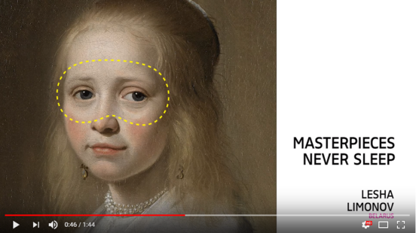
(рис. 9 Концепты сувенирной продукции созданной в рамках Rijksstudio Award 2017)

Другими важными и актуальными направлениями в музейной сфере по привлечению ресурсов сегодня являются клубы друзей музея. Одна из самых вариативных систем дружбы с музеем существует у музея Metropolitan. На сайте представлен настоящий многосоставный конструктор из 15 вариантов членства. Помимо стандартного набора привилегий, полагающегося всем категориям, есть и уникальные возможности: от предпремьерных просмотров выставок до приглашения на закрытый ужин с патронами музея (а, значит, со всеми миллионерами Нью-Йорка) и возможности побывать на ежегодном Бале Института Костюма, одном из ключевых светских мероприятий Америки, собирающем ежегодно всех главных звезд шоу-бизнеса. Набор привилегий зависит от стоимости членского взноса, она в свою очередь варьируется от 70 до 20 000 долларов в год.
Еще одной актуальной тенденцией является проявление музеями корпоративной социальной ответственности в таких формах, как стратегическая филантропия. Несмотря на то, что музеи являются некоммерческими организациями, им также доступна благотворительность.
В частности, Музеями Ватикана на систематической основе организуются экскурсии для бездомных. В конце каждой экскурсии посетителям предлагается благотворительный ужин.
В продолжение тренда инклюзивности музеи активно реализуют благотворительные программы для людей с ограниченными возможностями. В 2016 году мадридским музеем Прадо была организована выставка для слабовидящих гостей “Hoy toca el Prado” («Прикасаясь к Прадо»). Вход на выставку для людей с ограниченными возможностями был свободный.
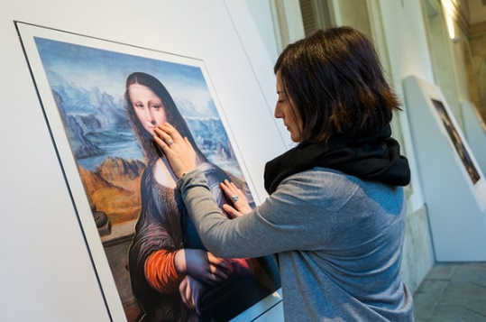
(рис. 10 Посетители выставки “Hoy toca el Prado”)

Еще одним мощным благотворительным проектом, стало мероприятие Рейксмузея «Увидеть Рембрандта в последний раз», организованное совместно с благотворительной организацией Stichting Ambulance Wens Nederland.
Желанием трех смертельно больных пациентов было посетить выставку Рембрандта, для них была организована экскурсия и специальный трансфер.
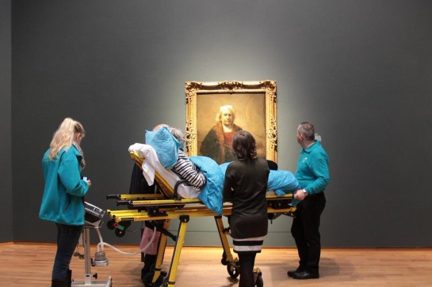
(рис. 11 Проект «Увидеть Рембрандта в последний раз»)

Другим важным трендом в коммуникациях музеев мира сегодня выступает их экологическая политика. Современным музеям выгодно быть экологически дружелюбными. Данные исследования, проведенного английской компанией Julie’s Bicycle совместно с BOP Consulting, свидетельствуют о том, что музеи получают финансовую выгоду от использования в своей работе принципов устойчивого развития. 75% музеев, принявших участие в исследовании, подтвердили улучшение финансовых показателей после внедрения «зеленой» политики, 61% заявили о репутационных преимуществах такого подхода.
В этом отношении показателен кейс Национального Морского музея (Лондон), который еще в начале двухтысячных годов встал на путь устойчивого развития. Начав свой переход с выставки «Твой Океан», проведенной в 2006 году, все экспонаты которой были сделаны из полностью перерабатываемых материалов, музей пришел к внедрению системы 100% переработки мусора в своей организации среди сотрудников.
Другим трендом сегодня выступает так называемое «креативное партнерство», которое выходит далеко за рамки обычного информационного партнерства или классического спонсорства. Креативное партнерство рождает репутационный и финансовый капитал для обоих субъектов (музея и партнера) при незначительных финансовых издержках со стороны партнера за счет своей нестандартной реализации.
Локомотивом в отрасли креативного партнерства выступает Рейксмузей, партнерами которого сегодня в Голландии являются такие организации как Albert Heijn (крупный голландский производитель молочных продуктов, универмаг Bijenkorf, аэропорт Schiphol.
Партнерство музея с универмагом Bijenkorf заключалось в профильном оформлении витрин 12 торговых точек по всей Голландии. Также покупатели универмага получали пригласительные в музей.
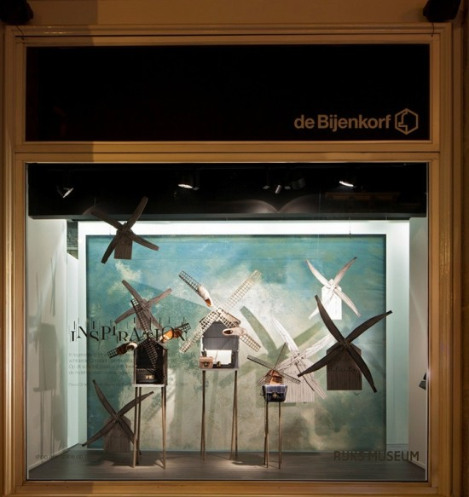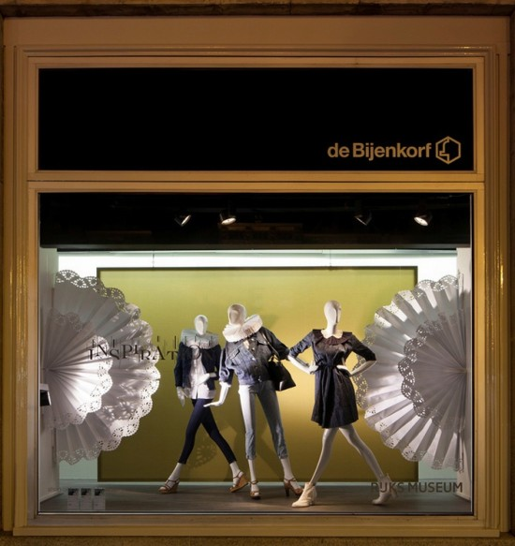
(рис. 12 Оформление витрин универмага Bijenkorf в партнерстве с Рейксмузеем)

В рамках сотрудничества с аэропортом Рейксмузей разместил в комнатах отдыха пассажиров свою выставку, которая служила тизером к полной коллекции музея. Здесь важно подчеркнуть совместную выгоду партнеров, аэропорт в данном случае получает вид досуга, которым могут заняться ожидающие свой рейс пассажиры, а музей площадку для привлечения аудитории.
Последний кейс в рамках креативного сотрудничества Рейксмузея связан с компанией Albert Heijn. Совместно производитель молока и музей выпустили специальную линию продукцию, которая по задумке должна была не только поднять продажи, но и стимулировать обсуждение искусства за обеденным столом каждой голландской семьи, которая покупает молоко. Выпуск линии сопровождался рекламными роликами с участием персонажей с картин коллекции Рейксмузея.

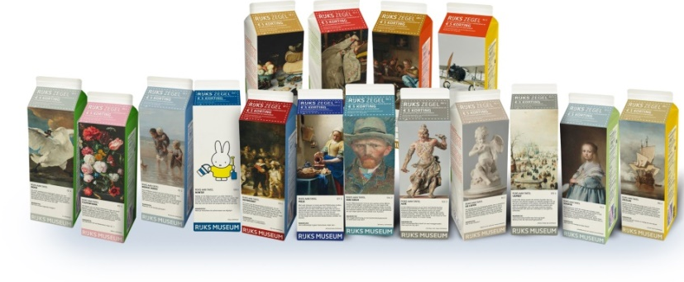
(рис. 13 Партнерство Рейксмузея с Albert Heijn)

В рамках тенденций в сфере продвижения музеев нельзя не выделить особую роль event-технологий. Это объясняется несколькими причинами:
- музеи сегодня ориентированы на прямую коммуникацию с посетителем;
- для любого музея локальная аудитория является проблемной аудиторией, которую необходимо привлечь «чем-то особенным»;
- консервативной музейной сфере нужны информационные поводы и паблисити.
Как показал анализ деятельности лидеров отрасли, все музеи имеют насыщенную афишу. Наиболее традиционные форматы музейных мероприятий сегодня - это: лекции, тренинги, мастер-классы, детские игры и праздники, открытия выставок, концерты, вечерние и ночные мероприятия для молодой аудитории.
К креативным, но также эффективно применяемым на практике event-технологиям можно отнести акции памяти, праздники в честь миллионного посетителя, флешмобы, организацию «стихийных выставок». Примеры реализации данных технологий представлены в таблице 6:
Акция памяти | Посадка пластиковых маков, в честь всех погибших в Первой мировой войне (Лондонский Тауэр), 2014 год. Арт-инсталяция представляла собой 888,246 маков, которые были «посажены» к 5 августа 2014 года и символизировали собой погибших в Первой мировой войне.
Праздник в честь миллионного посетителя | В 2017 году Рейксмузей соверешенно официально предложил своему миллионному посетителю провести ночь в музее. Посетитель получил возможность переночевать подле великих полотен. По итогу акции был заснят ролик и выложен на канале музея на YouTube.
Флешмоб | Ночной Дозор в торговом центре (Рейксмузей), 2015 год. В рамках акции в одном из голландских торговых центров «ожила» картина Ночной дозор Рембранта.  Ролик смонтированный по итогу акции набрал более 6 млн. просмотров на YouTube.
Организация «стихийной выставки» | В 2016 году Рейксмузеем была организована стихийная выставка на багажной карусели, в аэропорту Schipho. Прилетевшим в Амстердам пассажирам предлагалось послушать короткий рассказ про шедевры живописи и получить приглашение в музей.
(табл. 6 Креативные event-технологии в музейной отрасли)

Последней и самой главной тенденцией в музеях мира сегодня выступает активное проникновение в отрасль digital-инструментов. По мнению исследователей, одна из главных причин этого явления – желание музеев привлечь в свои залы миллениалов (молодых людей родившихся на рубеже XX и XXI столетия).
Спектр цифровых инструментов, который технический прогресс может предложить музею, достаточно широк. Наиболее часто применяемые digital-инструменты в музейной сфере указаны на рисунке 26:
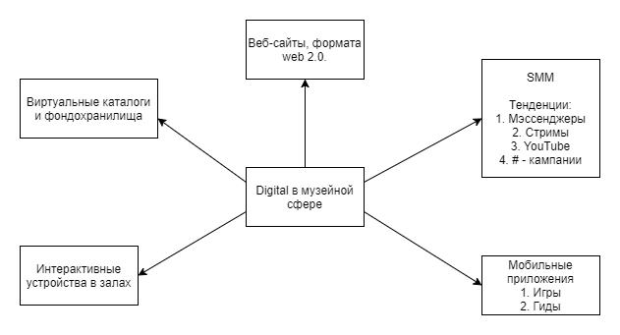
(рис. 14 Актуальные digital-инструменты в музейной сфере)

Рассмотрим их подробнее. Первый инструмент – это создание виртуальных каталогов и фондохранилищ. Инструмент эффективный не только с точки зрения коммуникации, но и для сохранения музейных коллекций. Сегодня виртуальные фондохранилища существуют в музее Метрополитен и Рейксмузей. Все изображения экспонатов доступны для скачивания и использования в некоммерческих целях. Как данный инструмент применяется в России, мы расскажем в следующем параграфе.
Сайты формата web 2.0. Создание сайтов формата web 2.0. является актуальной задачей для лидеров отрасли. Подробно то, как музеи реализуют свой web 2.0. потенциал написано в статье П. Каприотти, К. Карретон, А. Кастилло. Важно отметить, что авторы также вводят два критерия, по которым исследователи оценивают, насколько сайты музеев лидеров-отрасли соответствуют формату web 2.0. Это наличие ресурсов презентации материала и наличие интерактивных инструментов.
Основные выводы, к которым приходят исследователи, изучившие порядка сотни сайтов самых посещаемых музеев мира, следующие:
- Web 2.0. открывает перед музеями новые горизонты коммуникации, однако даже лидеры отрасли сегодня используют эти ресурсы не в полной мере.
- Все лидеры отрасли имеют веб-сайты. 100% сайтов имеют на своих сайтах графические ресурсы, 43% - аудиовизуальные, 30% - интерактивные, и лишь 15% сайтов имеют ссылки на внешние ресурсы. Также исследователи отмечают, что независимо от географического положения музея уровень представленности на сайте интерактивных инструментов практически ничтожен. Однако наибольшую активность в развитии этих инструментов имеют американские музеи.
Использование музеями социальных медиа сегодня переживает настоящий бум. Все лидеры рынка сегодня имеют свои страницы в социальных сетях. Отдельные музеи (например, Британский музей или Третьяковская галерея) имеют собственные блоги. Причем, надо отметить, что, если сравнивать сегодняшние данные с данными представленными в статье А. Падила-Мелендез, А.Р. Агула-Обра за 2013 год, то число подписчиков и страниц музеев в социальных медиа возросло в геометрической прогрессии. Социальные медиа для музеев являются одним из каналов создания участвующих в жизни музея сообществ.
По использованию социальных медиа-музеями проводятся семинары и пишутся учебные пособия, тем не менее, практика показывает, что на сегодняшний момент можно выявить несколько ключевых тенденций, которые представлены в таблице:
Название тренда | Иллюстрация
Использование YouTube | American Museum of Natural History запустил просветительский видеоблог “Shelf Life”, где специалисты из команды музея открывают перед зрителями тайны хранения и исследования уникальных артефактов из более чем 33-миллионной коллекции.
Стримы: взгляд от первого лица | Организация перископ арт-тур от Städel museum, Франкфурт, 2015 год. Совместный проект музеев России и журнала «Дилетант» «Смотритель», в рамках которого транслируются в прямом эфире экскурсии по ведущим музеям России.
Возрастающая популярность мэссенджеров | Освоение музеями телеграмм-ботов и каналов, как показало исследование, приход музеев в мессенджеры –российская тенденция, а потому будет более подробно рассмотрена в следующем параграфе.
Перехват повестки дня | Британский музей был одним из музеев активно обрабатывающим непрофильную повестку дня чемпионата мира по футболу 2014 года. Музей предлагал тематические гравюры и экспонаты, мотивировал болеть за сборную.
# кампании и марафоны | С 23 по 29 марта 2015 года прошла неделя музеев в Twitter — международный арт-проект #MuseumWeek, в котором в этом году приняли участие— более 2800 культурных учреждений из 77 стран.  Самые популярные музеи #MuseumWeek 2015:  - Музей Лувр, Франция  - Музей древностей Порто Торреса, Италия  - Археологический музей-заповедник «Maccaчукколи», Италия
Использование страсти посетителей к сэлфи | - Abraham Lincoln Presidential Library and Museum в Спрингфилде, столице штата Иллинойс, провел конкурс на лучшее сэлфи с Линкольном.  - Датская кампания #museumofselfies, призванная показать, как мобильный телефон меняет классическое искусство.
(табл. 7 Тренды в музейных социальных медиа)

Еще одна тенденция в сфере digital это создание музеями мобильных приложений, как правило, эти приложения бывают двух видов – игры, как например, игра выпущенная мадридским музеем Museo Thyssen-Bornemisza или игра «Клубничный вор», выпущенная для детей музеем Виктории и Альберта в 2017 году на основе викторианских эскизах.
Другим популярным форматом мобильных приложений в отрасли является мобильные гиды. Наиболее интересным из которых является межмузейный гид Beacon, который с помощью bluetooth-технологии определяет точное месторасположение посетителя в музее или галерее. Приложение получает информацию о том, у какого экспоната вы находитесь, и отправляет вам полезную информацию об авторе и его работе, включая аудио-, видеоматериалы, статьи и обзоры.
Выводы по параграфу могут быть сформулированы следующим образом:
- Сегодня можно говорить о том, что концепция стратегических коммуникаций приходит в музейную сферу. Главная цель таких коммуникаций – создание безбарьерной среды.
- Несмотря на построение visitor-centered коммуникаций, своими главными стратегическими приоритетами музеи продолжают считать образование и сохранение коллекций.
- В продвижении музеев мира сегодня особое значение имеют следующие инструменты: краудсорсинг и краудфайдинг, социальная ответственность, креативное партнерство, event-технологии, экологически дружелюбная коммуникация, digital-инструменты.
- Музеи слабо используют инструменты web 2.0., отдавая приоритет развитию социальных медиа.

  - Анализ российских трендов в продвижении музеев

Особенность музеев России в их тесной связи с органами государственной власти. Поэтому неудивительно, что именно государственные решения дали музеям России импульс для развития коммуникации. Главным таким решением стало внедрение конкурентного финансирования. Также стоит отметить, что даже сейчас именно Министерство Культуры толкает музеи, например, к созданию электронных каталогов.
Другими стимулами для развития коммуникации в российских музеях стала высокая конкуренция в растущем сегменте досуговых учреждений и международная тенденция превращения музеев в презентационные площадки.
Важно отметить, что российские музеи по большей части сегодня подражают западным коллегам, а потому тенденции в продвижении музеев на западе и в нашей стране сегодня во многом схожи. Однако существуют и некоторые различия.
Первое отличие касается краудфайдинговых кампаний, как правило, в российских музеях краудфайдинг заменяется GR и IR-технологиями, так как основными инвесторами музеев в России выступает государство и крупные корпорации, часто с государственным участием.
Главным GR-субъектом в России является Союз музеев России во главе с М.Б. Пиотровским. IR, как правило, осуществляется первыми лицами музеев.
Превалирующая форма фандрайзинга – это клубы друзей музеев, куда могут входить, как компании, так и физические лица, однако, как справедливо замечает в своей статье А.С. Глазкова, если западные музеи используют этот инструмент, как средство расширения аудитории, российские музеи, создавая клубы друзей, рассчитывают именно на получение денежных средств.
Однако если цена членства в клубе друзей крупных российских музеев сопоставима, к примеру, с членством в аналогичном клубе Национальной галереи в Лондоне, то количество привилегий значительно меньше. Это не стимулирует широкую общественность к вступлению в данные организации.
Часто реализуемой на базе российских музеев формой краудсорсинга сегодня выступает волонтерство. Первый центр волонтеров был создан в Государственном Эрмитаже в 1996 году, музеем заповедником «Павловск» в 2011 году была проведена конференция по вопросам волонтерства в стенах музея. Привлекают волонтеров и в рамках специальных событий таких, как «Полезный выходной», в рамках которого несколько раз в год волонтеры помогают музеям навести порядок. Музеи в ответ благодарят добровольцев за оказанную помощь, проводят экскурсии. В акции участвуют Сергиево-Посадский музей-заповедник, мемориальный музей-заповедник Д. И. Менделеева и А. А. Блока и другие.
Концепцию стратегических коммуникаций в современных российских музеях нельзя считать прижившейся. Как замечает в своей статье А.С. Глазкова, большинство открытых миссий российских музеев написаны маркетологами, в отрыве от ежедневной деятельности музеев, и они носят глубоко формальный характер. Как показали экспертные интервью, к миссии и стратегическим приоритетам музеев не серьезно относятся сами работники организаций. Так, например, руководитель отдела по связям с общественностью «ГМЗ «Царское Село» в ходе экспертного интервью показала формальное отношение к стратегии музея, также стоит отметить, что со стратегией музея в ГМЗ ознакомлены только руководители. Тогда как рядовые сотрудники даже не знают о существовании документа.
В свою очередь, в Государственном Русском музее стратегия только разрабатывается, а из первой пятёрки самых посещаемых музеев в открытом доступе стратегический документ имеет только Государственный Эрмитаж.
Не поддерживается в Российских музеях и экологическая коммуникация, даже несмотря на то, что 2017 год в России был объявлен годом экологии, единственным городом, музеи которого уделили этому внимание, стал Петербург. В Северной столице ежегодная акция «Ночь Музеев» прошла под знаком года экологии. Также известно, что в «ГМЗ «Царское Село» отделом развития планировалось провести традиционный осенний праздник «Яблочный полдень» в экоформате, однако начинание было отвергнуто руководством музея. Не идет и речи о внедрении экологического подхода к ежедневной деятельности внутри организаций.
Общими трендами для мировых музеев и ведущих музеев России выступает активное внедрение digital-технологий и широкое использование event-технологий.
Музейный digital в России развивается по тем же направлениям, что и в общемировой практике.
Веб-сайты музеев претерпевают изменения, приобретая незначительные инструменты web 2.0., рассмотренные в предыдущем параграфе. В этом отношении показателен проект, реализованный в 2016 «ГМЗ «Гатчина» совместно с компанией Greenlabs. К юбилею музея был разработан сайт в формате лонгрид, который рассказывает о том, что происходит в музее с 8 часов утра до 7 вечера, а также предоставляет возможность познакомиться с историями 10 сотрудников музея, среди которых представители администрации, хранители, реставраторы и смотрители. Сайт набрал более 7000 тысяч просмотров, и что важно, средняя глубина просмотра была 4 страницы, что значительно превышает традиционные показатели.
На сегодняшний день музеи России представлены в социальных сетях более восьми лет. Пионерами в этом деле стали сотрудники Третьяковской галереи, Кунсткамеры, Русского музея, Государственного исторического музея, Государственного музея истории религии. Страницы этих музеев появились в 2008-2010 годах. На сегодняшний день нельзя собрать полную статистику по использованию музеями социальных медиа, однако по данным портала МАРТ, на 2016 год более двухсот российских музеев имели страницы в социальных сетях. Большинство музеев представлены в ВКонтакте, Одноклассниках, Фейсбуке, Инстаграме. Только в отдельных музеях разработаны стратегии использования социальных сетей — например, Государственный исторический музей, Музей Антропологии и Этнографии им. Петра Великого (Кунсткамера), Музей Анны Ахматовой в Фонтанном доме. Это закономерно, если принять во внимание, что далеко не все музеи имеют общую стратегию развития.
Что касается трендов в передовом российском музейном SMM, они схожи с западными.
Российские музеи в социальных сетях проводят межмузейные марафоны - «От храма к храму», «Музейное воинство», «Музейный букет», «Музейный бестиарий», поддерживают международные Твиттер-акции: «CultureThemes», «Ask a curator», «MuseumWeek». Одним из крупнейших таких проектов сегодня является Музейный Марафон, в рамках которого Государственный Исторический музей на своей странице рассказывал подписчикам о других музеях России. На момент написания данной работы активна акция #museumbestiary, в ходе которой музеи России рассказывают подписчикам об экспонатах, изображающих животных.
Согласно наблюдениям портала МАРТ, подобные акции привлекают внимание преимущественно постоянных читателей, которых около сотни, однако при этом способствуют появлению новых подписчиков, что можно считать положительным моментом.
Также в российских музеях отображается и тренд на видеотрансляции. Самой яркой иллюстрацией этого тренда можно считать проект «Смотритель», запущенный историческим журналом Дилетант. Корреспонденты журнала через Periscope транслируют экскурсию, которую проводит сотрудник музея. Первым музеем, где прошли подобные трансляции, стал Музей Фаберже в Санкт-Петербурге. В середине марта 2018 года команда проекта побывала в Историческом музее.
Отдельно стоит отметить тематическую составляющую постов российских музеев в социальных сетях, преимущественно это анонсирующая информация, предупреждение об изменениях в работе и мероприятиях. При этом, как отмечают исследователи, наибольший отклик аудитории получают посты наделенные юмором, рассказывающие о закулисной работе музейщиков или истории посетителей.
Сохраняется тренд на использование тяги современных посетителей к сэлфи. Так в 2016 году Русским Музеем был объявлен конкурс «Моё Я. Автопортрет в собрании Русского музея», который собрал более сотни откликов.
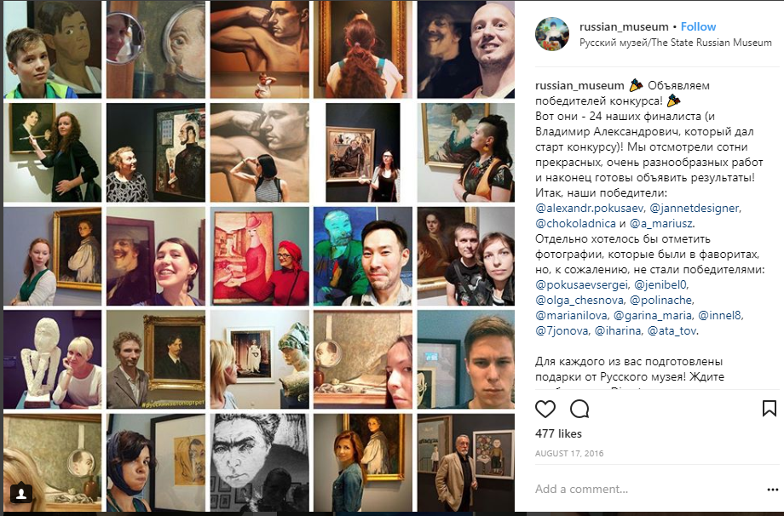
(рис. 15 Финалисты конкурса музейного сэлфи от Русского Музея)

Растет число использования канала YouTube российскими музеями. В этом направлении передовиком выступает Третьяковская Галерея, представляющая к каждой своей выставке тизеры-трейлеры, которые набирают на хостинге сотни тысяч просмотров. Стоит отметить, что трейлеры представляют высокую художественную ценность.
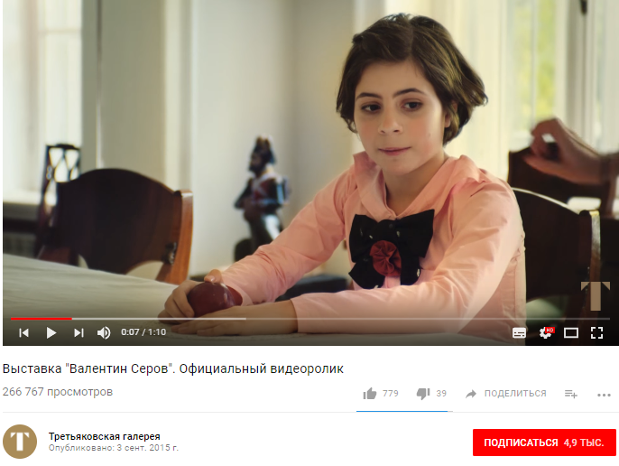
(рис. 16 Фрагмент ролика Третьяковской Галереи)

Рассказывая об этих роликах, нельзя умолчать об еще одной важной тенденции российского музейного онлайн-пространства - о цифровом сторителлинге. Все чаще российские музеи в цифровом пространстве, действуя в рамках тренда вызова к эмпатии, прибегают к сторителлингу. Рассказывают истории работников музея, отдельных экспонатов, зданий и имеющих отношение к музею исторических личностей. Этот тренд выступает закономерным ответом на психографическую трансформацию музейных аудиторий. Если раньше, это был узкий круг профильно образованной интеллигенции, то сегодня это скорее зрители исторических сериалов, которым нужны истории и подробности, оживляющие музей и его работников.
Другой тенденцией, о которой мы уже вскользь упоминали в предыдущем параграфе, является возросшее использование мессенджеров. Свои аккаунты уже есть у ГМИИ Пушкина и музея современного искусства Гараж. По мнению исследователей портала МАРТ, для музеев России в будущем будет актуально также и создание ботов.
Последней интересной тенденцией исключительно российского музейного SMM является государственная поддержка и пристальное внимание Министерства культуры. Помимо развития системы ЕИПСК (единое информационное пространство в сфере культуры), Минкульт предлагает музеям помощь при взаимодействии с администрацией российских социальных сетей («Одноклассники», «ВКонтакте»).
Мобильные приложения в российских музеях также являются трендовым направлением. Развиваются мобильные игры. Например, приложение от Государственной Третьяковской галереи «Пейзаж. Арт-конструктор», в котором пользователь может создать свой собственный пейзаж, ознакомившись с творчеством Федора Матвеева и принципами классического пейзажа. Передовой мобильный гид с платными и бесплатными экскурсиями в 2014 году был выпущен Государственным Эрмитажем.
Широкое применение в музеях получила технология организации специальных событий. Традиционные форматы: лектории, детские мероприятия (здесь особый интерес представляет проект Русского Музея «Арт-терапия»), концерты, открытия выставок вполне актуальны для российских музеев. Также развитие в стране получила концепция так называемых «брендовых мероприятий», особенно развитая среди музеев с территорией Москвы и Санкт-Петербурга. Посещаемость таких мероприятий достигает десятки тысяч человек.

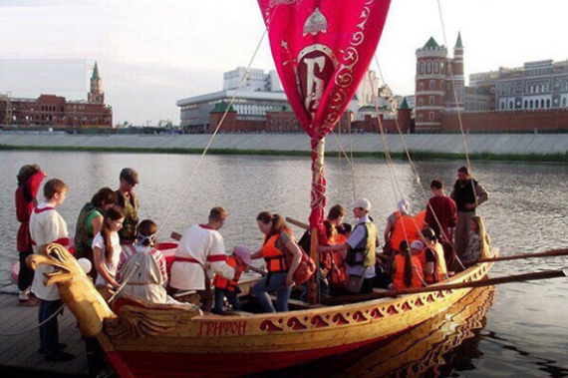 | 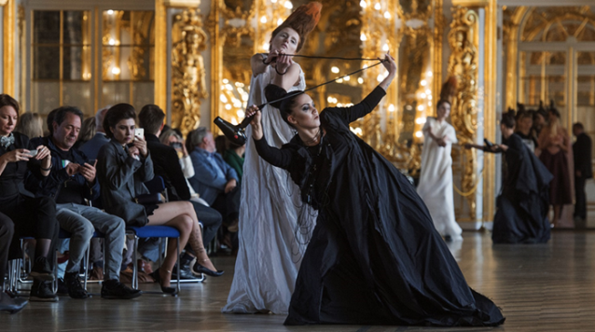
(рис. 17 Фестиваль «Русское поле», ГМЗ «Царицыно» (2017г.), посещаемость более 250 тыс. человек) | (рис. 18 Проект «Ассоциации», ГМЗ «Царское Село» (2017г.), посещаемость более 2,5 человек)
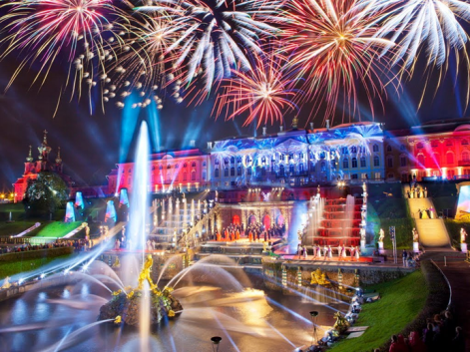 | 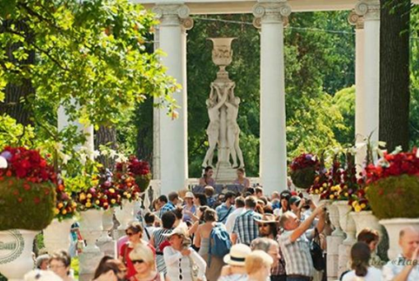
(рис. 19 Праздник фонтанов, ГМЗ «Петергоф» (2017г.), посещаемость более 250 тыс. человек за два дня) | (рис. 20 Проект «Императорский букет», ГМЗ «Павловск» (2017г.), посещаемость более 20 тыс. человек)

Отдельного внимания в рамках рассмотрения event-технологий, заслуживает активность российских музеев в рамках ежегодной международной акции «Ночь Музеев». Важно отметить, что в нашей стране она также проводится при поддержке министерства культуры. Показателен тот факт, что в 2012 году об акции слышали менее половины россиян (42%), а в 2017 году - 64%. Посетить мероприятия в рамках события планировали в 2017 году почти 20% россиян. Наибольшее участие в мероприятиях принимает молодежь обеих столиц – 27% от общего числа посетителей акции. Число музеев, принимавших участие в акции, также растет, в 2017 году их число превысило 2000 по всей стране. Как правило, в рамках Ночи Музеев организациями разрабатываются эксклюзивные программы. В частности, в рамках Ночи Музеев 2017 в ГМЗ «Царское Село» для посетителей впервые были открыты теплицы Александровского парка, где гости узнали из первых рук о том, кто и как выращивает растения для парков музея-заповедника. Примечательно, что экскурсию вели не профессиональные гиды, а сами работники теплиц.
В едином тренде российские музеи развиваются в области корпоративной социальной ответственности. Музеи страны, как и западные, встают на путь инклюзии. В частности показателен кейс музея современного искусства «Гараж», которым были организованы бесплатные экскурсии для слабослышащих людей.
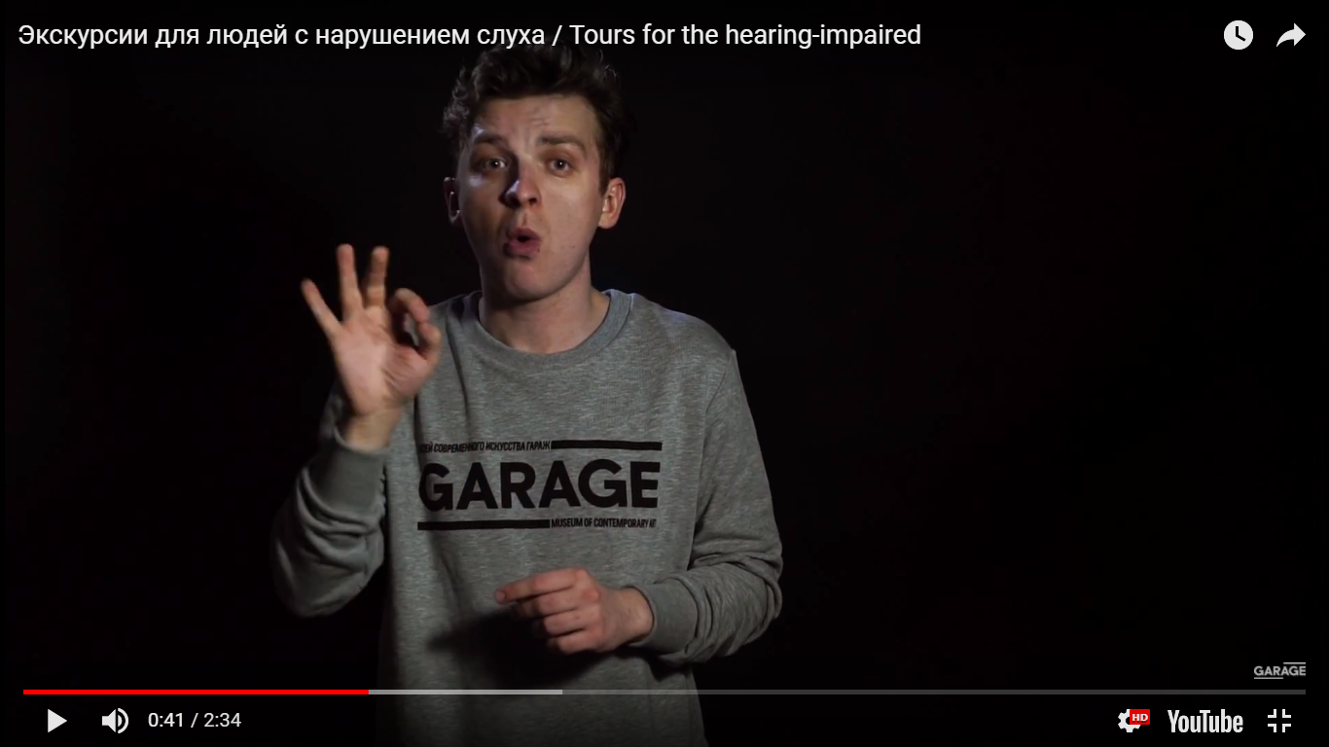
(рис. 21 трейлер экскурсий для слабослышащих в музее современного искусства «Гараж»)

Показателен кейс Музея Анны Ахматовой в Фонтанном доме. В рамках сотрудничества с фондом помощи онкологическим больным AdVita, музей выпустил линию сувенирной продукции, созданной по эскизам подопечных фонда, все деньги от реализации сувенирной продукции музеем пошли на благотворительность.
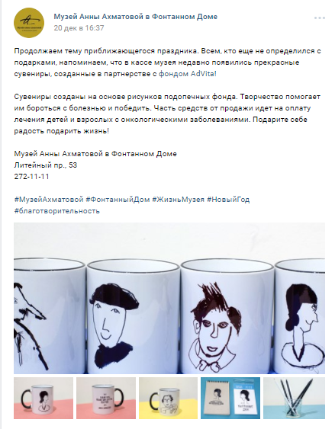
(рис. 22 Запись о старте продаж сувениров в социальной сети)

Последний тренд, который бы хотелось осветить в рамках этого параграфа – это внедрение геймификации в ряде российских музеев, причем, если западные музеи предпочитают выпуск игр в основном на digital устройствах, в музеях России набирают популярность живые квесты по залам музея. Такие программы уже организованы в Русском Музея, Государственном историческом музее. Однако, по данным экспертных интервью в этом сегменте крупные музеи России сталкиваются с нелегальными квест-компаниями, которые уже реализуют квесты на территории музеев, без согласования с администрацией.
Проанализировав тренды, мы можем сделать следующие выводы:
1. Подавляющее большинство российских музеев тесно связано с государством. Государственные решения выступают стимулом для развития коммуникации в российских музеях.
2. В отличие от западных музеев, музеи России редко прибегают к краудфандингу, предпочитая получать основное финансирование от государства или крупных корпораций.
3. Самой распространенной формой краудсорсинга в России является волонтерство. В ряде музеев существуют волонтерские центры (Государственный Эрмитаж), проводятся специальные акции.
4. Клубы Друзей в российских музеях служат не для расширения аудитории, а для привлечения средств.
5. Российские музеи на сегодняшний день не заинтересованы в реализации экологической коммуникации, что объясняется ограниченностью финансирования.
6. Лидеры отрасли в России имеют стратегию, однако, она, как правило, не публична и носит по большей части формальный характер.
7. Российские музеи идут в ногу со временем в области digital и event-технологий. Набирает обороты креативный сторителлинг.
8. Российские музеи пытаются угнаться за западными коллегами, копируя инструменты, однако этим коммуникациям не хватает системности, исследовательской базы.
9. Часто инициативы в российских музеях тормозятся из-за бюрократических сложностей и консерватизма музейного начальства.
Сделаем выводы по второй главе нашего исследования. Концепция стратегических коммуникаций все больше проникает в музейную отрасль. Письменные стратегии в открытом доступе имеют все десять самых посещаемых музеев мира. Стратегии отличаются по своей структуре: часть документов имеет деление по разделам и элементам, часть изложена в форме свободных эссе.
Реализуются данные стратегии, в том числе с помощью инструментов коммуникации, которые в музейной отрасли весьма разнообразны.
Важными инструментами для музеев мира, как и для ряда других некоммерческих организаций, являются краудсорсинг и краудфайдинг. Эти инструменты помогают музеям не только сокращать свои расходы и привлекать человеческий капитал, но и дают возможность создавать громкие инфоповоды.
Уже окончательно в качестве актуальных инструментов продвижения музеев утвердились различные digital-инструменты. Критически необходимым для современного музея нам видится наличие современного сайта формата web. 2.0. и развитых, активных страниц в социальных сетях.
Кстати, в области музейного SMM присутствуют собственные тренды: это широкое распространение сэлфи и хештэг марафонов, широкое размещение видео-контента.
В офлайн продвижении хорошие результаты в продвижении музея приносят event-технологии. Сформировался перечень «традиционных» специальных мероприятий для музейной отрасли. К таким мы относим: лектории, концерты, детские мероприятия, открытия выставок. Однако сильной тенденцией создание по-настоящему креативных ивентов: флешмобов, акций памяти, нестандартных выставок, юбилейных поздравлений посетителей. Несмотря на некоммерческий характер деятельности музеев, они так же принимают участие в благотворительных мероприятиях.
Другой важной формой продвижения мы считаем, так называемое автором «креативное партнерство». Взаимовыгодное сотрудничество с компаниями разных секторов, имеющее нестандартную, нефинансовую форму.
Говоря о трендах и технологиях, применяемых российскими музеями надо отметить, что российские музеи не отстают от западных коллег в области digital и event-технологий. Однако нашим музеям часто не хватает системности и исследовательской базы для более успешного применения современных технологий продвижения. Особенно важно подчеркнуть, что стратегия в большинстве российских музеев, при её наличии – это зачастую закрытый документ. Так как государство для российских музеев остается главным донором, в нашей стране слабо распространены технологии краудсорсинга и краудфайдинга. «Креативное партнерство» на данный момент не получило в стране широкого распространения.
В области благотворительных проектов музеи России не отстают от западных коллег, активно реализуя разнообразные благотворительные проекты, наиболее яркими из которых являются лекции и экскурсии для людей с ограниченными возможностями.

ГЛАВА 3. КОММУНИКАЦИОННОЕ ПРОДВИЖЕНИЕ МУЗЕЯ НА ПРИМЕРЕ ГМЗ «ЦАРСКОЕ СЕЛО»

3.1. ГМЗ «Царское Село» как объект коммуникационного продвижения: структуры, особенности, проблемы

На сегодняшний день ГМЗ «Царское Село» - это не только хранилище культурного наследия, но и большая, серьезная организация, объединяющая под своим началом больше 800 человек. Для города Пушкин музей является, по сути, градообразующим предприятием. Ежегодно музей посещают миллионы посетителей. На 2016 год музей занимает четвертое место по посещаемости среди музеев России. Организационная структура музея насчитывает более 20 отделов, построена по линейному принципу. Возглавляет музей - Таратынова Ольга Владиславовна, которая замыкает на себе руководство организацией. Подробная схема организации ГМЗ «Царское Село» представлена на рисунке 23.
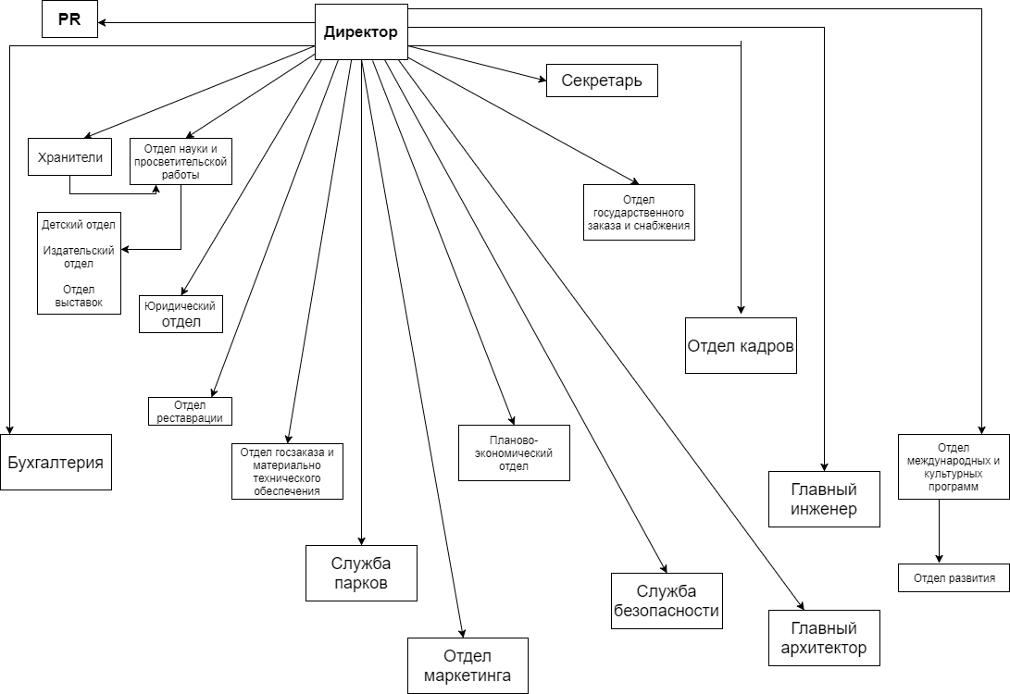
(рис. 23 Организационная структура ГМЗ «Царское Село»)
Для изучения организационных особенностей ГМЗ «Царское Село» использовались такие методы, как:
- Экспертные интервью. В силу закрытости некоторых данных и сложности организационной структуры интервью со специалистами, проработавшими в музее более двух лет, были наиболее информативными. Для интервью были выбраны сотрудники отделов развития и связей с общественностью, так как эти отделы находятся в постоянном контакте со всей организацией и непосредственным руководством. Гайд и расшифровки экспертных интервью находятся в приложениях к данной работе.
- Неформализованный анализ документов. Спектр изученных документов ограничивается недоступностью некоторых внутренних документов организации, потому использовались только данные находящиеся в открытых источниках или те, которые удалось получить от PR-специалистов.
Рассмотрим полученные данные. Как показали проведенные интервью, подавляющее число респондентов важнейшими целевыми группами называют детей («Отдельная тенденция это работа с детьми. Очень много делается детских программ»), китайских туристов, локальную общественность города Пушкин («Для музея и его развития очень важна группа пушкинцев», «Самое минное поле, это взаимодействие с жителями Пушкина). При этом респонденты единодушно отмечают конфликтные взаимоотношения музея с пушкинцами («Отдельная категория жители Пушкина, у них особенное отношение к музею-заповеднику. Очень требовательная аудитория, ревностно сидят и ждут твоих промахов»). Важно также отметить, что исследований интересов стейкхолдеров в музее никогда не проводилось и, в целом, ясная картина заинтересованных сторон у руководства музея отсутствует («Наша целевая аудитория – абсолютно все. Город, страна, мир. Особенно Китай»).
Говоря о внутреннем устройстве, респонденты отмечали такие проблемы, как несвязность отделов («Трудность коммуникации между отделами, сложно добиться контента от некоторых отделов»), недостаточная оперативность работы («В музее как все происходит, все очень медленно»). Специалисты младшего звена говорили о трудностях претворения в жизнь креативных инициатив («Инициативы поддерживаются плохо, только если входят в «официальную политику партии»»). Трудности они связывали с консервативностью руководство и недостаточностью финансирования.
Среди проблем музея чаще других отмечали низкую пропускную способность музея, неравномерность туристических потоков между различными объектами внутри музея («Все идут только в Екатерининский дворец»), ограниченность объемов финансирования в виду необходимости полного возрождения Бабаловского парка.
Говоря о приоритетах музея, эксперты отмечают важность реставрационных работ («Мы очень сильно развиваем нашу реставрацию. Александровский дворец, Китайский театр, Шапель, гора Парнас. Все, что было в запустении, все восстанавливается»), привлечение детей и молодежи («Нужно, чтобы к тебе шла молодежь. Нужно создавать атмосферу, приглашать театральных дизайнеров).
Получив в ходе экспертных интервью первичные данные об организации мы приступили к анализу внутренних документов, доступ к которым был получен в ходе прохождения профессиональной практики.
В ходе анализа документов были изучены:
- Должностные инструкции сотрудников отдела по связям с общественностью и отдела развития;
- План мероприятий по улучшению качества деятельности ФГБУК ГМЗ «Царское Село» от 2018 года;
- План работы на 2016 год Благотворительного фонда «Царское Село»;
- Отчет отдела развития за 2016 год;
- Отчет отдела по связям с общественностью за 2016 год.
На основе проведенного анализа документов и экспертных интервью нами была построена матрица стейкхолдеров музея.
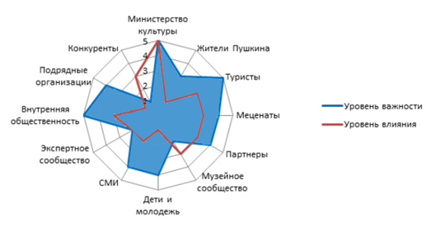
(рис. 24 Матрица стейкхолдеров ГМЗ «Царское Село»)

Матрица показывает, что наиболее важным и влиятельным стейкхолдером для ГМЗ «Царское Село» выступает Министерство культуры РФ. Это объясняется тем, что ГМЗ «Царское Село» является государственным учреждением и получает бюджетное финансирование. Более того, самые крупные инвесторы музея – компании с высокой долей государственного капитала («Газпром», «РЖД»).
Важными для музея, но не обладающими должной степенью влияния являются такие группы, как меценаты (инвесторы), партнеры, туристы, внутренняя общественность, СМИ. При всей критической важности для существования музея, эти группы принимают минимальное участие в стратегическом планировании.
Напротив, более высокой степенью влияния на стратегические решения музея обладают конкуренты и музейное сообщество, так как ГМЗ «Царское Село» при выработке планов развития часто оглядывается на другие музеи-заповедники Петербурга, ориентируются на критерии эффективной работы, разработанные музейным сообществом. Руководство ГМЗ «Царское село» стремится к получению признания коллег.
Исходя из проанализированных документов и экспертных интервью, нами так же был составлен SWOT-анализ субъекта ГМЗ «Царское Село».
S (сильные стороны) | W (слабости)
- наличие уникального культурного и исторического наследия (прежде всего, Янтарная комната);  - наличие состоятельных спонсоров (таких как Газпром, РЖД);  - близость к Санкт-Петербургу;  - большое количество информационных поводов на базе музея;  - наличие преданного музею персонала, открытого для посетителей;  - значительные собственные ресурсы (фотографы, видеооператоры, электромобили);  - большие площади и уникальные площадки для проведения мероприятий и сдачи в аренду. | - низкая пропускная способность главной достопримечательности музея-заповедника Большого Дворца, как следствие огромные очереди;  - большое количество невосстановленных объектов;  - негативное отношение жителей г. Пушкина к администрации музея-заповедника;  - несовершенство организационной структуры, её громоздкость (дублирование функций на разных уровнях, неполнота информации);  - менталитет отдельных сотрудников музея (кассиры, охранники и т.д.);  - низкокачественный сайт;  - нехватка кадров в области коммуникации;  - нехватка бюджета на ряд специальных мероприятий;  - отсутствие координации и поддержки волонтерского движения;  - неравномерность туристических потоков между достопримечательностями музея.
O (возможности) | T (угрозы)
- постоянное увеличение потока китайских туристов;  - возрастающая в связи с экономическими изменениями популярность внутреннего туризма;  - возрастающая консолидация работников музейной сферы;  - возможность сотрудничества с университетами. | - ежегодное увеличение нелегальных туристических потоков.
(табл. 8 SWOT-анализ ГМЗ «Царское Село»)

  - Мониторинг коммуникационной активности ГМЗ «Царское Село»

В состав музея-заповедника сегодня входят сразу несколько отделов, занимающихся коммуникацией: это отдел по связям с общественностью, отдел развития, отдел международных связей и отдел маркетинга. Коммуникации в сфере IR осуществляются преимущественно первым лицом музея.
В данном исследовании мы сконцентрируемся на деятельности отдела по связям с общественностью, так как именно этот отдел является ведущим в вопросах коммуникации, осуществляет наибольший спектр коммуникаций.
На этапе изучения коммуникационной активности музея применялись следующие методы:
- анализ документов (PR-документы музея (пресс-релизы, отчетные материалы отдела), сайт музея, социальные сети музея (Facebook, YouTube, Instagram, Вконтакте), сувенирная продукция, материалы онлайн-СМИ);
- наблюдение (в качестве объекта наблюдения было выбрано главное имидживое мероприятие музея в летний период – «Ассоциации» и в зимний - «Зимний вечер света»);
- экспертные интервью со специалистами отдела по связям с общественностью.
Экспертные интервью позволили нам составить первичные представления о коммуникационной активности в музее, наметить направления дальнейших исследований.
Говоря о коммуникационных технологиях, использующихся в музее, все респонденты выделяют работу со СМИ, SMM, специальные мероприятия: Ассоциации, Яблочный Полдень, Вечер Света, реставрационные пресс-туры.
Причем важно отметить, что музей не имеет постоянных информационных партнеров, они привлекаются только в рамках мероприятий («Информационных партнеров мы набираем только в рамках мероприятий. Среди журналистов у нас не предпочтений, со всеми работаем на равных»). Своим достижением эксперты считают положительные отношения с журналистами («Мы добились того, что к нам любят ездить журналисты).
Стоит отметить, что приоритет работе со СМИ в отделе отдается не зря. Именно критерий упоминаемости в СМИ является главным KPI по музейной коммуникации для министерства культуры («Каждый квартал музей посылает отчет в министерство. И раньше не было такого критерия, как количество упоминаний в СМИ, в последние годы они появились»).
Экспертные интервью показали, что стратегия в музее либо отсутствует, либо не используется. Респонденты (младшие специалисты) и вовсе не были уведомлены о существовании стратегии («Отдел развития, к сожалению, не принимал участие в составлении права развития», «Может у них и есть какая-то стратегия развития, до рядовых специалистов она не доходит»). Руководство же отдела по связям с общественностью не сразу смогла найти стратегию на своем компьютере и для интервью постоянно зачитывала цитаты с монитора, что свидетельствует о том, что стратегия редко открывается в музее. Миссия музея не была названа, вместо нее на вопрос автора исследования была зачитана цель музея в XXI веке. Важно, что стратегия в ГМЗ «Царское Село» является закрытым документов не только для внешней общественности, но и для всех кроме высшего руководства.
Место отдела по связям с общественностью в музее особенное – он подчиняется напрямую директору ГМЗ «Царское Село», что вызывает положительные реакции сотрудников («Мне кажется, у нас все достаточно органично. Отдел подчиняется непосредственно директору, это ускоряет коммуникации. Быстрее, все получается», «Подчинение директору прямое, с нами советуются, к нам прислушиваются»). Однако коммуникация с другими отделами ведется только в рамках конкретных мероприятий, совместное планирование отсутствует.
Обязанности PR-менеджера в музее не превышают средне статических («Мои функции – наполнение сайта и социальных сетей, проведение мероприятий, пресс-сопровождение. Фотосъемка, написание текста», («Работа со СМИ, работа со СМИ в рамках мероприятий, много всякой бумажной работы: письма, и прочее»). Полный список обязанностей специалистов, составленный на основе интервью, представлен на рисунке:

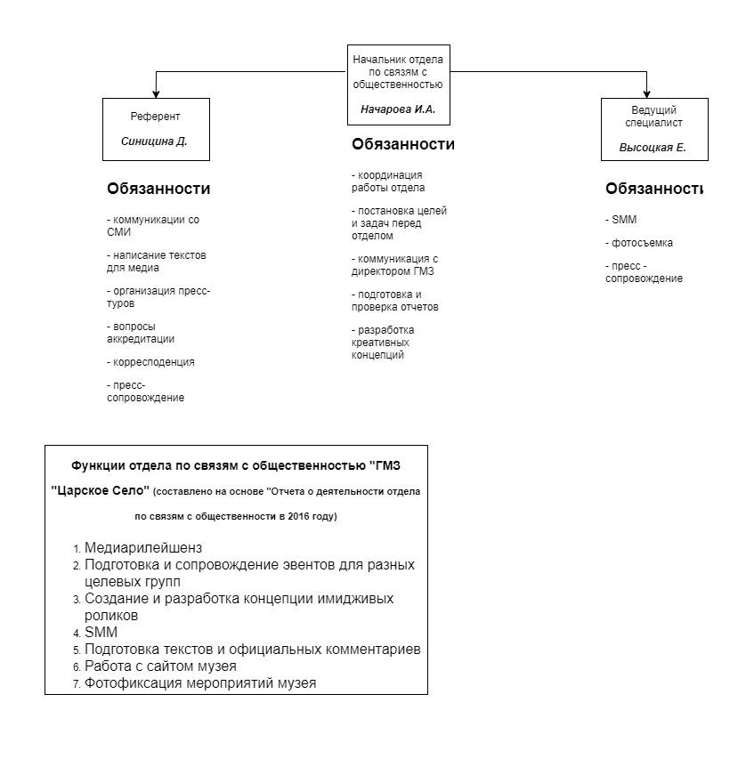
(рис.25 Обязанности специалистов отдела по связям с общественностью в ГМЗ «Царское Село»)

После получения первичных представлений о том, как ведется коммуникация в музее, мы приступили к анализу документов. Для каждого вида документов нами была подобрана своя методика и критерии анализа.
В рамках анализа документов были изучены:
- сувенирная продукция организации;
- PR-документы: пресс-релизы, приглашения, поздравления;
- внутренние документы PR-отдела: отчет о деятельности по связям с общественностью за 2016 год (брэндбук отсутствует, письменная стратегия доступна только для руководства музея);
- социальные сети музея (ВК, Facebook, Instagram, Youtube);
- сайт музея;
- мониторинг материалов онлайн-СМИ.
Сувенирная продукция, предоставляемая ГМЗ «Царское Село» достаточно разнообразна: это канцелярия, открытки, одежда и аксессуары, сладости, предметы интерьера (например, чехлы на подушки, пледы), приятные мелочи (очечники, повязки для сна, чехлы для телефонов). Среди достоинств сувенирной продукции можно ответить креативный выбор сувениров, заметно, что отделом маркетинга был проведен мониторинг новых тенденций в сфере музейных сувениров, обновленный современный дизайн также является достоинством. Однако существуют и недостатки, главный из которых абсолютное отсутствие продвижения товаров музея. Зачастую туристы даже не знают, где в музее можно купить брендовые сувениры ГМЗ «Царское Село». Вторым недостатком выступает неполное обновление сувенирной линейки, часть сувениров до сих пор выпускается в ином, устаревшем дизайне. Дальнейшее исследование заставляет полагать, что отсутствие единого фирменного стиля – проблема для музея, проявляющаяся не только на уровне сувенирной продукции.
PR-материалы музея изучались автором работы непосредственно во время прохождения практики в музее-заповеднике. Критерии для оценки PR-материалов были разработаны в соответствии с методикой оценки PR-материалов Ю.Н. Варфоломеевой. Данные этого анализа представлены в таблице:
Критерий | Оценка | Дополнительные замечания
Информационно-структурные свойства PR-текста
Оперативность | Высокая | В зависимости от масштаба новости анонсирующие пресс-релизы выпускаются от 1 до 4 недель до события, ньюс-релизы выпускаются на следующий день после события.
Информативность | Высокая | Материалы зачастую содержат исчерпывающую информацию о событиях, которым посвящены. Часто материалы дополнительно сопровождаются бэкграундерами с историческими справками.
Наличие темы | Да | Все материалы посвящены конкретным событиям в жизни музея. Смешение тем не допускается.
Конкретность | Высокая | PR-материалы ясно изложены, по теме и мысль автора не должна «уходить в сторону».
Связанность и целостность | Высокая | Тексты составлены целостно, имеют единую структуру и стилизацию.
Полнота изложения | Высокая
Актуальность информации | Высокая | Зачастую PR-материалы посвящены текущим событиям из жизни музея, которые в свою очередь затрагивают такие актуальные темы, как возрождение культурно-исторического наследия России, юбилей революционных событий, просвещение молодежи, события, связанные с прибытием в музей первых лиц государства (например, Министра культуры В. Мединского), популярных лидеров мнений.  Встречаются материалы не посвященные актуальным темам, однако они зачастую используются СМИ, чтобы разнообразить повестку дня и развлечь публику. (Например, к таким материалам
Логичность | Высокая
Понятность и доступность | Высокая
Убедительность и точность информации | Да | Все факты в материалах музея проходят проверку на истинность прежде, чем достигнуть своих целевых аудиторий.
Правильность заголовков | Да | Заголовки составлены верно и отражают основную тему текстов.
Использование цитат | Да | Зачастую превалирует использование цитат первого лица музея, реже – сотрудников организации: хранителей коллекций, PR-специалистов.
Композиция текста | Без отступлений от стандартов | Все тексты соответствуют стандартам написания PR-текстам в композиционном плане. В пресс-релизах соблюдается принцип перевернутой пирамиды, приглашения содержат программу мероприятия.
Простота предложений | Средняя | С высокой периодичностью в материалах встречаются длинные и усложненные грамматически предложения.
Длина параграфа | Средняя | Зачастую параграфы в информационных материалах (особенно бэкграундеров) отличаются объемными параграфами, иногда содержат художественные отступления.
Чистота текстов | Высокая | Тексты материалов отличаются литературностью, грамотностью, в них отсутствуют жаргонизмы, диалектизмы, все типы ошибок.
Коммуникативные свойства PR-текста
Направленность | Оптимальная | Материалы для разных целевых групп музея имеют разную лингвистическую специфику. Зачастую материалы музея направляются журналистам и отвечают требованиям материалов для СМИ.
Паблицитность текстов (под паблицитностью понимается способность текста формировать или приращивать паблицитный капитал базисного субъекта) | Высокая | Все выпускаемые отделом PR-материалы содержат положительную информацию о музее, его работниках, презентуют проходящие в музее события сообразно интересам целевых групп, что способствует поддержанию паблицитного капитала музея.
Наличие базисного субъекта | Да | Также в текстах и материалах часто упоминается первое лицо музея.
Тип авторства | Скрытое
Эстетические свойства PR-текста
Пространственно-временная дискретность | высокая | Зачастую пресс-релизы, приглашения и поздравления размещаются на одном листе. Исключения составляют пресс-релизы, сопровождаемые объемными бэкграундерами.
Использование инфографики в тексте | Отсутствует | PR-специалисты не прибегают к использованию иллюстраций и инфографике в материалах.
Указание в PR-документе ссылки на официальный сайт организации, социальные сети музея | нет | Отсутствуют , вероятно, это связано с тем, что новый сайт музея уже больше года находится в стадии разработке.
Наличие фирменных бланков | нет | Фирменные бланки номинально присутствуют, но не отправляются журналистам.
Указание контактов ответственного лица | да | Указываются контакты референта PR-отдела.
(табл. 9 выводы по анализу PR-материала ГМЗ «Царское Село»)

Полученные данные позволяют нам сформулировать несколько выводов:
- основная масса PR-материалов отдела направлена на журналистов;
- документы отличаются высоким уровнем профессионализма, безукоризненной точностью и грамотностью;
- при этом документы не отвечают стандартам оформления современных PR-материалов;
- часть материалов отличается усложненной языковой структурой для PR-материалов.
Теперь обратимся к данным анализа социальных сетей. В первой таблице представлены показатели по таким социальным сетям, как Вконтакте, Facebook, Instagram. По отдельной методике, разработанной петербургской школой коммуникации совместно с автором работы, был проанализирован канал музея заповедника на YouTube.
 | Вконтакте | Facebook | Instagram
Количество подписчиков | 4953 | 9 892 | 26432
Среднее количество постов в день | 1,6 | 1,6 | 1,8
Средний охват поста | 1 110.9 | 3986.7 | нет данных
Общее количество лайков | 41 001 | 93090 | 460978
Общее количество репостов | 5 617 | 26,125 | нет
Общее количество комментариев | 1 370 | 2,910 | 4 015
Средний показатель вовлеченности (ER) | 1.010 (максимальный показатель вовлеченности отмечен у лонгридов) | 1.2130 (максимальный показатель вовлеченности отмечен у видеопостов) | 1.8279 (максимальный показатель вовлеченности отмечен у постов с #осеньвцарскомселе)
Количество мертвых страниц | 166 страниц | Нет данных | Нет данных
Формы обратной связи | Комментарии, сообщения группы, возможность задать вопросы в обсуждении | Комментарии | Комментарии
Характеристика контента | Развлекательный,познавательный | Развлекательный, познавательный | Развлекательный
Целевая аудитория (номинальная, со слов SMM-специалиста) | Жители города Пушкин, люди так или иначе связанные с Царским Селом (от 20 до 25 лет) (от 40 до 60 лет) | Жители России от 27 до 45 лет, иностранные туристы | Люди от 20 до 50 лет, любящие историю и красоту
Реальный состав участников | Данные доступны только администратору | Данные доступны только администратору | Данные доступны только администратору
Соответствие контента ценностям и приоритетам развития музея | Частичное:  в сообществе отражен приоритет реставрации, однако не содержится почти никакой информации о детский и молодежных программах. Не ведется работа по прямому привлечению гостей на отдельные объекты. | Частичное: отражен приоритет реставрации и сохранения. Нет работы с иностранными группами, все комментарии не на русском языке остаются без ответа. Не ведется работа по прямому привлечению гостей на отдельные объекты. | Частичное: аккаунт выполняет эстетическую функцию. Посты не оптимизированы под конкретные целевые группы.
Качество контента | Высокое, профессиональное | Высокое, профессиональное | Высокое, профессиональное
Основные месседжи | Музей всегда рад гостям.  В парках музея вас ждет красота.  Мы сохраняем и бережем историю.  «Царское Село» – это его работники. | Музей всегда рад гостям.  В парках музея вас ждет красота.  Мы сохраняем и бережем историю.  «Царское Село» – это его работники. | Музей всегда рад гостям.  В парках музея вас ждет красота.  Мы сохраняем и бережем историю.  «Царское Село» – это его работники.
Особые замечания: | Ведется в формате корпоративного журнала, встречаются лонг-риды, интервью с работниками, в комментариях от имени работников встречаются ироничные, саркастичные ответы. | Отсутствует перевод на английский, контент дублируется с другими социальными сетями. Англоязычные комментарии остаются без ответа. | Контент оптимизирован под нужды социальной сети, фотографии отличаются качеством, ведется на двух языках
(табл. 10 Данные анализа социальных сетей ГМЗ «Царское Село»)

Главные выводы по социальным сетям музея могут быть сформулированы следующим образом: социальные сети музея ведутся активно, однако показатели вовлеченности невелики. На наш взгляд, это связано с отсутствием учета специфики каждой из социальных сетей (размещаемый контент универсален), отсутствием перевода материалов на английский язык, редким выпуском видео-контента, который как показали исследования, пользуется наибольшим спросом у аудитории.
В силу многократного роста аудитории YouTube в последние годы, нам кажется, особенно важным провести подробный анализ канала ГМЗ «Царское Село» на YouTube.
Критерий | Оценка
Частота и периодичность выхода новых роликов | 2-3 ролика в месяц
Качество роликов (современность графики, качество аудио-видео монтажа и др.) | Высокое качество (ролики создают впечатление профессиональных, содержат актуальные технические решения)
Тематика и жанры роликов
Направленность роликов | 25% - имидживый контент  75% - новостной контент
Темы роликов, сюжеты | Новости из жизни музея, специальные мероприятия
Жанры роликов | Промо-ролик, новостной сюжет
Тональность контента | Информационный, познавательный, развлекательный
Субъекты, размещённые на видео | Исторические личности, первые лица, персонал музея, посетители
Привлечение к каналу лидеров общественного мнения | нет
Язык и стиль речи: разговорный, официально-деловой

Наличие интерактивных форм общения с аудиторией | нет
Наличие креативных приемов | Есть, в промо-роликах
Соответствие контента ценностям бренда | полностью соответствует, аудио и видео материалы поддерживают созданный имидж бренда и его ценности
Соответствие контента интересам целевой аудитории | преимущественно соответствует
Аудитория канала и эффективность
Количество подписчиков на канале: | 609
Общее количество просмотров | 254 879
Среднее количество просмотров у роликов (сильно ли расходится цифра с количеством подписчиков), среднее количество лайков и дизлайков. | 300 просмотров, 30 лайков, дизлайки практически не встречаются
Комментарии | отсутствуют
Реагирует ли компания на комментарии и ведет ли диалог с целевой аудиторией. Реагирует ли на негатив и как (если были случаи) | нет
Наличие и характер публикаций в интернет и традиционных СМИ, посвященных отдельным роликам компании на YouTube, подкастам компании | отсутствуют
Более подробный анализ ролика
Ролик, набравший наибольшее количество просмотров и отметок «мне нравится» - описание контента (иллюстрация примера «попадания» в интересы ЦА) | Наибольшее количество просмотров набрал промо-ролик восстановленного павильона Арсенал. Ролик отвечает современной кинематографичной подачи музейных событий. Ролик призван создать дополнительную ценность у зрителя, отослать поток его ассоциаций к романтичным временам средневековья, вдохновить его. Примечательно наличие в ролике детской фигуры, одной из значимых ЦА музея являются дети.
(табл. 11 Данные анализа социальной сети YouTube ГМЗ «Царское Село»)

Отдельно в рамках мониторинга коммуникаций был изучен сайт музея ГМЗ «Царское Село», сайт изучался по методике П. Каприотти, К. Карретон, А. Кастилло.
Критерий | Комментарий
Наличие ресурсов для презентации материала
Удобство и понятность интерфейса | Низкая, главная страница загромождена информацией. С первого взгляда не удается найти даже контакты музея.
Комфортный дизайн | Нет. Дизайн сайта устаревший, который идет в разрез с обновленным фирменным стилем.
Перевод сайта на несколько языков | Сайт переведен только на английский язык, что ощутимо мало, учитывая географию всех гостей музея.
Оперативная загрузка сайта | Нет. Наблюдаются частые перебои в работе сайта.
Легкость поиска по сайту | Сайт крайне неудобен для поиска любой информации.
Адаптация под мобильные устройства | Нет
Наличие интерактивных элементов
Наличие формы регистрации | нет
Возможность подписаться на обновления | нет
Наличие оповещений | нет
Наличие тэгов | нет
Наличие возможности поделиться информацией в социальных сетях | да
Наличие возможности вставить информацию на другие сайты | нет
Присутствие опросов | нет
Присутствие онлайн книги жалоб и предложений | нет
Наличие возможности создавать свою галерею | нет
Наличие игр (индивидуальных или коллеквтиных) | нет
Присутствие видео, изображений, подкастов | да, на сайте встречаются видео и изображения. Те же, что демонстрируются в социальных сетях.
( табл. 12 Данные анализа веб-сайта ГМЗ «Царское Село»)

Для осуществления наблюдения нами были отобраны два мероприятия. «Ассоциации» – как главный event летнего сезона и «Зимний вечер света» - как главное мероприятия зимнего сезона. Более подробные характеристики мероприятий можно найти в карточках наблюдателя в приложениях к данной работе.
В отчете представлены выводы по обоим наблюдениям. Полные карточки наблюдателя в приложениях к работе.
Исходя из анализа, автор сделал следующие выводы по мероприятию «Ассоциации»:
1. Мероприятие отличается высоким уровнем организации, особенно в рамках коммуникации со СМИ и VIP гостями.
2. Мероприятие имеет большой выход по публикациям в СМИ.
3. Мероприятие на данный момент не стало брендом музея среди широкой аудитории, а остается светским мероприятием в рамках жизни ГМЗ.
4. Для лучшей организации необходима подготовка волонтеров, сувенирной продукции.
5. Мероприятие решает задачу по привлечению молодежи в музей.
Выводы по мероприятию «Зимний вечер света»:
1. В этом году мероприятию значительно помешала погода - не все дождались окончания праздника.
2. Праздник ориентирован в большей мере на жителей Пушкина, потому не решена проблема с организацией транспорта.
3. Мероприятию не хватает брендовой символики, как на информационных стендах, так и в виде сувенирной продукции.
4. Сознательный отказ от рекламы ведет к недостаточной информированности горожан о мероприятии.
5. Мероприятие носит семейный характер и служит имидживым интересам музея, эффективным способом коммуникации с проблематичной группой стейкхолдеров – жителями г. Пушкин.
Сравнительные данные по обоим мероприятиям приводятся в таблице 13:

 | «Ассоциации» | «Зимний вечер света»
Работа со спонсорами | Да | Нет
Работа с информационными партнерами | Да | Да
Вовлечение аудитории в программу мероприятия | Высокое | Высокое
Брендирование мероприятия | Нет | Нет
Комфорт на мероприятии | Средний (транспорт обеспечен только для журналистов, раздаточные материалы для всех, указатели внутри парка не установлены, нет волонтеров, дополнительного кейтиринга, туалетов) | Низкий (из всех потребностей гостей обеспечена только безопасность, дополнительные туалеты и кейтиринг отсутствуют)
Характер мероприятия | Светский | Семейный
( табл. 13 Сравнительная таблица главных специальных мероприятий ГМЗ «Царское Село»)

Мониторинг онлайн-СМИ в ходе исследования представлял особый интерес, так как экспертные интервью показали, что особое значение отдел по связям с общественностью музея предает именно взаимодействиям со СМИ.
Мониторинг онлайн-СМИ был произведен с помощью современной аналитической системы IQBuzz. Публикации анализировались по таким критериям как: коннотация, ключевые слова, основные инфоповоды (объединяющим в себе более пяти похожих документов), вовлеченности, основным авторам и источникам. Всего было проанализировано 759 документов. Суммарный охват материалов: 40801. Средняя вовлеченность: 1.2. Надо отметить, что эти показатели вполне сопоставимы с теми же показателями по социальным сетям.
Анализ топ-ключевых слов показал, что в первую очередь в публикациях, связанных с Царским Селом упоминается Петербург, затем Россия, что свидетельствует о важности музея для бренда города и страны.
Важно отметить, что такие приоритетные для музея направления, как реставрация, детские программы не нашли никакого отражения в ключевых словах. Даже кампания по открытию восстановленного павильона Арсенал никак не отразилась на составе самых частых ключевых слов.
Ключевое слово | Документов
петербург | 460
россия | 421
российский | 331
город | 322
новый | 322
человек | 314
день | 312
первый | 308
место | 293
работа | 291
большой | 284
начало | 278
первое | 271
история | 259
николай | 257
главный | 253
дом | 246
александра | 244
исторический | 238
принять | 231
война | 227
жизнь | 226
последний | 224
москва | 223
слово | 223
часть | 215
страна | 214
русская | 208
должный | 207
дворец | 206
конец | 205
представить | 203
2017 | 202
известный | 197
центр | 197
новость | 195
культура | 193
получить | 193
октябрь | 190
петербургский | 190
число | 186
выставка | 185
пройти | 184
( табл. 14 Самые упоминаемые слова в материалах СМИ, содержащих упоминание ГМЗ «Царское Село»)

Относительно коннотации материалов. Отрицательные материалы связаны с историей о китайских туристах, создающих дискомфорт своим поведением другим отдыхающим в парке и дворце.
Положительные материалы преимущественно повествуют о победах музея на конкурсе «Музейный Олимп», и о попадании в топ самых посещаемых музеях и содержат отзывы известных личностей от экскурсий.
Преимущественно все сообщения носят сугубо информационный нейтральный характер. Заметим, что многие материалы представляют собой простую перепечатку пресс-релизов музея. Крайне редки появления авторских, аналитических материалов.
Соотношения представлены на диаграмме 26:
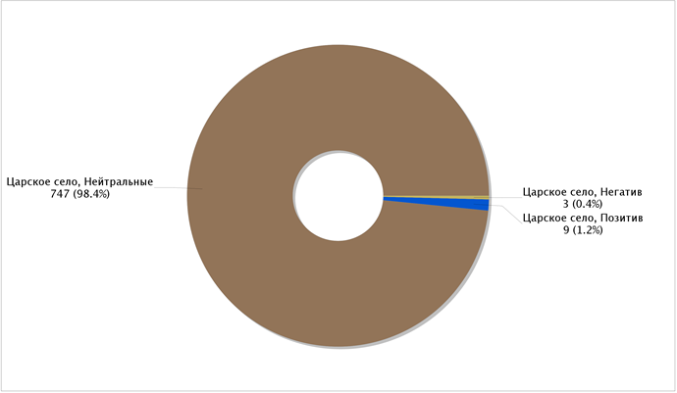
(рис.26 Коннотация материалов СМИ, содержащих упоминания ГМЗ «Царское Село» за изучаемый период)

Главными источниками стали местные новостные порталы широкого профиля и информационные агентства. Среди источников присутствуют также и федеральные СМИ (Российская газета, Московский комсомолец), а также профильные медиа (Телеканал Культура, Art1).
Название и URL | Документов | Авторов
Санкт-Петербург.ру (http://saint-petersburg.ru) | 78 | 0
БезФормата.Ru (http://sanktpeterburg.bezformata.ru) | 39 | 0
РИА НОВОСТИ (http://www.ria.ru) | 33 | 0
ИТАР-ТАСС Сибирь (http://itar-tass.com) (http://tass.ru) | 20 | 0
БЕЗ ФОРМАТА.RU (http://bezformata.ru) | 18 | 0
Art1 – Visual Daily (http://art1.ru) | 14 | 0
Конкретно.ру – Новостной портал (http://konkretno.ru/) | 14 | 0
Newstube.ru (http://newstube.ru) | 13 | 0
Российская Газета (http://www.rg.ru/) | 13 | 0
Росбалт (http://www.rosbalt.ru) | 13 | 0
Телеканал «Культура» (http://tvkultura.ru) | 11 | 0
Press-Release.ru (http://press-release.ru) | 10 | 0
Информационное агенство ИНФОЛайн (http://www.advis.ru) | 9 | 0
Фонтанка.ру (http://www.fontanka.ru) | 9 | 0
АСН Инфо. Агенство Строительных Новостей (http://asninfo.ru) | 8 | 0
радиостанция «Эхо Москвы» (http://echo.msk.ru) | 8 | 0
Город Пушкин.ИНФО (http://gorod-pushkin.info) | 7 | 0
Интерфакс Религия (http://interfax-religion.ru) | 7 | 0
ПОЛИТ.РУ (http://polit.ru) | 7 | 0
REGNUM (http://regnum.ru/) | 7 | 0
АиФ Санкт-Петербург (http://spb.aif.ru) | 7 | 0
Русская народная линия (http://www.ruskline.ru) | 7 | 0
Благовест-Инфо. Агентство религиозной информации (http://blagovest-info.ru) | 6 | 0
Газета Труд (http://trud.ru) | 6 | 0
Аргументы.Ру (http://www.argumenti.ru) | 6 | 0
КОММЕРСАНТЪ. (http://www.kommersant.ru) | 6 | 0
Комсомольская Правда (http://www.kp.ru) | 6 | 0
НОВОСТИ LIFE | NEWS – Первый по срочным новостям (http://www.lifenews.ru) | 6 | 0
Московский Комсомолец (http://www.mk.ru) | 6 | 0
Независимая газета (http://www.ng.ru) | 6 | 0
Итого | 400 | 0
( табл. 15 Онлайн-СМИ публикующие материалы, содержащие упоманиания ГМЗ «Царское Село»)

Подавляющее большинство публикаций выпускаются под скрытым авторством, что является следствием того, что многие СМИ лишь публикуют пресс-релизы музея с незначительными изменениями и дополнениями.
Имя и ник | Блогохостинг | Аудитория | Документов
Юрий Попов, краевед (Юрий Попов, краевед) | Индустриальная Караганда | - | 2
shed (3948) | AfterShock Информационный центр | - | 2
Bledso (4820) | AfterShock Информационный центр | - | 1
Александр Запольскис (24956) | AfterShock Информационный центр | - | 1
Artem_01 (1521) | AfterShock Информационный центр | - | 1
Мария Федоришина (74488) | VC.RU | - | 1
Саша Море (81289) | VC.RU | - | 1
Снорус (5266) | AfterShock Информационный центр | - | 1
Авторы не определены |  | - | 749
Итого |  | 0 | 759
( табл. 15 Авторы материалов, содержащих упоминания ГМЗ «Царское Село»)

Наибольшее количество документов приходится на сентябрь-октябрь 2016, что можно объяснить судебной тяжбой и передачей музею Баболовского парка. Второй пик приходится на июль 2018 года, что объясняется проведением мероприятия «Ассоциации», коллегией Министерства культуры в музее, и анонсом передачи архива Романовых.
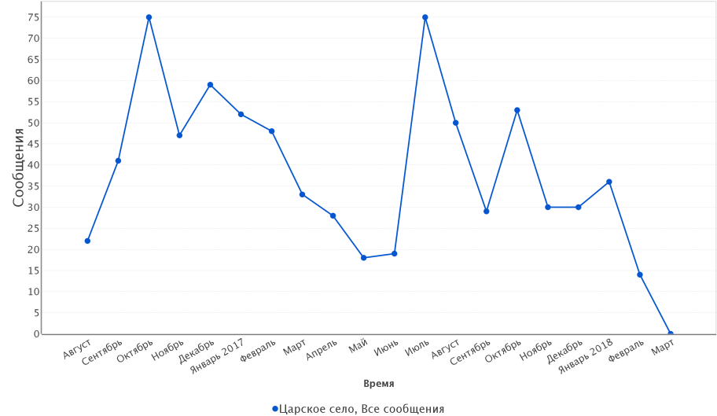
(рис.27 Количество материалов онлайн-СМИ, посвященных ГМЗ «Царское Село» по месяцам)

Пик обсуждений публикаций онлайн СМИ пришелся на 30 октября 2016 года, что связано с процессом передачи Баболовского парка в ведение музея. Важно, что данные публикации содержат критику застройщика, претендовавшего на земли, а музей упоминается в нейтральном ключе.
Главные темы, вызвавшие всплески за период с упоминанием музея:
- Выход фильма Матильда
- Передача архива Романовых
- Фестиваль «Опера-всем»
Интересно отметить, что отдел по связям с общественностью всячески открещивался от данного мероприятия, так как оно реализуется не руководством музея, и не оказывал ему никакой информационной поддержки.
Выводы по данному параграфу будут представлены в виде SWOT-анализа коммуникаций ГМЗ «Царское Село».

S (сильные стороны) | W (слабые стороны)
- регулярное (ежедневное) обновление контента, постоянное генерирование информационных поводов;  - высокое количество публикуемых в СМИ материалов;  - регулярное проведение специальных мероприятий;  - успешное привлечение спонсоров и информационных партнеров в ходе мероприятий;  - участие в международных онлайн и офлайн акциях;  - высокое профессиональное качество PR-материалов (тексты, фотографии, видеоролики);  - высокая степень вовлечения в ходе специальных мероприятий;  - единство ключевых сообщений;  - прямое подчинение руководителю, осознание важности роли отдела по связям с общественностью в структуре организации;  - оперативная онлайн-обратная связь;  - взвешенная работа с конфликтной локальной общественностью. | - отсутствие четкого понимание своей целевой аудитории(исследования никогда не проводились, данные не собираются);  - отсутствие коммуникационной стратегии, долгосрочных и краткосрочных целей, задач, KPI;  - консервативная позиция руководства, трудность претворения инициатив в жизнь, позиция «к нам все равно приедут»;  - трудность координации действий между всеми отделами, отвечающими за коммуникацию, жесткое разделение полномочий, отсутствие совместного планирования;  - отсутствие фирменного стиля и брендбука;  - наличие морально и физически устаревшего сайта;  - низкое количество авторских материалов по музею, большинство новостей носят нейтральный характер, так как это перепечатанные пресс-релизы музея, такие новости рискуют потеряться в информационном шуме;  - отсутствие дополнительной заботы о посетителях во время специальных мероприятий, низкий уровень комфорта для гостей;  - отсутствие работы с внутренней общественностью;  - формальное отношение к стратегии организации, её незнание, обсуждение стратегии узким кругом лиц;  - недопонимание между руководством, отвечающим за коммуникацию и рядовыми работниками;
O (возможности) | T (угрозы)
- нарастающий тренд на краудфайдинговые кампании;  - год волонтера в России;  - тренд на инклюзивность музеев;  - грядущий чемпионат мира по футболу;  - возможность сотрудничества с вузами, выделение баз практики (не только для традиционных «музейных специальностей», но и для дизайнеров, маркетологов, IT-специалистов);  - грядущее столетие петербургских загородных резиденций. | - дальнейшее сокращение бюджетов на коммуникационную активность;  - развитие и совершенствование коммуникаций в музеях-конкурентах, особенно «ГМЗ «Петергоф»;  - имидживые убытки, связанные с ограниченной пропускной способностью музея.
( табл. 16 SWOT коммуникаций ГМЗ «Царское Село»)

  - Рекомендации по коммуникативному продвижению для ГМЗ «Царское село»

Как показал мониторинг коммуникационной деятельности «ГМЗ «Царское Село», музей отличает высокая коммуникационная активность, однако данная активность осуществляется хаотично, без четко определённого плана.
Поэтому первые рекомендации будут касаться коммуникационной стратегии:
- Введение четких KPI, помимо количества упоминаний в СМИ (коннотация этих упоминаний, количество авторских журналистских материалов, количество подписчиков в социальных сетях и коэффициент их вовлеченности, количество пришедших на мероприятия музея гостей, количество и коннотация отзывов о мероприятии в СМИ и социальных сетях, качество и количество выпущенных за определенный промежуток времени PR-материалов).
- Публикация стратегии развития на официальном сайте музея, ознакомление работников с содержанием документа, объяснение его важности и необходимости.
- Возможный пересмотр миссии музея, совместная формулировка миссии со специалистами профильных отделов.
- Инициирования масштабного исследования целевой аудитории музея, возможен сбор информации своими силами с привлечением волонтеров-интервьюеров. Результатом исследования должен стать документ с полным демографическим, географическим, а главное психографическим портретом стейкхолдеров «ГМЗ «Царское Село».
Второй существенной проблемой, которую выявило исследование, является несогласованность действий между различными отделами музея, отвечающими за коммуникацию.
В свете этого мы предлагаем следующие меры:
- Введение еженедельных совещаний между отделами развития, связей с общественностью, маркетинга, международных связей (по необходимости) для обмена информацией и планирование единых коммуникационных целей и задач.
- Введение совместной ответственности отделов за выполнение вышеуказанных KPI.
Следующие рекомендации относятся непосредственно к коммуникационным технологиям. Основными критериями для выдвижения рекомендаций были простота их выполнения, дабы внедряемые инициативы не встретили сопротивления, максимально бюджетный характер, в идеале данные мероприятия должны быть бесплатными, чтобы не требовалось утверждения от Министерства культуры.
На сегодняшний день ГМЗ «Царское Село» никак не используется столь популярный в западных музеях инструмент краудфайдинга. Использовать данный инструмент мы предлагаем сразу по нескольким направлениям:
- сбор воспоминаний о «Царском Селе» к столетию императорских резиденций, с последующей публикацией данных воспоминаний в отдельном разделе на обновленном сайте;
- объявления конкурса на создание фирменного стиля для Царского Села. Аналогичный кейс уже имел место в Казанском зооботсаде, на конкурс было подано свыше 50 дизайн-проектов. Помимо очевидной выгоды, это также информационный повод и способ привлечения профессиональной молодежи к сотрудничеству;
- привлечение дизайнеров-любителей к мероприятию «Ассоциации». Мы предлагаем в будущем году задать тему для ассоциаций не только профессиональным дизайнерам, но и любителям, делающим аксессуары. Организовать продажу тематических аксессуаров прямо на мероприятии. Это решит проблему нехватки сувенирной продукции;
- создание на базе ГМЗ «Царское Село» волонтерского студенческого штаба, главная цель которого привлечения к сотрудничеству не только студентов традиционных музейных профессий, но и будущих переводчиков, IT-специалистов, PR-специалистов, дизайнеров. Взамен музей может предложить им эксклюзивные экскурсии и оформление практики в престижном музее. Силами студентов возможна реализация таких дорогостоящих услуг, как создание мобильных приложений, письменный перевод и так далее;
- привлечение пушкинцев к работе над мобильным гидом по «Царскому Селу». Сбор их статей и заметок в социальных сетях для дальнейшего включения в брендовый мобильный гид.
В области Digital мы предлагаем следующие рекомендации:
Разработка нового сайта музея. Сайта формата web 2.0. Данная рекомендация, не является бюджетной, но она видится нам критически важной, потому разработку нового сайта мы рекомендуем доверить профессионалам. Так как в сегодняшнем виде сайт больше существовать не может. На новом сайте должны появиться интерактивные элементы и передовые ресурсы для демонстрации материалов.
Часть рекомендаций касается SMM музея. Прежде всего, Youtube канала, который обновляется гораздо реже остальных социальных сетей. В рамках SMM мы предлагаем:
- реализовать перевод лонгридов и создания субтитров к видеороликам;
- запуск периодических стримов о «закулисной жизни» музея, как показало исследования именно видеопосты с подобной тематикой имеют высокий отклик;
- создание на Youtube канале архива качественных документальных фильмов о музее, запуск собственных роликов с историческими справками. Превращение канала в видео-энциклопедию;
- введение голосований и опросов. Посты такого рода будут повышать вовлеченность аудитории;
- сотрудничество с блогерами на условиях бартера.
Что касается медиарилейшенз, как показало исследование, наша главная цель – повысить количество позитивных авторских публикаций и сюжетов. С этой целью мы предлагаем ввести ежегодную журналистскую премию от музея-заповедника. В качестве приза, кроме диплома, журналистам будет предложена частная семейная экскурсия по всему музею-заповеднику.
Говоря об event-технологиях, мы рекомендуем внедрить следующие меры:
Чтобы вписать начало возрождения Баболовского парка в актуальную повестку дня, нами предлагается на фоне Чемпионата мира по футболу 2018 организовать в парке собственный футбольный турнир на «Царскосельский кубок». Так как парк фактически пуст на сегодняшний день, потребуется только подготовка поля, установка ворот и закупка мячей. Открыть регистрацию для всех желающих команд можно будет на обновленном сайте музея.
Турнир даст толчок развития не только Баболовскому парку, но и отношениям с местной общественностью и журналистами.
Также мы призываем музей прислушаться к тренду на инклюзивность музейных пространств и начать разработку экскурсий для людей с ограниченными возможностями.
Последний блок рекомендаций не может в полной мере относится к коммуникационным рекомендациям, однако в ходе мониторинга коммуникаций эти недостатки были выявлены столь явно, что их нельзя обойти стороной.
- Повышение комфортности мероприятий (организация транспорта, кейтиринга, дополнительных туалетов)
- Продажа льготных электронных билетов. Такие музеи, как, например, Третьяковская галерея давно реализуют продажу электронных льготных билетов с проверкой документов при входе. Это позволит хотя бы немного сократить очередь в Екатерининский дворец.
- Введение системы продажи билетов на конкретное время захода во дворец. Подобная мера позволит не только снизить очередь в Екатерининский дворец, которая регулярно наносит репутационные убытки музею (в очереди случаются драки, кражи), но даст посетителям ощущение контроля над собственным временем. Такая мера в сочетании с одновременным продвижением иных объектов Царского Села позволит, насколько возможно, сбалансировать потоки посетителей.
Приведем основные выводы по третьей, эмпирической главе нашего исследования.
ГМЗ «Царское Село» - это большая организация с линейной организационной структурой, руководство в которой осуществляет директор музея. Организация включает в себя более двадцати отделов, из которых четыре отдела занимаются осуществлением коммуникациями: отдел по связям с общественностью, отдел развития, международный отдел и отдел маркетинга.
Стратегия в музее является закрытым документом, к которому редко обращаются в процессе ежедневной деятельности. Из этого вытекают такие проблемы, как незнакомство музея со своей целевой аудиторией, несвязность работы разных специалистов и неоперативный обмен информации между отделами смежных профилей.
Своими целевыми стейкхолдерами в музее считают детей, китайских туристов, молодежь, особое внимание отдел по связям с общественностью уделяет работе с журналистами. Фактически отдел по связям с общественностью в музее выполняет преимущественно функции классической пресс-службы.
Традиционно важные для музеев отношения с государством и инвесторами осуществляет исключительно первое лицо организации.
Мониторинг коммуникаций показал, что музей активен в публичном пространстве, активно использует такие технологии, как SMM, event, медиарилейшенз.
На медиарилейшенз мы еще раз остановимся подробнее, так как, напомним, именно отношения с журналистами специалисты видят своим приоритетом. Как показал, анализ материалов онлайн-СМИ большинство материалов носят нейтральный характер и представляют собой простую перепечатку пресс-релизов отдела.
При этом нужно сказать, что сами PR-материалы отличает высокое качество при определенных недостатках оформления.
Музею удается следовать таким трендам, как консолидация с театральным искусством, преодоление дефицита эмпатии. Однако не смотря на свою активность, коммуникационные технологии и приемы в ГМЗ «Царское Село» заимствуются и применяются случайным, хаотичным образом или по указке руководства.
В музее отсутствует четкая система внутреннего KPI, а единственный критерий, по которому оценивается эффективность коммуникации в музее –это количество упоминаний в СМИ.
С целью улучшения системы коммуникации в ГМЗ «Царское Село» нами были предложены рекомендации по таким разделам как: стратегическое взаимодействие, digital, event. Отдельное внимание в рекомендациях автора было уделено внедрение в музее краудфайдинга и краудсорсинга.

ЗАКЛЮЧЕНИЕ

Главной целью данного исследования было опровержение или подтверждение выдвинутых гипотез. Первая гипотеза нашла свое подтверждение. На рынке музеев России наблюдается высокая конкуренция, продиктованная ни столько соперничеством музеев друг с другом, хотя это происходит между музеями одного профиля, сколько соперничеством музеев с другими заведениями образования и досуга за время и внимание потребителей. Причем эта конкуренция чрезвычайно высока, как показал проведённый автором анализ конкурентных сил Портера в редакции С.М. Остер. И в этих условиях музей просто обязан иметь четкую коммуникационную стратегию.
Вторая гипотеза также была подтверждена. ГМЗ «Царское Село» обладает высокой коммуникационной активностью, так как все коммуникации музея ведутся регулярно, обновление контента происходит зачастую ежедневно. В музее на профессиональном уровне проводятся специальные мероприятия. Коммуникационные продукты (тексты, ролики, фотографии, пресс-материалы, сценарии мероприятий) отличает высокая степень проработанности, хоть встречаются и некоторые минусы.
Третья гипотеза оказалась верна. Коммуникации ГМЗ «Царское Село» осуществляются стихийно, без четко выработанной стратегии. В музее отсутствуют такие документы, как брендбук, гайды по ведению социальных сетей и коммуникации с журналистами. Понимание целевой аудитории исключительно интуитивное, исследований на этот счет не проводятся, статистические данные не собираются. Письменная стратегия музея хранится исключительно на компьютерах руководителей высшего звена, с её содержанием рядовые сотрудники, занимающиеся коммуникацией, не ознакомлены. Профильные отделы не принимали участия в её формировании.
Таким образом, можно сделать главный вывод, коммуникация в ГМЗ «Царское Село» осуществляется регулярно, зачастую все действия принимаются только для решения текущих задач или по вдохновению отдельных сотрудников. Отделы, отвечающие за коммуникацию, не интегрированы в совместное взаимодействие. Не осуществляется никакого общего планирования между отделами развития, связей с общественностью, маркетинга и международным отделом. По сути, все отделы сконцентрированы на решении разовых оперативных задач:
- Отдел по связям с общественностью замыкает на себе преимущественно функции пресс-службы;
- Отдел развития занимается навигацией в музее, поиском подрядных организаций для мероприятий и планированием смет;
- Отдел маркетинга независимо от всех создает концепты товаров музея и пытается повысить продажи билетов;
- Отдел по международным связям занимается переводом текстов и встречей делегаций.
Автор работы может предположить, что такое положение вещей связано с следующими причинами:
- Государственный прессинг (в т.ч. финансовый). Строгая подотчётность государственным структурам во многом ограничивает музей в проявлениях активности. Зачастую поэтому руководство сторонится некоторых нововведений, не ведет в полной мере самостоятельную работу.
- Уверенность в уникальности музея. Сотрудники музея, особенно руководящего звена, уверены в абсолютной уникальности культурно-исторического наследия «Царского Села», потому считают, что им не нужны особенные усилия в коммуникационном плане, к ним «все равно приедут». Однако при этом сознательно игнорируются такие проблемы как огромные очереди, неравномерность туристических потоков по объектам, невысокая посещаемость вновь отреставрированных комплексов.
- Консервативность организационной структуры. Организационная структура музея достаточно массивна, функции некоторых отделов дублируются. Тяжело при такой структуре наладить необходимый информационный обмен и начать совместное планирование

СПИСОК ИСПОЛЬЗОВАННЫХ ИСТОЧНИКОВ

- Акция «Полезный выходной» // Мосволонтер (Сайт: https://mosvolonter.ru/) URL: https://mosvolonter.ru/e/NMuwWA (Дата обращения: 20.04.18)
- Алемасова М.Л. Музей как PR-технология формирования бренда территории. - Брендинг как коммуникативная технология XXI века: материалы II Всероссийской научно-практической конференции с международным участием 25–26 февраля 2016 года / под ред. проф. А. Д. Кривоносова. – СПб. : Изд-во СПбГЭУ, 2016. – 233 с. (с.73-75)
- Арт-терапия - Русский музей // Русский музей. Официальный сайт (Сайт: http://www.rusmuseum.ru/) URL: http://www.rusmuseum.ru/education/art-therapy/ (Дата обращения: 20.04.18)
- Арутюнян Ю. и др. Методологические проблемы искусствоведения в контексте современного гуманитарного образования //Труды Санкт-Петербургского государственного университета культуры и искусств. – 2013. – Т. 200.
- Архив императорской семьи Романовых был передан музею-заповеднику "Царское Село" // Телеканал Культура (Сайт: https://tvkultura.ru/) URL: https://tvkultura.ru/article/show/article_id/185065/ (Дата обращения: 20.04.17)
- Бикбов А., Из энциклопедии музей превращается в презентационную площадку, [электронный ресурс] //– URL: http://www.colta.ru/articles/raznoglasiya/10484
- Бычков В. В., Маньковская Н. Б. Виртуальная реальность как феномен современного искусства //Эстетика: Вчера. Сегодня. Всегда. – 2006. – №. 2. – С. 32-60.
- В Ватикане провели экскурсию в музеях Ватикана и Сикстинской капелле для 150 бездомных // Католик. ру (Сайт: http://www.katolik.ru/) URL: http://www.katolik.ru/vatikan/121852-v-vatikane-proveli-ekskursiyu-v-muzeyakh-vatikana-i-sikstinskoj-kapelle-dlya-150-bezdomnykh.html (Дата обращения: 20.04.18)
- Варфоломеева Ю. Н., Гармоза А. П. Критерии оценки качества медиатекстов (на примере PR-текстов) //Litera. – 2017. – №. 1. – С. 101-107.
- Во всероссийской акции "Музей для всех. День инклюзии" примут участие более 200 музеев // ТААС (Сайт: http://tass.ru/) URL: http://tass.ru/obschestvo/4769923 (дата обращения 20.04.2018)
- Все дороги ведут в «Арсенал»: павильон в Царском Селе готовят к открытию спустя 70 // Телеканал Санкт-Петербург (Сайт: https://topspb.tv) URL: http:// https://topspb.tv/news/news111103/(Дата обращения: 20.04.17)
- Выставка убытков: "ДП" проанализировал доходы и расходы музеев Петербурга // Деловой Петербург (Сайт: https://www.dp.ru/) URL: https://www.dp.ru/a/2017/02/07/Vistavka_ubitkov_analiz (дата обращения 20.05.2018)
- Выход в регионы — наш долг // ArtNewsPaper Russia (Сайт: http://www.theartnewspaper.ru) URL: http://www.theartnewspaper.ru/posts/4992/ (Дата обращения: 20.04.17)
- Гавра Д.П. Категория стратегической коммуникации: современное понимание лет и базовые характеристики. // Век информации. 2015, № 3(4). С. 229– 233.
- Глазкова С. А. Стратегические коммуникации современного музея: проблемы и возможности //Стратегические коммуникации в бизнесе и политике. – 2015. – Т. 1. – №. 1.
- Грачева Екатерина Сергеевна Интернет и PR-технологии как инновационные ресурсы современного музея// Грамота.ру (Сайт: www.gramota.net/) URL: www.gramota.net/materials/1/2010/11-1/9.htm
- Даешь молодежь или как привлечь миллениала // Аутентика. Портал (Сайт: http://www.authentica.ru/) URL: http://www.authentica.ru/solutions/12 (Дата обращения: 20.04.18)
- Дедов С. Г., Фокин А. А. Виртуализация музейного пространства // Царскосельские чтения. 2010. №XIV. URL: https://cyberleninka.ru/article/n/virtualizatsiya-muzeynogo-prostranstva (дата обращения: 13.05.2018).
- Елескина О. В. Реформы системы финансирования учреждений культуры в России //Вестник Кемеровского государственного университета. – 2017. – №. 2 (70).
- Закон Ф. О музейном фонде Российской Федерации и музеях в Российской Федерации //принят Государственной Думой. Президент Российской Федерации Б. Ельцин//Москва, Кремль. – 1996. – №. 54-ФЗ.
- Зелеными быть выгодно // МАРТ (Сайт: http://mart-museum.ru/) URL: http://mart-museum.ru/2014/07/10/zelenymi-byt-vygodno/ (дата обращения 20.04.2018)
- Золотова Л. Спонсорство и фандрейзинг в российской культуре: новейшие тенденции и обзор опыта. 2006 / Портал Институт культурной политики // [Электронный ресурс] Режим доступа: http://www.cpolicy.ru/ issledovania.html/fundrasing.html/russia.html
- Интервью с Борисом де Мунником, пресс-секретарем Rijksmuseum // Портал МАРТ (Сайт: http://mart-museum.ru/) – URL: http://mart-museum.ru/mart_interview/rijksmuseum-boris-de-munnick/ (дата обращения 20.04.2018)
- Как создать промо-сайт: интервью с создателями проекта «Один день в Гатчинском музее» [электронный ресурс] // МАРТ – URL: http://mart-museum.ru/2016/07/11/gatchinapromo/ (дата обращения 24.12.2017)
- Калякина А. В. МУЗЕИ РОССИИ: СОВРЕМЕННЫЕ ПРОБЛЕМЫ И ПЕРСПЕКТИВЫ РАЗВИТИЯ //Гуманитарные технологии в современном мире. – 2017. – С. 17-21.
- Камнева Г.П., Туктарова Н.Н. Значение маркетинговой деятельности для современных музеев // Вестник ассоциации вузов туризма и сервиса. 2008, № 3, С. 27–35.
- Кривоносов А.Д., Филатова О.Г., Шишкина М.А. Основы теории связей с общественностью. – СПб.: Питер, 2010. – 384 с.
- Кузнецов И. М. Ценностные ориентиры и социально-политические установки россиян //Социологические исследования. – 2017. – №. 1. – С. 48-55.
- Кульгачёв И. П. Статистика внутреннего туризма в России: состояние и перспективы развития //Международная торговля и торговая политика. – 2014. – №. 12 (91).
- Лебедев А. В. Почему музейный бум обходит Россию стороной? Круглый стол
- Лебедев А.В. Музеи вне конкуренции на рынке брендов // [Электронный ресурс] Режим доступа: http://blog.imhonet.ru/author/avleb/ post/6884276/
- Лебедева А. А. ПОПУЛЯРНОСТЬ МУЗЕЯ В СОВРЕМЕННОЙ РОССИИ (НА ПРИМЕРЕ ЭРМИТАЖА) //Актуальные проблемы гуманитарных и социально-экономических наук. – 2017. – Т. 4. – №. 11. – С. 10-10.
- Лившиц В. Н., Лившиц С. В. Бедность и неравенство доходов населения в России и за рубежом //Экономическая наука современной России. – 2017. – №. 3. – С. 70-86.
- Мастеница Е. Н. Новые тенденции в развитии музея и музейной деятельности //Триумф музея. – 2005. – С. 138-145.
- Министр культуры Владимир Мединский подвел итоги работы ведомства за последние несколько лет // Телеканал Россия Культура (Сайт: https://tvkultura.ru/) URL: https://tvkultura.ru/article/show/article_id/176473/ (дата обращения 20.04.2018)
- Михаил Пиотровский представил концепцию развития "Большого Эрмитажа" // Россия Культура (Сайт: https://tvkultura.ru/ ) URL: https://tvkultura.ru/article/show/article_id/94534/ (дата обращения 24.12.2017)
- Михаил Пиотровский: «Мы создали Эрмитаж XXI века» // Государственный Эрмитаж (Сайт: https://www.hermitagemuseum.org/) – URL: https://www.hermitagemuseum.org/wps/portal/hermitage/what-s-on/director-blog/blog-post/30november17/?lng=ru (дата обращения 24.12.2017)
- Михаил Пиотровский: «Мы создали Эрмитаж XXI века» [электронный ресурс] // сайт Государственного Эрмитажа – URL: https://www.hermitagemuseum.org/wps/portal/hermitage/what-s-on/director-blog/blog-post/30november17/?lng=ru(дата обращения 24.12.2017)
- Михайлова А. Цифровые коммуникации в пространстве музея // МАРТ (Сайт: http://mart-museum.ru/) URL: http://mart-museum.ru/mart_interview/digital-communication/ (дата обращения 24.12.2017)
- Музей современного искусства "Гараж" запустил экскурсии для слабослышащих людей // Телеканал Культура (Сайт: https://tvkultura.ru/) URL: https://tvkultura.ru/article/show/article_id/130786/ (Дата обращения: 20.04.18)
- Музеи: 2017 год // Портал Медиалогия (Сайт: http://www.mlg.ru/) URL: http://www.mlg.ru/ratings/research/5772/ (Дата обращения: 20.04.17)
- На реставрацию экспонатов Музейного фонда понадобится 159 лет // Портал Life (Сайт: https://life.ru/t/) URL: https://life.ru/t/культура/972847/na_riestavratsiiu_eksponatov_muzieinogho_fonda_ponadobitsia_159_liet (Дата обращения: 20.04.17)
- Нагиева Н.З. Стратегия продвижения музея в социальных сетях // Материалы VIII Международной студенческой электронной научной конференции «Студенческий научный форум»
- Надо предлагать уникальный контент в интересной форме // МАРТ (Сайт: http://mart-museum.ru/) URL: http://mart-museum.ru/mart_interview/interview-kolchugin-dmitry-kremlin-museums/ (дата обращения 24.12.2017)
- Новое финансирование музеев: самостоятельность пополам с зависимостью // РИА Новости (Сайт: https://ria.ru/) – URL: https://ria.ru/culture/20120307/586584403.html (дата обращения 24.12.2017)
- Общественная палата дала рекомендации по развитию российских музеев // Общественная палата Российской Федерации (Сайт: https://www.oprf.ru/) URL: http:// https://www.oprf.ru/press/news/2015/newsitem/28355 (Дата обращения: 20.04.17)
- Отчет об Общем собрании членов Союза музеев России // Союз Музеев России (Сайт: http://www.souzmuseum.ru) URL: http://www.souzmuseum.ru/images/documents/OS_2017-1%20doc.pdf (дата обращения 20.04.2018)
- Первый вики-марафон в Гуггенхайме// Портал МАРТ (Сайт: http://mart-museum.ru/) URL: http://mart-museum.ru/2014/10/13/guggenheim-wikipedia-edit-a-thon/ (Дата обращения: 20.04.17)
- Пержола В. С. Религия в современном обществе // Наука в современном обществе: закономерности и тенденции развития. – 2017. – С. 259-261.
- План деятельности Министерства культуры Российской Федерации на 2013–2018 годы // Министерство культуры (Сайт: http://www.mkrf.ru/ ) URL: http://www.mkrf.ru/documents/plan-deyatelnosti-ministerstva-kultury-rossiyskoy-federatsii-na-2013-2018-gody/ (Дата обращения: 20.04.17)
- Полянскова Н. В., Сорокин А. Н. Изучение и ранжирование факторов развития музеев муниципальных районов Самарской области //Интернет-журнал Науковедение. – 2014. – №. 6 (25).
- Приказ Министерства культуры Российской Федерации от 01.06.2011] // Официальный сайт министерства культуры (Сайт: http://old.mkrf.ru/) URL: http://old.mkrf.ru/documents/orders/detail.php?ID=195704&PAGEN_1=12&t=sb (дата обращения 24.12.2017)
- Проект Концепции развития музейного дела в РФ на период до 2030 года [электронный ресурс] // Общественная палата РФ – URL: https://www.oprf.ru/ru/about/structure/structurenews/newsitem/36888?PHPSESSID=uhjd2vss7tmq8ta87h0ateemf0 (дата обращения 24.12.2017)
- Российские музеи в социальных сетях изнутри и снаружи // МАРТ (Сайт: http://mart-museum.ru/) URL: http://mart-museum.ru/mart_articles/smm-in-russia/ (дата обращения 24.12.2017)
- Рудченко В. Н. Особенности социального маркетинга на примере музейного комплекса // Петербургский экономический журнал. 2013, № 1(1) С.18–24
- Самоокупаемая культура: в чем причина "музейного бума"// Культоромания (Сайт: http://kulturomania.ru/) URL: http:// http://kulturomania.ru/articles/item/samookupaemaya-kultura/ (Дата обращения: 20.04.17)
- Самые посещаемые музеи и выставки в России в 2016 году // Art newspaper Russia (Сайт: http://www.theartnewspaper.ru) URL: http://www.theartnewspaper.ru/posts/4542/(дата обращения 24.12.2017)
- Сапанжа Ольга Сергеевна Классификация музеев и морфология музейности: структура и динамика // ВМ. 2012. №1. URL: https://cyberleninka.ru/article/n/klassifikatsiya-muzeev-i-morfologiya-muzeynosti-struktura-i-dinamika (дата обращения: 13.05.2018).
- Синяева И.М. Сфера PR в маркетинге, Учебное пособие для студентов вузов, обучающихся по специальности 080111 «Маркетинг». — М.: ЮНИТИ-ДАНА, 2014 – 414 с.
- Скорая помощь последних желаний // Милосердие ру (Сайт: https://www.miloserdie.ru/) URL: https://www.miloserdie.ru/article/skoraya-pomoshh-poslednih-zhelanij-2/ (Дата обращения: 20.04.18)
- Смотритель // Дилетант. Сайт проекта (Сайт: http://diletant.media/) URL: http://diletant.media/museum_online/ (Дата обращения: 20.04.18)
- Соболева Е. С., Эпштейн М. З. Эволюция концепции музеев в меняющемся мире // Вопросы музеологии. 1(3) /2011. С. 8-19.
- Союз музеев России [электронный ресурс] // официальный сайт – URL: http://www.souzmuseum.ru (дата обращения 24.12.2017)
- Союз музеев России просит патриарха не передавать Исаакиевский собор РПЦ // Портал Регнум (Сайт: https://regnum.ru/) URL: https://regnum.ru/news/society/2231228.html (Дата обращения: 20.04.17)
- Сулейманова А. Ю., Шамилев С. Р. Оценка рождаемости в РФ и меры ее увеличения //Современные проблемы науки и образования. – 2013. – №. 4. – С. 243-243.
- Федеральный закон от 08.05. 2010 № 83-ФЗ «О внесении изменений в отдельные законодательные акты Российской Федерации в связи с совершенствованием правового положения государственных (муниципальных) учреждений» //Ведомости уголовно-исполнительной системы. – 2010. – №. 8. – с. 13-14.
- Шарков Ф.И. Интегрированные коммуникации. Реклама, паблик рилейшенз, брендинг: учебное пособие. - М.: Дашков и К, 2011. – 324 с.
- Шекова Е.Л. Особенности маркетинга некоммерческих организаций культуры: российский опыт // Вестник СПбГу. Сер.8. 2003. Вып.2 (№16), С. 55-77
- Эрмитаж для города и горожан // Европейский университет (Сайт: https://eu.spb.ru/) URL: https://eu.spb.ru/images/pdf/EUSP_to_the_Hermitage_research_2014.pdf (дата обращения 20.04.2018)
- Эрмитаж. Погружение в историю // Сайт проекта (Сайт: http://hermitage-vr.ru) URL: http://hermitage-vr.ru (дата обращения 20.04.2018)
- Юхкевич К. Cостояние и перспективы развития музейного дела как сферы социокультурного сервиса в современном обществе [электронный ресурс] // VIII Международная студенческая электронная научная конференция "Студенческий научный Форум 2016"– URL: https://www.scienceforum.ru/2016/1621/18478
- 2017 International Rijksstudio Award// (Сайт: https://www.rijksmuseum.nl/ ) URL: https://www.rijksmuseum.nl/en/rijksstudio-award (Дата обращения: 20.04.17)
- 26 способов привлечь посетителей в музей [электронный ресурс] //Портал – URL: Полилог http://www.polylog.ru/ru/pr-blog/41-museum-marketing.htm (дата обращения 24.12.2017)
- About us | National Gallery, London [электронный ресурс] // – URL: https://www.nationalgallery.org.uk/about-us (дата обращения 24.12.2017)
- Amenta С. Exploring Museum Marketing Performance: A Case Study from Italy // International Journal of Marketing Studies. 2010, Vol. 2, № 1, pp. 24-35
- Capriotti, P., “Maniging Strategic Communication in Museums. The case of Catalan museums” Communication&Society/Comunicación y Sociedad, Vol. 26, n. 3, 2013, pp. 98‐116.
- Carlos Roberto F. Brandão Communicating Cultural Heritage to the Young Encouraging Museum Communications World Wide // ICOM Report. 2008, С. 15-20
- Cimoli A.C. TrendsWatch 2017 // AAM (Сайт: http://aam-us.org/) URL: https://aam-us.org/docs/default-source/center-for-the-future-of-museums/trendswatch-2017.pdf?sfvrsn=2 (дата обращения 24.04.2018)
- Cornish P., Lindley-French J., Yorke C. Strategic Communications and National Strategy. A Chatham House Report. London, 2011 [электронный ресурс] // Chatham House – URL https://www.chathamhouse.org/publications/papers/view/178465 (дата обращения 24.12.2017)
- Dimache A., Wondirad A., Agyeiwaah E. One museum, two stories: Place identity at the Hong Kong Museum History // Tourism Management, 2017, С. 287-301
- Dutch masterpieces at Amsterdam Airport Schiphol // Рейксмузей. Официальный сайт (Сайт: https://www.rijksmuseum.nl/) URL: https://www.rijksmuseum.nl/en/schiphol (Дата обращения: 20.04.18)
- Evans J., Bridson K. and Rentschler R. Drivers, impediments and manifestations of brand orientation in museums : an exploratory study // European journal of marketing. 2012 vol. 46, №11-12, pp. 14-75.
- Explore Rijksstudio //Rijksmuseum (Сайт: https://www.rijksmuseum.nl/) URL: https://www.rijksmuseum.nl/en/rijksstudio (дата обращения 24.12.2017)
- Falk J. H. Understanding museum visitors’ motivations and learning //A museum for the and the professor (lk 119-122). Kasutatud. – 2013. – Т. 13. – С. 2015.
- French Y and Sue Runyard French, Marketing and Public Relations for Museums, Galleries, Cultural and Heritage Attractions, Routledge, 2011 – 384 с.
- Gurian E. Working with museums // (Сайт URL: //www.slideshare.net/egurian/) URL: https://www.slideshare.net/egurian/5-different-types-of-musuems-choosing-3124175 (дата обращения 20.04.2018)
- How Tower of London poppies grew from a single flower to a stunning sea of red - in visitors' pics // (Сайт: https://www.telegraph.co.uk ) URL: https://www.telegraph.co.uk/history/world-war-one/11197458/How-the-Tower-of-
- ICOM Annual Report 2016 // ICOM (Сайт: http://icom.museum/) URL: http://icom.museum/fileadmin/user_upload/pdf/Activity_report/1840_ICO-RA-2016-180x270-En-web2.pdf (дата обращения 24.04.2018)
- Kjeldsen A. K. Strategic Communication at Three Art Museums: Putting your foot in the door. //Mid Magasin. – 2013. – №. 28. – С. 4-7. Kotler N. G., Kotler P., Kotler W. I. Museum marketing and strategy: designing missions, building audiences, generating revenue and resources. – John Wiley & Sons, 2008. 511 с.
- Kotler N. G., Kotler P., Kotler W. I. Museum marketing and strategy: designing missions, building audiences, generating revenue and resources. – John Wiley & Sons, 2008. 511 с.
- Lane A. Facing the future: how museums are embracing new trends and technologies //The National (Сайт: https://www.thenational.ae/) URL: https://www.thenational.ae/lifestyle/family/facing-the-future-how-museums-are-embracing-new-trends-and-technologies-1.82108 (Дата обращения: 20.04.18)
- Martella C. et al. Visualizing, clustering, and predicting the behavior of museum visitors //Pervasive and Mobile Computing. – 2017. – Т. 38. – С. 430-443.
- Martino V., Lovari A. When the past makes news: Cultivating media relations through brand heritage //Public Relations Review. – 2016. – Т. 42. – №. 4. – С. 539-547.
- Melissa A. Johnson, Xavier Cester Communicating Catalan culture in a global society // Public Relations Review, 2015, С. 809-815
- Membership | The Metropolitan Museum of Art // (Сайт: https://www.metmuseum.org/) URL: https://www.metmuseum.org/join-and-give/membership (Дата обращения: 20.04.18)
- Mission Statement - National Gallery // (Сайт: https://www.nga.gov/) URL: https://www.nga.gov/about/mission-statement.html (дата обращения 20.04.2018)
- Mission Statement - The Metropolitan Museum of Art// Музей Метрополитен. Официальный сайт (Сайт: https://www.metmuseum.org/) URL: https://www.metmuseum.org//media/Files/About%20The%20Met/Annual%20Reports/2010_2011/Mission%20Statement.pdf?la=en (дата обращения 20.04.2018)
- Mission Statement | Museo Nacional Centro de Arte Reina Sofía // Центр искусств королевы Софии. Официальный сайт (Сайт: http://www.museoreinasofia.es/) URL: http://www.museoreinasofia.es/en/museum/mission-statement (дата обращения 20.04.2018)
- Museum Definition // ICOM (Сайт: http://icom.museum) URL: http://icom.museum/the-vision/museum-definition/ (дата обращения 20.04.2018)
- Museum Workers Speak// Официальный сайт (Сайт: https://museumworkersspeak.weebly.com/) URL: http:// https://museumworkersspeak.weebly.com/ (Дата обращения: 20.04.17)
- National Palace Museum-About the NPM // Национальный музей императорского дворца. Официальный сайт (Сайт: https://www.npm.gov.tw/en/) URL: https://www.npm.gov.tw/en/Article.aspx?sNo=03001502 (дата обращения 20.04.2018)
- Neil G. Kotler, Philip Kotler, Wendy I. Kotler Museum Marketing and Strategy: Designing Missions, Building Audiences, Generating Revenue and Resources. San Francisco, CA : Jossey-Bass, 2008 – 511 с.
- Oster S.M. Strategic Management for Nonprofit Organizations, Oxford – 1995, 360 стр.
- Padilla-Melendez A., Del Aguila-Obra A.R., “Web and Social Media Usage by Museums: Online Value Creation,” International Journal of Information Management 33, no. 5 (2013): 892–98.
- Rijksmuseum’s 10-millionth visitor spends the night beneath The Night Watch // Рейксмузей. Официальный сайт (Сайт: https://www.rijksmuseum.nl) URL: (Дата обращения: 20.04.18)
- Sandell R., Janes R.R. Museum Management and Marketing, Routledge, 2011, 499 с.
- Skogh P. From One-Way Communication to Conversation - National Museums of World Culture // Museum Id (Сайт: http://museum-id.com/) URL: http://museum-id.com/making-transition-one-way-communication-conversation-peter-skogh/ (дата обращения 24.12.2017)
- The Louvre: An Age-Old Institution Looks to the Future// Лувр. Официальный сайт (Сайт: http://www.louvre.fr/en/) URL: http://www.louvre.fr/en/missions-projects (дата обращения 20.04.2018)
- The Metropolitan Museum of Art: Collection// Музей Метрополитен. Официальный сайт (Сайт: https://metmuseum.org/art/collection) URL: https://metmuseum.org/art/collection (дата обращения 24.12.2017)
- The Mission of the Vatican Museums// Музеи Ватикана. Официальный сайт (Сайт: http://www.museivaticani.va/) URL: http://www.museivaticani.va/content/museivaticani/en/musei-del-papa/missione.html (дата обращения 20.04.2018)
- The Museum Identity Crisis—Who the heck are “we,” anyway? // Американская ассоциация музеев (Сайт: https://www.aam-us.org/) URL: https://www.aam-us.org/2009/07/29/the-museum-identity-crisis-who-the-heck-are-we-anyway/ (Дата обращения: 20.04.17)
- The Story behind Our Brand Identity // Metropolitan Museum of Art (Сайт: https://www.metmuseum.org/) URL: http:// https://www.metmuseum.org/about-the-met/history/brand-identity (Дата обращения: 20.04.17)
- Towards 2020 The British Museum's Strategy// Британский музей. Официальный сайт (Сайт: https://www.britishmuseum.org/) URL: https://www.britishmuseum.org/pdf/Towards_2020-The_British_Museum_Strategy.pdf (дата обращения 20.04.2018)
- TrendsWatch 2016 //AAM (Сайт: http://aam-us.org/) URL: http://aam-us.org/resources/center-for-the-future-of-museums/projects-and-reports/trendswatch/trendswatch2016 (дата обращения 24.04.2018)
- Van Dyck campaign raises £10m to keep self-portrait in Britain// The Guardian (Сайт: https://www.theguardian.com/) URL: https://www.theguardian.com/artanddesign/2014/may/01/van-dyck-campaign-selfportrait-britain (Дата обращения: 20.04.17)
- Vision | Tate // Тэйт Модерн. Официальный сайт (Сайт: http://www.tate.org.uk/) URL: http://www.tate.org.uk/about-us/projects/tate-modern-project/vision (дата обращения 20.04.2018)
- Visser J. Museums in times of social and technological change // The Museum of Future (Сайт: http://themuseumofthefuture.com) URL: http://themuseumofthefuture.com/2014/04/18/museums-in-times-of-social-and-technological-change/ (Дата обращения: 20.04.17)
- Wallace M. Museum branding: how to create and maintain image, loyalty, and support. – Rowman & Littlefield, 2016, 356 с.
- Williams P. et al. A modern approach to museum marketing //Tourism Insights. – 2009. – №. October.

ПРИЛОЖЕНИЯ

ПРИЛОЖЕНИЕ 1
АНАЛИЗ КОНКУРЕНТНЫХ СИЛ ПО МУЗЕЙНОЙ СФЕРЕ В РОССИИ

- УГРОЗА ПОЯВЛЕНИЯ ТОВАРОВ-ЗАМЕНИТЕЛЕЙ
Название параметра | Комментарий | Оценка
Существующие варианты проведения досуга | Среди популярных вариантов проведения досуга в России можно назвать кино и кафе. Также 45% россиян по данным ФОМ предпочитают посещению развлекательных учреждений досуг дома или даче. | 3 – большое разнообразие для вариантов проведения досуга
Фитнес центры |  | 3 – высокоразвитая фитнес индустрия в стране
Колледжи и университеты | В России более 1500 университетов, более трети из них гуманитарной направленности. | 3 – рынок предложения образовательных услуг отличается высокой насыщенностью
Благотворительность и другие некоммерческие учреждения | По данным Левада-Центра, более 76% россиян не готовы жертвовать на благотворительность. Из всего объема благотворительности в России самой капиталоемкой отраслью является помощь детям и детским домам. | 1 – слабо развит рынок благотворительность и некоммерческих учреждений
Итоговый балл: 10 – высокая вероятность появления товаров заменителей

2. СОПЕРНИЧЕСТВО МЕЖДУ ПРОДАВЦАМИ ВНУТРИ ОТРАСЛИ
Название параметра | Комментарий | Оценка
Количество музеев, темпы роста отрасли | Согласно данным ГИВЦ Минкультуры России в последние пять лет наблюдался непрерывный рост количества музеев. Оно выросла с 2011 г. по 2015 г. на 9,4%, (237 музеев) и в настоящее время составляет 2758 музеев, включая 653 филиала. Филиальная сеть за этот период выросла на 43 музея.  Отрасль музеев находится в стадии роста, согласно докладу министра культуры В.Мединского за последние два года посещаемость российских музеев выросла на 18%.  В 2015 году в музеях работало 69,6 тыс. выставок, вне своего музея музеями проведено 17,8 тыс. выставок. В течение 2015 года музеи экспонировали 6,8 млн ед. музейных предметов, представляя 10,2 % основной части Музейного фонда России, что является высшим достижением последних лет. | 3 – уровень насыщение сферы высокий, высокие темпы роста отрасли
Количество организаций, предлагающих похожие услуги | Библиотеки: 38 тыс. 863  Лектории: точные данные отсутсвут, лектории существуют в трех типах: при учебных заведениях, на базе антикафе/ресторанов, как самостоятельные заведения. Как правило, лектории находятся в основном городах миллиониках.  Коворкинги: 325 по данным сайта все коворкинги России.  Детские центры: по данным сайта детские центры РФ - 7987  Дома молодежи, дома культуры: 928  Открытые пространства, креативные пространства: нет данных о точном количестве открытых пространств в России. Однако важно отметить, что открытые пространства появляются, как в крупных, так и в мелких городах РФ. В Красноярском края существует проект по развитию открытых пространств, который действует под эгидой местных властей.  Творческие студии: 128 (детские и взрослые) | 3 – высокое количество организаций, предлагающих похожие услуги
Образовательные институты | Курсы аналогичные музейным лекциям существуют на базе государственных высших учебных заведений.  Подобные курсы (история, художественная культуры) предлагают частные учебные центры.  В Москве и Санкт-Петербурге более 300 учебных центров, предлагающих аналогичные услуги. | 3 – высокое количество образовательных институтов, способных выполнять аналогичные музеям образовательные функции
Развитие индустрии интеллектуального досуга | Россия входит в первую девятку в список 9 самых быстрорастущих рынков развлечений, в 2015 году рост составлял 6,4 % по данным компании PWC. | 3 – сфера интеллектуального досуга в России находится в стадии роста. Вероятность передела сферы высокая.
Итоговый балл: 12 – сфера отличается высоким уровнем конкуренции

3. УГРОЗА ПОЯВЛЕНИЯ НОВЫХ ИГРОКОВ
Название параметра | Комментарий | Оценка
Новые культурные организации | Мультимедийные исторические парки (Всероссийская сеть интерактивных парков «Моя история»), креативные выставочные пространства (напр., «Люмьер-холл», «Ткачи») | 2 – новые форматы культурных учреждений возникают достаточно редко и угрожают прежде всего «перетягиванием» молодой местной аудитории.
Новые спортивные арены | Спорт – является приоритетным направлением в России, в связи с участием страны в таких мероприятиях, как Универсиада 2012, Олимпиада 2014, Кубок Конфедераций, Чемпионат мира по футболу.  Новые спортивные арены открываются в таких городах, как Казань, Санкт-Петербург, Краснодар и другие.  Количество детей, посещающих спортивные секции, растет. | 2 – тенденция на популяризацию спорта в России, действительно, велика, однако угрожает перетягиванием незначительной части ЦА, из-за разницы специфики досуга.
Новые парки и зоны отдыха | Развитие городских парков в российских мегаполисах является актуальным трендом. Парки становятся центрами свободного досуга. В парках организуются праздники, ярмарки, лекции и развлекательные программы.  В ряде субъектов РФ существуют государственные программы по развитию парков и зон отдыха (напр., Губернаторская программа «Парки Подмосковья», «Год парков и скверов в Казани) | 3 - растущее число парков является серьезной угрозой для музеев и угрожает «перетягиванием» местной аудитории, прежде всего, из-за своей бесплатности входа. Особенно угроза конкуренции с парками характерна для музея-заповедника.
Итоговый балл: 7 – средняя угроза появления новых игроков

4. ВЛАСТЬ СПОНСОРОВ
Название параметра | Комментарий | Оценка
Нынешние и прошлые доноры | На сегодняшний день основные средства музеи получают из средств государственного бюджета РФ. Однако ситуация начинает претерпевать изменения. С момента вступления в силу закон № 83-ФЗ, в котором прописана новая система финансирования бюджетных учреждений, вступил в силу еще 1 января 2011 года, но предполагал переходный период до 1 июля 2012 года. Согласно данному закону бюджетные учреждения более не получают финансирование на содержание, а за оказание государственных услуг.  Сегодня музеи вынуждены конкурировать между собой не только за посетителей, но и за финансирование, эффективнее других, выполняя KPI, поставленные министерством культуры.  Тем не менее, согласно открытым данным о содержании музеев Московского Кремля и Третьяковской галереи, доля государственного финансирования в музеях остается превалирующей.  Также согласно открытым данным государственного Эрмитажа, государственное финансирование музеев России остается одним и самых значительных в мире.  Также стоит отметить, что даже музеи-флагманы РФ получают сравнительно незначительные доходы от собственной деятельности.  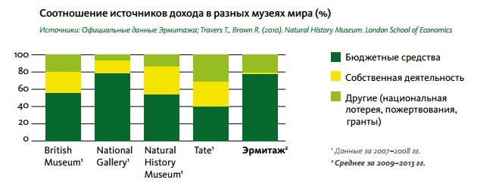  Главной статьей дохода для музеев России остается продажа входных билетов. Сегодня музеи нацелены на создание целевых капиталов (эндаумент), которые позже позволят содержать учреждения на значительные проценты (система аналогичная той, как финансируется Лувр и Британский музей) | 3 – музеи до сих пор критически зависят от государственной поддержки, однако крупные музеи пытаются создавать свои целевые фонды.
Фондовая поддержка | На сегодняшний день в России помощь и поддержку оказывают следующие фонды:  - Фонд Генри Мура (Великобритания)  http://henry-moore.org//grants (специализация скульптура)  - Благотворительный фонд В. Потанина  http://www.fondpotanin.ru (цель фонда – создание условий для реализации потенциала сотрудников российских музеев и развитие их проектной активности, а также изучение и открытие широкой публике неизвестных и малоизвестных коллекций._  Отдельные программы фонда В. Потанина:  - Программа «Меняющийся музей в меняющемся мире  - Гранты сотрудникам Государственного Эрмитажа  - Первая публикация  Также поддержку музеям оказывает Ельцин Центр.  Фонд культуры «Екатерина» (специализация – современное искусство) | 2 – власть фондов велика, так как именно фонды обеспечивают поддержку рядовых музейных сотрудников и мотивируют приток в отрасль трудовых ресурсов.
Друзья музеев | Клубы друзей музея существуют при подавляющем большинстве крупных столичных музеев России и объединяет, как физических лиц, так и крупные корпорации. В отдельных музеях, напр. Русский Музей существуют целые программы для друзей, стать которыми можно внеся достаточно небольшие средства (150 евро для российский и 500 для зарубежных). Часть музеев проводит файндрайзинг прямо на своих сайтах. | 2 – клубы друзей музеев обладают значительной властью, так как это площадки для выстраиваивания грамотных IR коммуникаций, что в условиях сокращение бюджетного финансирования представляет особую важность.
Поддержка крупных корпораций | Как правило, поддержку музеям России оказывают компании следующих секторов:  - Банковского (Сбербанк, Альфа-Банк, группа ВТБ)  - Металлопромышленные корпорации (Северсталь)  - Нефтегазовые компании (Газпром)  - Транспортные компании (Аэрофлот) | 3 – только за счет крупных корпораций музеи России способны восстановить утраченные во время СССР музейные объекты и оснастить фондохранилища современными технологиями.
Итоговый балл: 10 – высокая власть спонсоров

5. СПРОС
Название параметра | Комментарий | Оценка
Посетители музеев | На сегодняшний день в России наблюдается музейный бум, рост численности посетителей музеев за 2015-2016 годы составил 18%.  В музеях начинает появляться молодая аудитория, причина – тренд на интеллектуальность и интеллектуальный досуг.  Актуальным остается вопрос привлечения в музеи молодой аудитории. | 3 – посетители критически важны для музеев России по двум причинам:  - Основной доход музеи России получают за счет продажи входных билетов  - Количество посетителей – один из основных KPI работы музеев для Министерства Культуры
Величина туристического потока | В 2016 году Россию посетило более 22 миллионов туристов в 2016 году, на 10% больше, чем в 2015 году. Количество внутренних туристов в 2016 году в России выросло до 55 миллионов.  Самыми популярными городами у туристов стали Москва, Санкт-Петербург, Сочи. | 2 - туристы являются основной аудиторией крупных музеев Петербурга и Москвы. Однако в связи со скачком курса валют, и россияне все чаще выбирают внутренний туризм.
Студенческие туры и льготы | Студенческие льготы существую в подавляющем большинстве музеев РФ, вплоть до полной отмены стоимость для студентов и школьников. | 2 – студенты являются важной аудиторией для музеев, и хоть приносят наименьшую прибыль. Студенческие льготы – путь взращивания аудитории нового поколения.
Образовательные программы  при музеях | Образовательные программы реализуются при музеях разных уровней, и национальных и местных. При этом подавляющее большинство таких программ ориентировано на детей и школьников и студентов. Программы для взрослой аудитории существуют преимущественно при музеях гигантах. | 1 - важность образовательных программ при музеях невелика, так как они почти не приносят прибыли или более того осуществляются бесплатно.
Вечерние мероприятия | Главным вечерним мероприятием в стране является " Ночь Музеев". Ежегодно количество музеев, принимающих участие в мероприятие растет. В 2017 году ночь музеев прошла в мае. Участие в акции приняли более 2000 музеев, которые организовали более 80 специальных событий. Вне рамок фестиваля вечерние мероприятия проводятся регулярно на базе музеев-гигантов, и время от времени на базе музеев узкого профиля.  Традиционные форматы вечерних мероприятий:  1.Концерты  2.Лекции  3. Детские программы | 2 – вечерние мероприятия для музеев России это шаг на встречу мировым трендам, средства привлечения местной общественности
Выходные мероприятия | Выходные мероприятия не реализуются музеями на постоянной основе. Как правило, мероприятия проводятся в высокие туристические сезоны (лето и новогодние праздники) носят преимущественно семейный характер.  Топ выходных музейных мероприятий в России:  - Фестиваль «Русское поле», «ГМЗ «Царицыно»  - Праздник фонтанов, «ГМЗ «Петергоф»  - Ассоциации, «ГМЗ «Царское Село» | 2 – важность выходных мероприятий для музеев велика, так как решает проблему привлечения в музей местных аудиторий
Итоговый балл: 12 – высокая власть посетителей музеев в отрасли

6. СПОСОБНОСТЬ ПОСТАВЩИКОВ ВЛИЯТЬ НА РЫНОК
Название параметра | Комментарий | Оценка
Трудовая ситуация в музейной отрасли | Средняя зарплата музейного работника - 12 тыс.рублей по стране. И 20 до 30 тыс. рублей в Петербурге и Москве. Из-за такого уровня заработной платы средний возраст музейного работника пенсионный - 59 лет. Больше в профессии музейного работника женщин. Общее число работников музейной сферы порядка 65 тыс. человек. Молодежь неохотно идет работать в музеи.  Тем не менее, спрос на музейных работников вырос. Как никогда актуальным становится вопрос о смене поколений музейных работников.  Востребованные специальности в музейной сфере: хранитель, научный сотрудник, экспозиционер, смотритель, методист, экскурсовод.  Вместе с тем заработная плата в музеях является самой низкой в социальной сфере. | 3 – перед музеями России остро стоит обновления кадров и низких заработных плат в отрасли
Музейные сервисы: музейные магазины, рестораны | В крупных российских музеях существуют кафе и рестораны, которые оказывают услуги посетителям музеев преимущественно на условиях аренды с самими учреждениями.  Магазины при музеях могут торговать как сувенирной и полиграфической продукцией самого музея и быть его частью.  Как указывалось выше, доход от музейных сервисов в России значительно ниже, чем в западных музеях. | 1 – музейные рестораны и магазины не оказывают серьезного влияния на состояние сферы
Музейная инфраструктура | Музейная инфраструктура в России развита неравномерно. Хорошей инфраструктурой (парковки, цифровое оснащение, доступная среда для инвалидов, современные фондохранилища) отличаются только музеи-гиганты.  При этом на сегодняшний день более 40% российских музеев находятся в старых зданиях, где нет технических возможностей для создания современных фондохранилищ. | 2 – инфраструктура российских музеев нуждается в поддержке и обновлении
Музейные ассоциации и союзы | В России действуют следующие музейные союзы, филиал Международного союза музеев (ICOM), Союз музеев России (СМР) – данный союз берет на себя основную работу по выстраиванию взаимоотношений с государственной властью.  Многими региональными музейщиками высказывается мысль, что данные союзы защищают интересы только столичных музеев. | 2 – музейные ассоциации и союзы важны прежде всего для столичных музеев, так как выгоднее всего представляют их интересы на международной арене и во взаимоотношениях с государственной властью
Итоговый балл: 8 – средний уровень власти поставщиков

Параметр | Значение | Описание
Угроза появление товаров-заменителей | Высокий уровень | Уникальным «товаром» обладают только музеи, имеющие в своих фондах уникальные предметы культурно-исторического наследия, остальным музеям приходится бороться за посетителя с куда более популярными вариантами проведения досуга.
Соперничество между продавцами внутри отрасли | Высокий уровень | Множество организаций предлагает часть услуг аналогичных музейным: это обучающие курсы, коворкинги, библиотеки и т.д. В этих условиях российскому музею приходится бороться за посетителя.
Угроза появления новых игроков | Средний уровень | Угроза появления новых игроков на поле средняя, основная угроза исходит от парков, развитие которых в крупных городах страны является государственным приоритетом.
Спрос | Высокий уровень | Власть потребителей велика, так как именно количество посетителей определяет его дальнейшее финансирование. Количество посетителей музеев растет, в стране наблюдается музейный бум.
Власть спонсоров | Высокий уровень | Для государственных музеев главным и критически важным инвестором в России выступает государство. С момента принятия закона № 83-ФЗ, в котором прописана новая система финансирования бюджетных учреждений, государственные музеи вступают в конкуренцию за финансирование. Масштабные проекты музеи в состоянии реализовывать только при помощи крупных спонсоров, которыми чаще всего являются банки, нефтегазовые компании, транспортные компании.
Способность поставщиков влиять на рынок | Средний уровень | Поставщиками в музейной сфере, согласно Н. Портеру принято считать музейных работников, музейные ассоциации и союзы, создателей и работников музейной инфраструктуры. Наибольшим уровнем влияния сегодня обладают музейный работники, так как перед учреждениями страны все острее встает проблема «обновления кадров», так как средний возраст музейного работника в России сегодня – 59 лет.

ПРИЛОЖЕНИЕ 2
ГАЙД ЭКСПЕРТНОГО ИНТЕРВЬЮ

Должность
Опыт работы:

ВОПРОСЫ

I Ситуация в сфере
1. Существует ли конкуренция между музеями Петербурга? (Можно ли считать конкурентами музеи России?)
2. Как развивается сфера последние пять лет? Существуют ли общие тенденции?
3. Можете ли вы назвать ключевые особенности музейной сферы в России, в Санкт-Петербурге?
4. Какая группа сегодня является целевой для музеев России?
II Особенности устройства организации
- Какое место в организации занимает отдел информации и коммуникации?
- Кому он подчиняется?
- Какие основные функции отдела?
- Учувствует ли руководитель отдела в принятии стратегических решений на уровне всего музея?
- С какими другими отделами осуществляется тесное взаимодействие?
- Кто основные партнеры музея? (спонсоры, инфопартнеры и др.)
III Целевые группы
- Можете назвать основных стейкхолдеры музея?
- Существуют ли какие тонкости ведения коммуникации с конкретными целевыми аудиториями?
- Занимается ли отдел внутрикорпоративными связями?
IV Методы продвижения
Какие из перечисленных методов продвижения вы используете?
- Интернет – маркетинг (SEO, веб- сайты)
- SMM
- Конкурсы, викторины
- Стимулирование сбыта
- Реклама (в т.ч. нативная реклама)
- Мобильный маркетинг
- Product Placement
- Геймификация
- Кросс-промо
- Event
+уточняющие вопросы по инструментам, интересные кейсы

Насколько важна творческая составляющая для коммуникаций музея?
V Стратегия и развитие
- Существует ли у музея официальная миссия и стратегическая цель?
- Можете ли вы назвать приоритеты развития музея?
- Можете назвать основные проблемы музея?
VI Оценка эффективности работы
- Каким образом ведется оценка эффективности работы отдела по связям с общественностью? Какие показатели учитываются?

ПРИЛОЖЕНИЕ 3
ЭКСПЕРТНОЕ ИНТЕРВЬЮ С МЕНЕДЖЕРОМ ОТДЕЛА РАЗВИТИЯ ТУРГЕНЕВОЙ АНАСТАСИЕЙ

Тургенева Анастасия
Должность: менеджер отдела развития
Опыт работы: 3 года

ВОПРОСЫ

- Существует ли конкуренция между музеями Петербурга? (Можно ли считать конкурентами музеи России?)
Она есть, но мне кажется, они настолько все разные. Мы точно не конкуренты Эрмитажу и Гатчине. Мы уникальны в своем роде. Эрмитажу например никто не конкурент.
- Как развивается сфера последние пять лет? Существуют ли общие тенденции?

Да, она развивается. Везде по-разному, музеи начали смотреть за целевой аудиторией. Например, китайцы очень любят красный цвет. Это позже воплощается в сувенирке, например.

- Можете ли вы назвать ключевые особенности музейной сферы в России, в Санкт-Петербурге?

Я бы не сказала, что в сравнении с Италией я бы не заметила никаких различий. У всех одни и те же проблемы.
- Какая группа сегодня является целевой для музеев России?
Китайцы, детей. Для музея и его развития очень важна группа пушкинцев. Это сам город семейный, нужны всякие семейные мероприятия. Мы делали мероприятия, чтобы было интересно, что касаемо развития для места, в котором мы находимся.

II Должность и обязанности
- Какое место в организации занимает отдел развития?
Как такового развития в музее сейчас-то и нет. Какое тут развитие. Для меня развитие – это взаимодействие с дургими музеями, со СМИ, с регионами. Делать общие меропрития. А так это не только мероприятия, но и навигация в целом. Мне кажется, что никакое место он не занимает сегодня. Идея была в том, что он станет центром креатива.

- Ваши должностные обязанности?
- дала бумажку.

III Целевые группы
- Можете назвать основные целевые группы «ГМЗ «Царское Село»?
Китайцы, пушкинцы.
- Существуют ли какие тонкости ведения коммуникации с конкретными целевыми аудиториями?
Не могу сказать.
- Кто основные партнеры музея? (другие музеи, инфопартнеры, спонсоры и пр.)
Клуб друзей, Сбербанк, РЖД. Эрмитаж наш партнер. Мы обмениваемся с ними экспонатами.
- Как ведется взаимодействие с министерством культуры?
Никак. Мы предложили в этом году директору сделать эко-праздник. Ну, найдете деньги, сделайте. Из целевых денег мы не можем делать мероприятий, у нас все сложно сделать из бюджетных денег.
IV Деятельность отдела развития
- Расскажите подробнее об акциях и мероприятиях, претворенных в жизнь отделом (Яблочный полдень и тому подобное)
V Стратегия и развитие
- Как ведется планирование развития музея? Кто определяет основные направления развития музея?
Отдел развития, к сожалению, не принимал участие в составлении права развития.
- Назовите основные стратегические приоритеты развития музея?
Реставрация, работа с детскими программами, Баболовский парк. Сохранение того, что есть.
- Можете назвать основные проблемы музея?
Инертность работников, пропускная способность, высокие требования посетителей.
- Какие потенциальные возможности развития есть у музея, но пока не используются? На ваш взгляд.
Сотрудничество с востфаком, я бы сделала отдельный отдел по работе с волонтерами, чтобы был какой-то человек, который бы работал с волонтерами, чтобы была студия при музее, чтобы люди могли переводить тексты. Их бы можно было комбинировать.
- Существуют ли внешние ограничения для развития музея? (ситуация на рынке, напр.)
Пропускная способность.

ПРИЛОЖЕНИЕ 4
ЭКСПЕРТНОЕ ИНТЕРВЬЮ С МЕНЕДЖЕРОМ ОТДЕЛА ПО СВЯЗЯМ С ОБЩЕСТВЕННОСТЬЮ ЕКАТЕРИНОЙ ВЫСОЦКОЙ

Екатерина Высоцкая
Контент-менеджер
Опыт работы: 2 года

ВОПРОСЫ
- Существует ли конкуренция между музеями Петербурга? Можно ли считать конкурентами музеи России?
- Внутри Петербурга с Эрмитажем невозможно конкурировать , в принципе, Петербургским музеям. Согласно всяким документам, огромное количество денег у Эрмитажа и ему дают. Конкуренции между музеями России, на мой взгляд, нет. В отношении конкуренции у Царского Села все хорошо. Если бы мы были в каком-нибудь Павловске, было бы хуже, конечно. Можно считать конкурентом, наверно, Петергоф. Среди музеев России, если только Москвоские.
- Как развивается музейная сфера в России?
- Она действительно динамично развивается, особенно в Москве. В Питере стараются делать, но случается застой. Люди в Петербруге, в принципе, не хотят работать. В Питере любят не делать, а любят рассуждать.
- А как насчет пиара в музеях?
- Если взять Государственный Исторический Музей, у них очень интересный СММ проект, она делает вебинары, конкретные приемы для СММ в музеях, это бесплатно. В принципе, развивается сфера, все хотят иметь свои музеи. Есть даже разнарядки в музеях, что должны быть социальные сети.
- Существуют ли общие тенденции в музеях России?
- Стараюсь учиться у сммщиков, что-то можно применить и здесь, но здесь нет проблемы зарабатывания денег. Наша задача рассказать людям о музее, потому что они не могут тут быть каждый день. Задача создать эффект присутствия.
- Какие отличия имеет музейная сфера Петербурга?
- Ну, я уже говорила, например Московский Манеж запустил между своими музеями трансфер на самокатах. Это очень клево. А у нас это будет волокита, у нас очень любят сделать из простого сложное. Но люди у нас есть хорошие.
- Какая группа является целевой среди музеев России?
- Существуют целевые программы правительства. Детская тема активно развивается, все под это заточены. В Царском Селе есть Белая Башня, там несколько программ направленных на средневековье. Программа про детей Николая Первого, семейные воскресники. По Екатерининскому есть костюмированные экскурсии.
- Это востребовано?
- Да, особенно когда начинается учебный год. Для музеев очень свойственна детская тема. Ну и молодежь хотят привлекать. Вот, взять наше фирменное мероприятие Ассоциации, именно под это заточено.
- Должностные обязанности?
- Мои функции – наполнение сайта и социальных сетей, проведение мероприятий, пресс-сопровождение. Фотосъемка, написание текста.
- Расходятся ли эти обязанности с официальной инструкцией?
- Нет, но не хватает еще одного человека, чтобы охватить больше социальных сетей. А так на это не хватает ни сил, ни времени. Ты снимаешь эфир, и даже не всегда успеваешь подготовиться. Очень бы хотелось сделать стримы.
- Поддерживает ли руководство инициативу?
- Плохо, только если инициативы входят в «официальную политику партию».
- Целевые группы?
- Дети, отечественные туристы, зарубежные туристы, пушкинцы. Китайские туристы идут по отдельной программе. Туристы из регионов России? Краеведы. Они считают свое мнение истиной в последней инстанции. В Facebook – квалифицированные люди от 30 лет. Вконтакте все проще в плане общения, сети свойственно панибратство. Это люди либо после сорока, либо молодые люди, которые либо живут здесь, либо сильно привязаны. Инстаграм – широкая аудитория. У нас три главные социальные сети, контент у нас одинаковый.
- Насчет методов?
- Викторины, товаров пока нет. Еще у нас есть рубрика «вопрос-ответ», сообщения группы.
- Как измерить эффективность?
- Лайки, репосты, показатель просмотров.
- Сдаются ли какие-то отчеты по СММ?
- Сама выгружала статистику, но отчетов не было. Но это возможно делать.
- Тенденции в СММ?
- Стримы, те же самые. Сфера очень мобильная.
- Приоритеты развития музея?
- Мы очень сильно развиваем нашу реставрацию. Александровский Дворей, Китайский театр, Шапель, гора Парнас. Все, что было в запустении, все восстанавливается. Больше мероприятий у нас стало. Функции пиар у нас сужено до сопровождения СМИ. Мы делали Ночь Музеев сами, например. Мы неразрывно связаны с отделом развития и отделом культурно-массовых программ.
- Назовите некоторые проблемы?
- Несвязность между отделами, сложно добиться контента от некоторых отделов.

ПРИЛОЖЕНИЕ 5
ЭКСПЕРТНОЕ ИНТЕРВЬЮ С МЕНЕДЖЕРОМ ОТДЕЛА ПО СВЯЗЯМ С ОБЩЕСТВЕННОСТЬЮ СИНИЦЫНОЙ ДАРЬЕЙ

Дарья Синицына
Референт
Опыт работы: 2 года

ВОПРОСЫ
- Существует ли конкуренция между музеями Петербурга?
- Да, существует. Но есть такие гиганты, Царское село, в общем-то, в их числе, которые, что называется вне конкуренции, тут ты можешь все, что угодно, но люди все равно к тебе приедут несмотря ни на что. В этом плане особенность работы в маленьком музее, или каких-то узкоспециализированых музеях, она принципиально отличается от работы в музеях гигантах.
- Как развивается сфера последние пять лет?
- Я не знаю, но могу сказать, что случился резкий выход в социальные сети. Это наше все, это отнимает жуткое количество времени. Круто работает Цырицыно, Третьяковка, например, она к каждому своему крупному выставочному проекту теперь делает промо-ролики, и эти промо-ролики – это не просто тупое информирование, а маленькое кино. Была серия классных роликов для проекта «Тайны старых картин», ролик к выставке «Оттпель» просто отрыв башки. В этом плане очень важна оперативность работы. В музее как все происходит, все очень медленно. В этом плане пресс-службы должны очень быстро работать.
- Особенности музейной сферы в России?
- Не могу сказать.
- На какую целевую группу сегодня направлена музейная сфера в России?
- Сегодня все ориентированы на китайцев.
- Каковы ваши должностные обязанности?
- Работа со СМИ, работа со СМИ в рамках мероприятий, много всякой бумажной работы: письма, и прочее.
- Какое место в структуре музея должен занимать специалист по связям с общественностью?
- Мне кажется, у нас все достаточно органично. Отдел подчиняется непосредственно директору, это ускоряет коммуникации. Быстрее, все получается.
- Существуют ли тонкости ведения коммуникации с отдельными целевыми группами?
- Да, о да. Вообще, у нас есть «восторженные иностранцы», которым нужны просто красивые виды Царского Села. Эта прослойка формирует положительный общий имидж. Отдельная категория «жители Пушкина», особенное отношение к музею-заповеднику. Очень требовательная аудитория, ревностно сидят и ждут твоих промахов. Просто «посетители», которые хотят увидеть Янтарную Комнату. Внутрикорпоративными связями мы не занимаемся.
- Какие инструменты используете?
- SMM, конкурсы, викторины, все освящение в СМИ у нас строится на бесплатной основе.
- Используете ли вы мобильные приложения?
- Нет, у Царского Села нет мобильного приложения. Отчасти мы используем продакт плейсмент в кинофильмах.
- Геймификация?
- Нет.
- Используете ли вы кросс-промо?
- Информационных партнеров мы набираем только в рамках мероприятий. Среди журналистов у нас не предпочтений, со всеми работаем на равных.
- Эвенты?
- Активно используем: Ассоциации, Яблочный Полдень, Вечер Света. Раньше была еще Лошадиная история, Сиреневый день.

ПРИЛОЖЕНИЕ 6
ЭКСПЕРТНОЕ ИНТЕРВЬЮ С НАЧАЛЬНИКОМ ОТДЕЛА ПО СВЯЗЯМ С ОБЩЕСТВЕННОСТЬЮ НАЧАРОВОЙ ИРИНОЙ

Начарова Елена Анатольевна
Опыт работы: 20 лет
Начальник отдела по связям с общественностью

ВОПРОСЫ
- Существует ли конкуренция между музеями Петербурга?
- Я думаю, что музеи очень разноплановые. Есть конкуренция между музеями одного профиля, можно говорить о конкуренции между музеями-персоналиями. Можно говорить о конкуренции между музеями заповедниками. Но здесь ситуация тоже неоднородная, потому что среди четырех наши заповедников. Потому что два музея живут в условиях сверх востребованности, другие в условиях борьбы за посетителей. Один из главных критериев оценки музея – количество посетителей. В этом отношении у нас есть нефтяная скважина – янтарная комната. Мы уже объявили, что в высокий сезон не можем принять всех желающих. Максимальные условия по продвижению мы прикладываем с октября по апрель. У нас появилась серия мероприятий именно в этом году: Зимний вечер света (межмузейный проект), Яблочный полдень. Максимум наших усилий направлено на низкий сезон.
- Какие тенденции музейно сферы?
- Музейная сфера, я бы сказала, появилась новая система оценки. Появились профессиональные премии. Очень важно когда оценивают твой труд. В 2009 году в городе появилась первая музейная премия – Музейный Олимп. Именно на этих встречах чувствуется единение сферы. Мы отправляемся в водное путешествие, там проходит презентация проектов победителей. Очень важно для Петербурга – Пиотровский. Это высочайшая планка, очень важно, что есть такой пример и защитник.
- А если про связи с общественностью в музеях?
- Очень многое зависит от специфики музея. У нас очень сложно-сочиненная жизнь. В этом отношении у нас очень много инфоповодов. Очень многоплановый объект. Мы работаем в условиях информагентства. Очень приятно слушать похвалу от журналистов в этом отношении. В этом отношении гораздно сложнее работать в маленьком музее, очень хорошо работает пресс-служба в музее Ахматовой.
- Ключевые особенности Питера?
- Олимп, Пиотровский.
- Целевые группы музеев?
- Есть некий отрыв сотрудников музея от реальной жизни, погруженный в эту тему. Ему кажется, что все такие же утонченные. Нужно учитывать разноплановость этой публики. Есть те, кто ходят в музей раз в три годы. Есть офисный планктон. В последнее время происходит взлет музеев. Музеи стали более открытыми. Музей пошел в народ. Хорошо, что музеи поняли сами, что так интересно жить. Нужно, чтобы к тебе шла молодежь. Нужно создавать атмосферу, приглашают театральных дизайнеров. Происходит работа в двух жанрах. Отдельная тенденция это работа с детьми. Очень много делается детских программ.
- Какое место должен занимать отдел по связям с общественностью?
- Я бы сказала, что он должен занимать важное место. Подчинение директору прямое, с нами советуются, к нам прислушиваются. Мы добились того, что к нам любят ездить журналисты. Например, сейчас передача архива Романовых, тут особо не нужны усилия.
- Основные функции?
- Есть в инструкции.
- Оказывает ли влияние на стратегию всего музея?
- Бывает, с нами советуются.
- Ведется ли совместное планирование с отделом маркетинга?
- Нет, только общее взаимодействие в рамках конкретных мероприятий. Во время тех же ассоциаций.
- С какими отделами ведется тесное взаимодейтствие?
- С наукой, с отделом выставок, с парковым отделом у нас очень хорошие отношения.
- Что касается спонсоров?
- Есть клуб друзей музея. Больше всего нам нравится работать с газетой метро и каналом Санкт-Петербург.
- Целевые группы?
- Абсолютно все. Город, страна, мир. Особенно Китай.
- Проблемные группы?
- Самое минное поле, это взаимодействие с жителями Пушкина. Они считают, что это их придворовая территория. Тревожная тема. Практически впервые, когда нам передали Баболовский парк. Были слушания в администрации района, и общественность города Пушкина одобрила. Мы не работаем на корпоративную культуру.
- Что касается музея?
- СММ, Викторины, Эвенты.
- Что касается стратегического планирования?
- У нас есть стратегия на 20 лет вперед. Миссия там есть. В 21 веке музей ставит своей целью создание современного музейного комплекса, в котором полностью восстановлены, открыты для посетителей приспособлены для современного использования с сохранением их исторической подлинности все объекты культурного наследия и архитектурно-ландшафтного ансамбля. Мы предполагаем представить нашим посетителям выставки и экспонаты, которые позволят посетителям пережить моменты русской истории, связанные с Царским Селом. Ощутить себя в условиях исторической резиденции. Особенность нашего музея – это приоритет реставрации. У нас был позже запущен механизм реставрации. Очень много, что не восстановлено в Екатерининском дворце. Там самое главное церковь, интерьер, который сохранил подлинную отделку до наших дней. Агатовые комнаты – это просто рывок.
- Приоритеты музея?
- Сохранение, реставрация, научая деятельность. Просветительская функция.
- Проблемы музея?
- Запоздалая реставрация, низкая пропускная способность. Баболовский парк. Нет финансирования. Все идут только в екатерининский дворец.
- Показатели эффективности?
- Каждый квартал музей посылает отчет в министерство. И раньше не было такого критерия, как количество упоминаний в СМИ, в последние годы они появились. Креативность эвентов. (реставрационные пресс-туры).

ПРИЛОЖЕНИЕ 7
ЭКСПЕРТНОЕ ИНТЕРВЬЮ С ЕЛЕНОЙ ПЕТУХОВОЙ СПЕЦИАЛИСТА ОТДЕЛА ПО СВЯЗЯМ С ОБЩЕСТВЕННОСТЬЮ РУССКОГО МУЗЕЯ

Хотелось бы начать с вашей должности и опыта работы в этой сфере?
Я специалист отдела по связям с общественностью, в музее работаю полтора года.

Существует ли конкуренция между музеями Петербурга?
Существует элемент скрытой конкуренции. Официально это не говорится, но существуют такие понятия, как главный музей города, например, Русский Музей и Эрмитаж, в Москве это Третьяковской галерея. Конкуренция ведется скорее за время, ведь один и тот же человек может прийти в разные музеи.

Какие тенденции сегодня вы можете выделить сегодня музейной сфере?
Даются шаги в сторону музейного дизайна, но очень осторожные. Особенно в Русском музее. Русский музей не может позволить себе таких смелых экспериментов, как, например, Эрмитаж.
Что касается сферы Digital, я бы не сказала что это востребовано это, скорее, модно.

А какие ещё ключевые особенности музейной сферы именно в России вы можете выделить? Чем российский музей отличается от западного?
Отличается подходом к выставочной работе. Надо понимать, что мы относимся к европейским музеям. Американский музей это, вообще, кардинально другое. Американский музей более посетители-ориентированный, там больше сувенирных магазинов.

Какие целевые группы вы считаете приоритетными для музеев России?
Мы ориентируемся на всех, у нас нет такого, чтобы мы кого-то особенно выделяли. Что касается китайцев, Русский музей не состоит в реестре китайских групп, поэтому это не наша аудитория. Мы, скорее, ориентированы на русскоязычную целевую аудиторию.

Что касается инструментов, что вы можете сказать о своем веб сайте?
В 2015 году Русский Музей запустил новый сайт. Сайт нам делала команда привлеченных специалистов. Сначала было решено, как будет выглядеть структура сайта, потом проект передали программистам. До этого сайт был очень старый, 90-ых годов. Не отвечал не то, что запросам музея, даже запросам аудитории. Сегодняшний сайт отвечает последним трендом.
На данный момент это сайт визитка, который может быть интересен, в основном, рядовым пользователям, а не профильным специалистам потому, что там недостаточно большой пласт информации, пока нельзя с сайта запросить архивные сведения, описания коллекций. Пока эта цель не достигнута.

Как у вас ведутся социальные сети?
Естественно, у нас ведутся социальные сети: группа ВКонтакте, страница в Facebook, страница в Instagram и Twitter и Одноклассниках. Страницы ведутся ежедневно, этим занимаются два человека.

Бывают ли музей конкурсы викторины можно давать какие-то примеры?
А два года подряд мы делали конкурс связный с фотографией. В таком конкурсе очень просто принять участие, достаточно иметь с собой смартфон сделать фото. Там были три номинации и приз зрительских симпатий.

А какие были призы?
Каталоги музея, сувенирная продукция, приглашение на выставку приглашение открытие выставки. В 16-м году мы делали конкурс, приуроченный к временной выставке «Автопортрет в Русском Музее»
Важно отметить, что существуют отдельно детский отдел, студенческий клуб, который проводит свои мероприятия. Они имеют полное право на проведение всяческих активностей.

А как вообще устроена система коммуникации в музее?
Есть отдел информации и коммуникации, в него входят: отдел рекламы, отдел по связям с общественностью, отдел по работе с молодежью, отдел прикладной социологии.

Используете ли вы стимулирование сбыта?
Нет, то, что связано с бухгалтерией это не к нам.

Может быть, вы расскажете про рекламу в музее?
Давайте я все вам расскажу как строится работа в отделе рекламы государственном музее. Нужно понимать, что сейчас мы сейчас не можем позволить себе сделать какую-то платную рекламу в социальных сетях, так как она осуществляется по предоплате. Мы можем платить только за выполненные работы, поэтому мы в основном пользуемся наружной рекламой: ситиформаты, метрополитен, транспорт.
Что касается какой-то изюминки, мы стремимся показывать Русский Музей как комплекс. На сегодняшний день, мы с Эрмитажем – единственные музеи, которые выпускают имидживую рекламу.

Что касается мобильного маркетинга, у вас есть мобильное приложение?
Как такового мобильного приложения у Русского Музея нет, мы используем сторонние системы, например, Easy Travel.
Есть отдельно мобильное приложение по Летнему Саду. Также мы делаем совместно с компании Квест-планэт мобильные квесты по нашему музею. Наша задача подтвердить контент, который будет входить в программу, а их задача запустить приложение и заплатить нам процент. Что интересно, это единственная компания, которая делает это официально.

Какие в музее проводятся специальные мероприятия?
Самые яркие мероприятия это: Императорские сады России, задача которого - продемонстрировать садово-парковое искусство, также в программу мероприятий входит культурная программа. К ежегодным мероприятиям также относится масленица в Летнем Саду. Она проводится со всеми традиционными активностями, кроме чучела, так как в Летнем Саду это запрещено.
Также мероприятие – это город мастеров, который проводится обычно ко дню защиты детей. Мастер-классы для юных посетителей проводятся в Летнем Саду, также в рамках этого мероприятия мы часто ставим партнерские стенды.

Как ведутся коммуникации с партнерами?
У нас есть понятие ключевых спонсоров: это банк ВТБ, банк Интеза, также каждый отдел имеет пул своих спонсоров и партнёров, например, мы работаем с телеканалом Санкт-Петербург, мы работаем с двумя крупнейшими компаниями, которые контролируют рынок наружной рекламы в городе и предоставляют нам рекламные места.

А кто устанавливал коммуникацию с этими партнёрами?
Инициатива выходила от нас. Марина Дмитриенко познакомилась с руководителями этих компаний и сумела достичь согласия. Договорённости мы стали постепенно развивать. Газета Санкт-петербургские ведомости, журнал собака - тоже наши партнёры.

Каким образом ведётся отчётность?
Мы отчитываемся ежеквартально перед Министерство Культуры, затем внутри отдела мы делаем отчеты каждый месяц, это удобно для нас и чтобы вводить в курс дела стажеров.

А есть конкретные KPI?
Нет, на сегодняшний день нет.

ПРИЛОЖЕНИЕ 8
КАРТОЧКА НАБЛЮДАТЕЛЯ МЕРОПРИЯТИЯ «АССОЦИАЦИИ»

Карточка наблюдателя.
ФИО наблюдателя: Матухнова Елизавета Вячеславовна
Дата наблюдения: 24 июня 2017
Начало наблюдения: 16:00
Окончание наблюдения: 20:00
Продолжительность наблюдения: 4 часа
Место наблюдения: г. Пушкин, «ГМЗ «Царское Село», Екатерининский парк
Краткое описание события: Проект «Ассоциации» в Царском Селе – главное брендовое мероприятие музея-заповедника. Мероприятие проводится в сотрудничестве с петербургскими дизайнерами на партнерской основе. Ежегодно музей задает дизайнерам тему, по которой творцы создают свои ассоциации – коллекции одежды, показ которых затем проходит на территории Екатерининского парка и Большого дворца. Первое мероприятие данного формата прошло в 2011 году. Ассоциации 2017 года были посвящены теме готики. В мероприятие приняли участие следующие петербургские дизайнеры:
- Татьяна Парфенова
- Стас Лопаткин
- Янис Чамалиди
- Лилия Киселенко
- Леонид Алексеев
- Сета Яндиева

Погодные условия: солнечно, ясно, тепло.
Карточка наблюдения
Параметры/единицы наблюдения | Формализованные показатели | Неформализованные показатели
- Действия до мероприятия
- Наличие рекламы, информации в метро, иных местах скопления целевых групп | Нет | Как правило, ГМЗ «Царское село» стремится избегать прямой рекламы, как на ТВ и Радио, так и наружной.
- Наличие рекламы, информации при входе в парк (до ивента) | Да | Информационные штендеры на всех входах в парк, с указанием даты и времени показов, перечислением дизайнеров-участников.
- Анонсы праздника в СМИ (оффлайн, онлайн) | Да | Анонсы размещались в местной и региональной прессе, на новостных порталах, в блогах, на страницах в социальных сетях (как музея, так и дизайнеров), на порталах КудаGo, Санкт-Петербург live. Всего больше сотни анонсирующих мероприятие публикаций.
- Транспортная доступность парка | Высокая | Екатерининский парк находится в 15-20 минут от станции метро Купчино. Для журналистов и важных гостей был организован трансфер.
- Наблюдение в ходе мероприятия
2.1 Наличие информации у ближайшего транспортного узла | Нет
2.2 Наличие информации по пути следования к парку | Нет
2.3 Наличие информации у центрального входа | Да | При этом в парке был достаточный процент случайно попавших на мероприятие.
2.4 Информация в самом парке, наличие информационных стендов, указателей | Да | Указатели размещались у дорожек на пути к площадкам проведения показов, для удобства посетителей парка площадки были пронумерованы.  Важно: при этом многим требовалась дополнительная помощь в нахождении отдаленных павильонов (Башня Руина), помочь гостям могла бы помощь волонтеров, которых к мероприятию не привлекали.
2.5 Раздаточные информационные материалы | Да | Для гостей: карта парка с указанием площадок проведения показов.  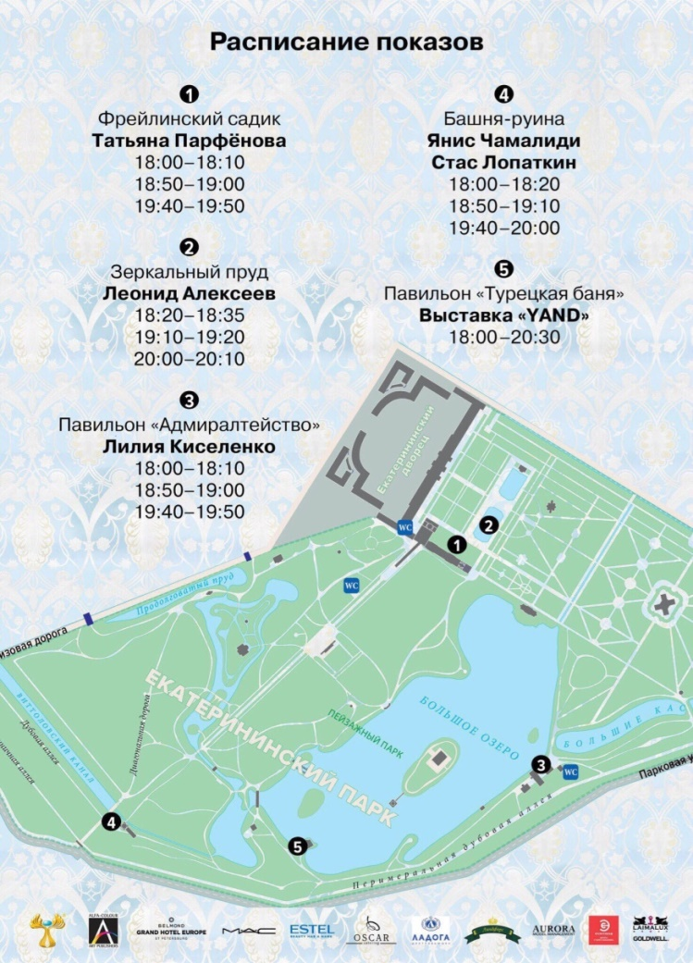  Для аккредитованных журналистов: карта парка с указанием площадок проведения показов, пресс-релиз с основной информацией о мероприятии, бейдж «Пресса»  Также в печать выходили приглашения на мероприятия для важных гостей. Качество печати высокое (приглашение можно найти в приложениях к отчету, как и другие раздаточные материалы)
2.6 Условия входа в парк | Платный вход | По приглашениям и билетам (300 рублей), билеты продаются без льгот.
2.7 Наличие дополнительного транспорта от транспортного узла до парка | Да | Для журналистов. Внутри парка важных гостей и журналистов также возили электромобили.
2.8 Культурная программа | Да | Стрежнем мероприятия стали модные дефиле на пяти площадках Екатерининского парка и одна выставка коллекции в павильоне Турецкая баня. Каждая площадка отличалась собственным прочтением темы готика, показы были театрализованными, сопровождались современными техническими решениями. Наибольший интерес гостей вызвал показ Леонида Алексеева на Зеркальных прудах. Подиум был установлен прямо на воде, предварительно перед каждым показ подиум дополнительно поливался водой по замыслу режиссера.  Ассоциации, в целом, своего рода слияние красоты музея, творческого потенциала дизайнеров и театрального искусства.  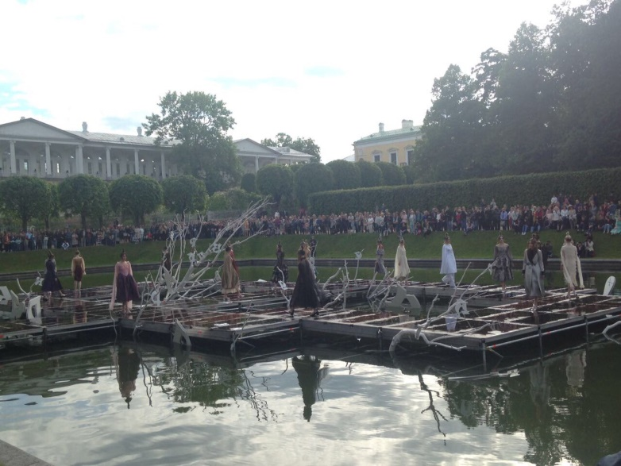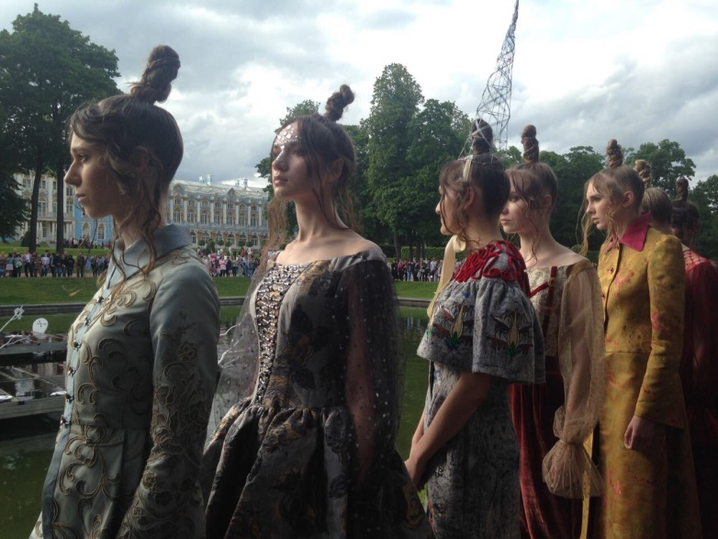  (показ на Зеркальных прудах)  Важно: само мероприятие поделилось на две части: открытое – для всех гостей парка и закрытое: финальное дефиле всех дизайнеров в анфиладе Большого дворца. На второе пускали только обладателей пригласительных билетов. В день мероприятия дворец был закрыт для туристического посещения.
2.9 Сувениры (в том числе с указанием символики ивента и парка) | Нет
2.10 Кейтеринг | Нет/Да | Нет: Не было дополнительного кейтеринга, еду можно было приобрести в кафе музея-заповедника в парке и киосках, установленных у Фрейлинского садика  Да: для участников закрытой части мероприятия был предложен фуршет.
2.11 «Инфраструктура»: туалеты, скамейки и т.д. | Да | Туалеты располагаются на концах парка, что создает для гостей некоторые сложности
2.12 Работа персонала | Да | На мероприятие работали водители электромобилей, развозивших журналистов и специальных гостей. Также журналистов встречали специалисты отдела по связям с общественностью.
2.12.а Доступная среда для инвалидов | Да | Все дорожки в Екатерининском парке свободно подходят для передвижения инвалидных колясок.
2.13 Посетители  1) Общее количество посетителей |  | Более 500
2) Демографический состав | 1) родители с детьми (%, в т.ч. м/ж_  2) пенсионеры (%, в т.ч. м/ж)  3) взрослые без детей (%, в т.ч. м/ж) | 1 – 30%  2 – 10%  3 – 60 %  Как правило, посещавшие мероприятия с детьми до 10 лет, либо были просто туристами, оказавшимися на мероприятии случайно, либо жителями г. Пушкин
3) Основные действия посетителей | 1) Площадки (%)  2) Прогуливаются (%)  3) Сидят на скамейках (%) | 1 – 70%  2 – 20 %  3 – 10%  Преимущественно событие охватило даже случайных гостей мероприятия, и уже после просмотра всех показов люди отправлялись отдохнуть или погулять по парку.
4)Наличие/отсутствие атрибутики у посетителей (в т.ч., детей) | Нет | Однако необходимо отметить, что процентов 30% из гостей мероприятия (особенно гости по приглашениям) выдерживали в своем внешнем виде основные черты стиле Готика, которому и был посвящен показ в этом году. Были одеты в черное, имели яркие готические аксессуары.
2.14 Наличие/отсутствие книги отзывов | Нет
2.15 Наличие программы (на стендах, в раздаточных материалах и т.д.) Кто представляет. | Да | Программа мероприятия представлена выше.
2.16 Анонс присутствия VIP-персон, их присутствие | Да | Важными гостями мероприятия были признаны непосредственно петербургские дизайнеры, редакторы модных журналов и блогов.
2.16.1 Коммуникация со спонсорами | Да | Спонсоры мероприятия были указаны на всех раздаточных материалах, их представители получили комплекты пригласительных на мероприятия. Всей коммуникацией со спонсорами при подготовке мероприятия занимался отдел развития.  Среди спонсоров были: Estel, Гранд Отель Европа, Mac, модельное агентство Аврора и другие
2.16.2 Коммуникация с информационными партнерами | Да | Информационными партнерами мероприятия стал портал КудаGo, телеканал Санкт-Петербург, Афиша Ру
2.17 Обеспечение безопасности | Да | Безопасность на мероприятии обеспечивалась службой безопасности ГМЗ
2.18 Идентификаторы мероприятия | Светский | Особенностью мероприятия можно посчитать его светский и общедоступный характер, это сочетание рождает некоторую противоречивость среди гостей мероприятия. Так многие хотели попасть на закрытое дефиле, прокатиться на электромобилях и так далее. Тем более, что из-за особенностей дворца происходящее в нем видно из парка
2.20 Этнокультурный состав | Преимущественно россияне | Так как мероприятие проходило в день, когда у большого дворца был выходной день, в парке почти не было иностранных туристов
2.21Наличие людей, осуществляющих «нездоровое поведение»  Курящих  Выпивающих  Ругающихся матом | Нет
2.22 Степень участия посетителей в мероприятиях | Высокая
- Действия после мероприятия
3.1 Анализ публикаций в СМИ |  | Публикации приложены в электронном виде. Выход больше 200 публикаций. Все публикации с положительной коннотацией, охватывают прессу, электронные издания и порталы, блогеров.

Выводы по наблюдению:
- Мероприятие отличается высоким уровнем организации, особенно в рамках коммуникации со СМИ и VIP гостями
- Мероприятие имеет большой выход по публикациям в СМИ
- Мероприятие на данный момент не стало брендом музея среди широкой аудитории, а остается светским мероприятием в рамках жизни ГМЗ
- Для лучшей организации необходима подготовка волонтеров, сувенирной продукции

ПРИЛОЖЕНИЕ 9
КАРТОЧКА НАБЛЮДАТЕЛЯ МЕРОПРИЯТИЯ «ЗИМНИЙ ВЕЧЕР СВЕТА»

Карточка наблюдателя.
ФИО наблюдателя: Матухнова Елизавета Вячеславовна
Дата наблюдения: 24 февраля 2018
Начало наблюдения: 19:00
Окончание наблюдения: 21:00
Продолжительность наблюдения: 2 часа
Место наблюдения: г. Пушкин, «ГМЗ «Царское Село», парадный плац Екатерининского Дворца
Краткое описание события: Зимний вечер света – международный фестиваль, участие в котором принимают музеи таких стран, как Дания, Китай, Франция, Германия. В этот день во всех, участвующих в акции музеев, проходят праздники и световые шоу. Царское Село проводит праздник в пятый. Впервые событие проходило не в Екатерининском парке, а на плацу дворца. Отягощалось проведения мероприятия тяжелыми погодными условиями. В этот же день был продлен режим работы Екатерининского дворца до 21:00.
В ходе мероприятия посетителей ждало световое шоу и выступления артистов.
Погодные условия: ясно, холодно (-15 по Цельсию), влажно
Карточка наблюдения
Параметры/единицы наблюдения | Формализованные показатели | Неформализованные показатели
- Действия до мероприятия
- Наличие рекламы, информации в метро, иных местах скопления целевых групп | Нет | Как правило, ГМЗ «Царское село» стремится избегать прямой рекламы, как на ТВ и Радио, так и наружной.
- Наличие рекламы, информации при входе в парк (до ивента) | Да | Информационные штендеры на всех входах в парк и во дворец, с указанием даты и времени праздника. 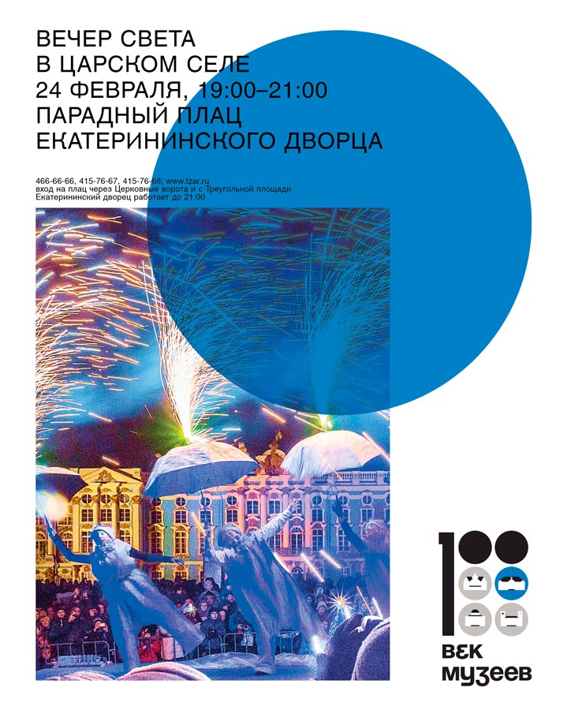
- Анонсы праздника в СМИ (оффлайн, онлайн) | Да | Анонсы размещались в местной и региональной прессе, на новостных порталах, в блогах, на страницах в социальных сетях (как музея, так и дизайнеров), на порталах КудаGo, Санкт-Петербург live. Всего больше 50 анонсирующих мероприятие публикаций.
- Транспортная доступность парка | Высокая | Екатерининский парк находится в 15-20 минут от станции метро Купчино. Трансферов на мероприятие организовано не было.
- Наблюдение в ходе мероприятия
2.1 Наличие информации у ближайшего транспортного узла | Нет
2.2 Наличие информации по пути следования к парку | Нет
2.3 Наличие информации у центрального входа | Да
2.4 Информация в самом парке, наличие информационных стендов, указателей | Нет | Только стенды анонсирующие мероприятие при входе.
2.5 Раздаточные информационные материалы | Да | Раздаточные материалы предназначались только для журналистов, для которых был организован отдельный вход. В комплект раздаточных материалов входил:пресс-релиз и листовка мероприятия. Листовка дублировала информацию на стендах.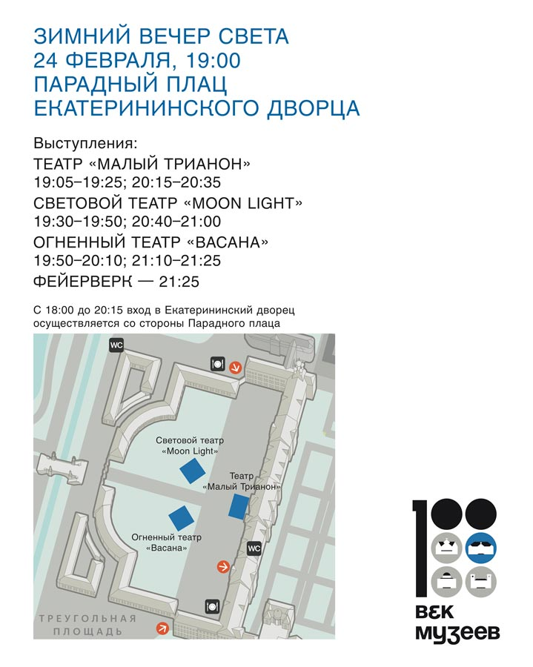
2.6 Условия входа в парк | Свободный вход
2.7 Наличие дополнительного транспорта от транспортного узла до парка | Нет | Гости добирались на своем транспорте или маршрутных такси.
2.8 Культурная программа | Да | Представление делилось на три части:  - Световое шоу  - Выступления артистов: театр исторического танца «Малый Трианон», студия танца «Васана», коллектив «Moon Light»  - Салют
2.9 Сувениры (в том числе с указанием символики ивента и парка) | Нет | На празднике продавались световые палочки и игрушки, но они не были брендовыми сувенирами праздника
2.10 Кейтеринг | Нет | Нет: Не было дополнительного кейтеринга, еду можно было приобрести в кафе у Треугольной площади. У входа на плац можно было приобрести кофе, чай и глинтвейн.
2.11 «Инфраструктура»: туалеты, скамейки и т.д. | Да | Туалеты располагаются только у треугольной площади и в парке.
2.12 Работа персонала | Нет | Только охрана, не было волонтеров и другого персонала
2.12.а Доступная среда для инвалидов | Да | Все дорожки на плацу полностью подходят для передвижения инвалидных колясок.
2.13 Посетители  1) Общее количество посетителей |  | Более 1000 (многие были только на первой части мероприятия из-за сильного холода)  В пост-релизах заявлено 11 тысяч человек, наблюдатель считает эти цифры сильно преувеличенными
2) Демографический состав | 1) родители с детьми (%, в т.ч. м/ж_  2) пенсионеры (%, в т.ч. м/ж)  3) взрослые без детей (%, в т.ч. м/ж) | 1 – 50%  2 –30%  3 – 20 %  В основном праздник посещали семьи с детьми и пенсионеры, взрослых людей без детей было меньше.
3) Основные действия посетителей | 1) Площадки (%)  2) Прогуливаются (%) | 1 – 70%  2 – 30 %  В основном все наблюдали действия на мероприятиях, некоторые предпочитали только иногда подходить к площадкам, гуляя по плацу. Дети много танцевали.
4)Наличие/отсутствие атрибутики у посетителей (в т.ч., детей) | Нет | Только неофициальные сувениры, т.е. разные световые игрушки (палочки, ободки и т.п.)
2.14 Наличие/отсутствие книги отзывов | Нет
2.15 Наличие программы (на стендах, в раздаточных материалах и т.д.) Кто представляет. | Да | Программа мероприятия представлена выше.
2.16 Анонс присутствия VIP-персон, их присутствие | Нет
2.16.1 Коммуникация со спонсорами | Нет | Информация о спонсорах не была представлена на мероприятии.
2.16.2 Коммуникация с информационными партнерами | Да | Информационными партнерами мероприятия стал портал КудаGo, телеканал Санкт-Петербург, Афиша Ру
2.17 Обеспечение безопасности | Да | Безопасность на мероприятии обеспечивалась службой безопасности ГМЗ
2.18 Идентификаторы мероприятия | Семейный | Преимущественно публика мероприятия – это семьи, многие из которых жители Пушкина. Поэтому праздник позиционируется, как подарок горожанам в зимний период и зрелище для всей семьи.
2.20 Этнокультурный состав | Преимущественно россияне | Так как мероприятие проходило в зимний период и было ориентировано на жителей Пушкина, не было ни одного информационного стенда с информацией на иностранных языках.
2.21Наличие людей, осуществляющих «нездоровое поведение»  Курящих  Выпивающих  Ругающихся матом | Нет
2.22 Степень участия посетителей в мероприятиях | Высокая
- Действия после мероприятия
3.1 Анализ публикаций в СМИ |  | Мониторинг публикаций по системе Яндекс. Новости показал, что основные материалы появились уже на следующий день, преимущественно мероприятия осветили местные СМИ и СМИ Санкт-Петербурга. Оценка мероприятия 100% положительная.  Однако некоторые СМИ (например, Телеканал Санкт-Петербург) обратили внимание на недостаточную информированность людей о мероприятии. Этот же телеканал вел прямую трансляцию мероприятия, набравшую более 20 тыс. просмотров.
Выводы по наблюдению:
- В этом году мероприятию значительно помешала погода - не все дождались окончания праздника.
- Праздник ориентирован в большей мере на жителей Пушкина, потому не решена проблема с организацией транспорта
- Мероприятию не хватает брендовой символики, как на информационных стендах, так и в виде сувенирной продукции
- Сознательный отказ от рекламы ведет к недостаточной информированности горожан о мероприятии
- Мероприятие носит семейный характер и служит имидживым интересам музея, эффективным способом коммуникации с проблематичной группой стейкхолдеров – жителями г. Пушкин

ПРИЛОЖЕНИЕ 10
ТЕЗИСЫ К V МЕЖДУНАРОДНОЙ НАУЧНОЙ КОНФЕРЕНЦИИ «СТРАТЕГИЧЕСКИЕ КОММУНИКАЦИИ В БИЗНЕСЕ И ПОЛИТИКЕ»

Е.В. Матухнова
Санкт-Петербургский государственный университет
СТРАТЕГИЧЕСКИЕ КОММУНИКАЦИИ МУЗЕЯ В УСЛОВИЯХ МУЗЕЙНОГО БУМА

17 мая 2017 в ходе доклада министр культуры РФ Владимир Мединский сообщил, что число посетителей музеев в 2016 году увеличилось на 2,112 млн. человек.
Представленные цифры говорят о накрывшем страну «музейном буме». Причин такого явления несколько: пресыщенность аудитории виртуальными развлечениями и мода на интеллектуальный имидж. Демонстрация не материальных благ, а впечатлений и знаний становится важной для получения общественного одобрения.
Отвечая на вызовы времени, музей превращаются из хранилища культурной памяти в презентационную площадку, на которой регулярно реализуются специальные мероприятия.
Однако у данного явления существуют и обратные стороны, для преодоления которых музеям требуется грамотная стратегия развития и построения коммуникаций.
С проблемами, решение которых лежит в компетенции специалистов по коммуникациям, сталкиваются, как мелкие частные музеи, так и музеи-гиганты. Рассмотрим спектр актуальных проблем на примере «ГМЗ «Царское Село». Первая проблема, стоящая перед музеем, это коммуникация музея-заповедника с локальной общественностью. С целью улучшение отношений музея с жителями г. Пушкин специалистами по коммуникации разрабатываются детские программы и семейные мероприятия (детские программы в центре «Белая башня», праздник «Яблочный полдень»).
Другой не менее важный вопрос, который не может быть решен без привлечения специалистов по коммуникации – это проведение реставрационных работ.
Именно на их плечи ложится работа с потенциальными инвесторами проектов, информационное освещение проводимых работ, демонстрация их прозрачности и открытости, обеспечение общественного интереса к уже восстановленным объектам (кампания возрождения павильона «Арсенал»).
Подобный спектр вопросов требует от специалистов отдела развития, отдела по связям с общественностью и отдела маркетинга постоянного взаимодействия, полного информационного обмена и согласованных действий в рамках единой совместно разработанной стратегии.

Министр культуры Владимир Мединский подвел итоги работы ведомства за последние несколько лет // Телеканал Россия Культура (Сайт: https://tvkultura.ru/) URL: https://tvkultura.ru/article/show/article_id/176473/ (дата обращения 20.04.2018)
Самоокупаемая культура: в чем причина "музейного бума"// Культоромания (Сайт: http://kulturomania.ru/) URL: http:// http://kulturomania.ru/articles/item/samookupaemaya-kultura/ (Дата обращения: 20.04.17)
Экспертное интервью с Ириной Начаровой, начальником отдела по связям с общественностью «ГМЗ «Царское Село» от 20.06.2017, Приложение 6
Общественная палата дала рекомендации по развитию российских музеев // Общественная палата Российской Федерации (Сайт: https://www.oprf.ru/) URL: http:// https://www.oprf.ru/press/news/2015/newsitem/28355 (Дата обращения: 20.04.17)
Министр культуры Владимир Мединский подвел итоги работы ведомства за последние несколько лет // Телеканал Россия Культура (Сайт: https://tvkultura.ru/) URL: https://tvkultura.ru/article/show/article_id/176473/ (дата обращения 20.04.2018)
Все дороги ведут в «Арсенал»: павильон в Царском Селе готовят к открытию спустя 70 // Телеканал Санкт-Петербург (Сайт: https://topspb.tv) URL: http:// https://topspb.tv/news/news111103/(Дата обращения: 20.04.17)
Архив императорской семьи Романовых был передан музею-заповеднику "Царское Село" // Телеканал Культура (Сайт: https://tvkultura.ru/) URL: https://tvkultura.ru/article/show/article_id/185065/ (Дата обращения: 20.04.17)
Гавра Д.П. Категория стратегической коммуникации: современное понимание лет и базовые характеристики. // Век информации. 2015, № 3(4). С. 229– 233.
Cornish P., Lindley-French J., Yorke C. Strategic Communications and National Strategy. A Chatham House Report. London, 2011 [электронный ресурс] // Chatham House – URL https://www.chathamhouse.org/publications/papers/view/178465 (дата обращения 24.12.2017)
Кривоносов А.Д., Филатова О.Г., Шишкина М.А. Основы теории связей с общественностью. – СПб.: Питер, 2010. – 384 с.
Синяева И.М. Сфера PR в маркетинге, Учебное пособие для студентов вузов, обучающихся по специальности 080111 «Маркетинг». — М.: ЮНИТИ-ДАНА, 2014 – 414 с.
Шарков Ф.И. Интегрированные коммуникации. Реклама, паблик рилейшенз, брендинг: учебное пособие. - М.: Дашков и К, 2011. – 324 с.
Visser J. Museums in times of social and technological change // The Museum of Future (Сайт: http://themuseumofthefuture.com) URL: http://themuseumofthefuture.com/2014/04/18/museums-in-times-of-social-and-technological-change/ (Дата обращения: 20.04.17)
Мастеница Е.Н. Новые тенденции в развитии музея и музейной деятельности // Триумф музея? (Сайт: http://museumstudy.ru) URL: http://museumstudy.ru/wp-content/uploads/2015/12/MastenicaEN.pdf (дата обращения 20.04.2018)
Kotler N. G., Kotler P., Kotler W. I. Museum marketing and strategy: designing missions, building audiences, generating revenue and resources. – John Wiley & Sons, 2008. 511 с.
French Y., Runyard S. Marketing and public relations for museums, galleries, cultural and heritage attractions. – Routledge, 2011. – 384 с.
Capriotti P., Carretón C., Castillo A. Testing the level of interactivity of institutional websites: From museums 1.0 to museums 2.0 //International Journal of Information Management. – 2016. – Т. 36. – №. 1. – С. 97-104.
Carlos Roberto F. Brandão Communicating Cultural Heritage to the Young Encouraging Museum Communications World Wide // ICOM Report. 2008, С. 15-20
Глазкова С. А. Стратегические коммуникации современного музея: проблемы и возможности //Стратегические коммуникации в бизнесе и политике. – 2015. – Т. 1. – №. 1.
Стратегические коммуникации в бизнесе и политике: тезисы междунар. науч. конф. 23-24 ноября 2016 г./ ред. Ю.В. Таранова. - СПб.: Институт "Высш. шк. журн. и масс. комм." СПбГУ, 2017.
The Museum Identity Crisis—Who the heck are “we,” anyway? // Американская ассоциация музеев (Сайт: https://www.aam-us.org/) URL: https://www.aam-us.org/2009/07/29/the-museum-identity-crisis-who-the-heck-are-we-anyway/ (Дата обращения: 20.04.17)
Kotler N. G., Kotler P., Kotler W. I. Museum marketing and strategy: designing missions, building audiences, generating revenue and resources. – John Wiley & Sons, 2008. 511 с.
Museum Definition // ICOM (Сайт: http://icom.museum) URL: http://icom.museum/the-vision/museum-definition/ (дата обращения 20.04.2018)
Закон Ф. О музейном фонде Российской Федерации и музеях в Российской Федерации //принят Государственной Думой. Президент Российской Федерации Б. Ельцин//Москва, Кремль. – 1996. – №. 54-ФЗ.
Gurian E. Working with museums // (Сайт URL: //www.slideshare.net/egurian/) URL: https://www.slideshare.net/egurian/5-different-types-of-musuems-choosing-3124175 (дата обращения 20.04.2018)
Мастеница Е. Н. Новые тенденции в развитии музея и музейной деятельности //Триумф музея. – 2005. – С. 138-145.
Сапанжа Ольга Сергеевна Классификация музеев и морфология музейности: структура и динамика // ВМ. 2012. №1. URL: https://cyberleninka.ru/article/n/klassifikatsiya-muzeev-i-morfologiya-muzeynosti-struktura-i-dinamika (дата обращения: 13.05.2018).
Сапанжа Ольга Сергеевна Классификация музеев и морфология музейности: структура и динамика // ВМ. 2012. №1. URL: https://cyberleninka.ru/article/n/klassifikatsiya-muzeev-i-morfologiya-muzeynosti-struktura-i-dinamika (дата обращения: 13.05.2018).
Мастеница Е. Н. Новые тенденции в развитии музея и музейной деятельности //Триумф музея. – 2005. – С. 138-145.
Kotler N. G., Kotler P., Kotler W. I. Museum marketing and strategy: designing missions, building audiences, generating revenue and resources. – John Wiley & Sons, 2008. 511 с.
Falk J. H. Understanding museum visitors’ motivations and learning //A museum for the and the professor (lk 119-122). Kasutatud. – 2013. – Т. 13. – С. 2015.
Шекова Е.Л. Особенности маркетинга некоммерческих организаций культуры: российский опыт // Вестник СПбГу. Сер.8. 2003. Вып.2 (№16), С. 55-77
Союз музеев России просит патриарха не передавать Исаакиевский собор РПЦ // Портал Регнум (Сайт: https://regnum.ru/) URL: https://regnum.ru/news/society/2231228.html (Дата обращения: 20.04.17)
TrendsWatch 2016 //AAM (Сайт: http://aam-us.org/) URL: http://aam-us.org/resources/center-for-the-future-of-museums/projects-and-reports/trendswatch/trendswatch2016 (дата обращения 24.04.2018)
Cimoli A.C. TrendsWatch 2017 // AAM (Сайт: http://aam-us.org/) URL: https://aam-us.org/docs/default-source/center-for-the-future-of-museums/trendswatch-2017.pdf?sfvrsn=2 (дата обращения 24.04.2018)
ICOM Annual Report 2016 // ICOM (Сайт: http://icom.museum/) URL: http://icom.museum/fileadmin/user_upload/pdf/Activity_report/1840_ICO-RA-2016-180x270-En-web2.pdf (дата обращения 24.04.2018)
Museum Workers Speak// Официальный сайт (Сайт: https://museumworkersspeak.weebly.com/) URL: http:// https://museumworkersspeak.weebly.com/ (Дата обращения: 20.04.17)
TrendsWatch 2016 //AAM (Сайт: http://aam-us.org/) URL: http://aam-us.org/resources/center-for-the-future-of-museums/projects-and-reports/trendswatch/trendswatch2016 (дата обращения 24.04.2018)
Cimoli A.C. TrendsWatch 2017 // AAM (Сайт: http://aam-us.org/) URL: https://aam-us.org/docs/default-source/center-for-the-future-of-museums/trendswatch-2017.pdf?sfvrsn=2 (дата обращения 24.04.2018)
Cimoli A.C. TrendsWatch 2017 // AAM (Сайт: http://aam-us.org/) URL: https://aam-us.org/docs/default-source/center-for-the-future-of-museums/trendswatch-2017.pdf?sfvrsn=2 (дата обращения 24.04.2018)
Oster S. M. Strategic management for nonprofit organizations: Theory and cases. – Oxford University Press, 1995, 360 с.
Федеральный закон от 08.05. 2010 № 83-ФЗ «О внесении изменений в отдельные законодательные акты Российской Федерации в связи с совершенствованием правового положения государственных (муниципальных) учреждений» //Ведомости уголовно-исполнительной системы. – 2010. – №. 8. – с. 13-14.
МАРТ // Портал о музейных технологиях и маркетинге – URL: http://mart-museum.ru/blog/ (дата обращения 20.04.2018)
The Art Newspaper Russia // Новости искусства – URL: http://www.theartnewspaper.ru (дата обращения 20.04.2018)
Союз музеев России // Официальный сайт URL: www.souzmuseum.ru/ (Дата обращения: 20.04.17)
ICOM // Официальный сайт ICOM URL: http://icom.museum (Дата обращения: 20.04.17)
Музеи: 2017 год // Портал Медиалогия (Сайт: http://www.mlg.ru/) URL: http://www.mlg.ru/ratings/research/5772/ (Дата обращения: 20.04.17)
Сулейманова А. Ю., Шамилев С. Р. Оценка рождаемости в РФ и меры ее увеличения //Современные проблемы науки и образования. – 2013. – №. 4. – С. 243-243.
Кульгачёв И. П. Статистика внутреннего туризма в России: состояние и перспективы развития //Международная торговля и торговая политика. – 2014. – №. 12 (91).
Арутюнян Ю. и др. Методологические проблемы искусствоведения в контексте современного гуманитарного образования //Труды Санкт-Петербургского государственного университета культуры и искусств. – 2013. – Т. 200.
Полянскова Н. В., Сорокин А. Н. Изучение и ранжирование факторов развития музеев муниципальных районов Самарской области //Интернет-журнал Науковедение. – 2014. – №. 6 (25).
Бычков В. В., Маньковская Н. Б. Виртуальная реальность как феномен современного искусства //Эстетика: Вчера. Сегодня. Всегда. – 2006. – №. 2. – С. 32-60.
Дедов С. Г., Фокин А. А. Виртуализация музейного пространства // Царскосельские чтения. 2010. №XIV. URL: https://cyberleninka.ru/article/n/virtualizatsiya-muzeynogo-prostranstva (дата обращения: 13.05.2018).
Лившиц В. Н., Лившиц С. В. Бедность и неравенство доходов населения в России и за рубежом //Экономическая наука современной России. – 2017. – №. 3. – С. 70-86.
Елескина О. В. Реформы системы финансирования учреждений культуры в России //Вестник Кемеровского государственного университета. – 2017. – №. 2 (70).
Калякина А. В. МУЗЕИ РОССИИ: СОВРЕМЕННЫЕ ПРОБЛЕМЫ И ПЕРСПЕКТИВЫ РАЗВИТИЯ //Гуманитарные технологии в современном мире. – 2017. – С. 17-21.
Елескина О. В. Реформы системы финансирования учреждений культуры в России //Вестник Кемеровского государственного университета. – 2017. – №. 2 (70).
План деятельности Министерства культуры Российской Федерации на 2013–2018 годы // Министерство культуры (Сайт: http://www.mkrf.ru/ ) URL: http://www.mkrf.ru/documents/plan-deyatelnosti-ministerstva-kultury-rossiyskoy-federatsii-na-2013-2018-gody/ (Дата обращения: 20.04.17)
Экспертное интервью с Ириной Начаровой, начальник отдела по связям с общественностью «ГМЗ «Царское Село», 20.06.2017, Приложение 6
См. там же
Лебедева А. А. ПОПУЛЯРНОСТЬ МУЗЕЯ В СОВРЕМЕННОЙ РОССИИ (НА ПРИМЕРЕ ЭРМИТАЖА) //Актуальные проблемы гуманитарных и социально-экономических наук. – 2017. – Т. 4. – №. 11. – С. 10-10.
Экспертное интервью с Ириной Начаровой, начальник отдела по связям с общественностью «ГМЗ «Царское Село», 20.06.2017, Приложение 6
Пержола В. С. Религия в современном обществе // Наука в современном обществе: закономерности и тенденции развития. – 2017. – С. 259-261.
Кузнецов И. М. Ценностные ориентиры и социально-политические установки россиян //Социологические исследования. – 2017. – №. 1. – С. 48-55.
Во всероссийской акции "Музей для всех. День инклюзии" примут участие более 200 музеев // ТААС (Сайт: http://tass.ru/) URL: http://tass.ru/obschestvo/4769923 (дата обращения 20.04.2018)
Эрмитаж. Погружение в историю // Сайт проекта (Сайт: http://hermitage-vr.ru) URL: http://hermitage-vr.ru (дата обращения 20.04.2018)
Экспертное интервью с Ириной Начаровой, начальник отдела по связям с общественностью «ГМЗ «Царское Село», 20.06.2017, Приложение 6
На реставрацию экспонатов Музейного фонда понадобится 159 лет // Портал Life (Сайт: https://life.ru/t/) URL: https://life.ru/t/культура/972847/na_riestavratsiiu_eksponatov_muzieinogho_fonda_ponadobitsia_159_liet (Дата обращения: 20.04.17)
Выход в регионы — наш долг // ArtNewsPaper Russia (Сайт: http://www.theartnewspaper.ru) URL: http://www.theartnewspaper.ru/posts/4992/ (Дата обращения: 20.04.17)
Проект Концепции развития музейного дела в РФ на период до 2030 года [электронный ресурс] // Общественная палата РФ (Сайт: https://www.oprf.ru/ru/) URL: https://www.oprf.ru/ru/about/structure/structurenews/newsitem/36888?PHPSESSID=uhjd2vss7tmq8ta87h0ateemf0 (дата обращения 20.04.2018)
Проект Концепции развития музейного дела в РФ на период до 2030 года [электронный ресурс] // Общественная палата РФ (Сайт: https://www.oprf.ru/ru/) URL: https://www.oprf.ru/ru/about/structure/structurenews/newsitem/36888?PHPSESSID=uhjd2vss7tmq8ta87h0ateemf0 (дата обращения 20.04.2018)
См. там же
Самые посещаемые музеи и выставки в России в 2016 году // Art newspaper Russia (Сайт: http://www.theartnewspaper.ru) URL: http://www.theartnewspaper.ru/posts/4542/(дата обращения 24.12.2017)
Союз музеев России // Официальный сайт URL: http://www.souzmuseum.ru (дата обращения 24.12.2017)
Экспертное интервью с Екатериной Высоцкой, PR-менеджер «ГМЗ «Царское Село», 20.06.2017, Приложение 4
Михаил Пиотровский: «Мы создали Эрмитаж XXI века» // Государственный Эрмитаж (Сайт: https://www.hermitagemuseum.org/) – URL: https://www.hermitagemuseum.org/wps/portal/hermitage/what-s-on/director-blog/blog-post/30november17/?lng=ru (дата обращения 24.12.2017)
Эрмитаж для города и горожан // Европейский университет (Сайт: https://eu.spb.ru/) URL: https://eu.spb.ru/images/pdf/EUSP_to_the_Hermitage_research_2014.pdf (дата обращения 20.04.2018)
См. там же
См. там же
См. там же
Экспертное интервью с Ириной Начаровой, начальник отдела по связям с общественностью «ГМЗ «Царское Село», 20.06.2017, Приложение 6
См. там же
Экспертное интервью с Синицыной Дарьей, референт отдела по связям с общественностью «ГМЗ «Царское Село», Приложение 5
Экспертное интервью с Еленой Петуховой, специалистом отдела по связям с общественностью Русского Музея от 21.11.2017, Приложение 7
Выставка убытков: "ДП" проанализировал доходы и расходы музеев Петербурга // Деловой Петербург (Сайт: https://www.dp.ru/) URL: https://www.dp.ru/a/2017/02/07/Vistavka_ubitkov_analiz (дата обращения 20.05.2018)
См. там же
См. там же
Выставка убытков: "ДП" проанализировал доходы и расходы музеев Петербурга // Деловой Петербург (Сайт: https://www.dp.ru/) URL: https://www.dp.ru/a/2017/02/07/Vistavka_ubitkov_analiz (дата обращения 20.05.2018)
См. там же
Отчет об Общем собрании членов Союза музеев России // Союз Музеев России (Сайт: http://www.souzmuseum.ru) URL: http://www.souzmuseum.ru/images/documents/OS_2017-1%20doc.pdf (дата обращения 20.04.2018)
См. там же
Отчет об Общем собрании членов Союза музеев России // Союз Музеев России (Сайт: http://www.souzmuseum.ru) URL: http://www.souzmuseum.ru/images/documents/OS_2017-1%20doc.pdf (дата обращения 20.04.2018)
См. там же
Самые посещаемые музеи и выставки в России в 2016 году // Art newspaper Russia (Сайт: http://www.theartnewspaper.ru/ ) – URL: http://www.theartnewspaper.ru/posts/4542/ (дата обращения 20.04.2018)
Capriotti P., Carretón C., Castillo A. Testing the level of interactivity of institutional websites: From museums 1.0 to museums 2.0 //International Journal of Information Management. – 2016. – Т. 36. – №. 1. – С. 97-104.
Kotler N. G., Kotler P., Kotler W. I. Museum marketing and strategy: designing missions, building audiences, generating revenue and resources. – John Wiley & Sons, 2008.– 511 с.
French Y., Runyard S. Marketing and public relations for museums, galleries, cultural and heritage attractions. – Routledge, 2011.– 384 с.
The Art Newspaper Russia // Новости искусства – URL: http://www.theartnewspaper.ru (дата обращения 20.04.2018)
МАРТ // Портал о музейных технологиях и маркетинге – URL: http://mart-museum.ru/blog/ (дата обращения 20.04.2018)
Гавра Д.П. Категория стратегической коммуникации: современное понимание и базовые характеристики. // Век информации. 2015, № 3(4). С. 229– 233.
The Louvre: An Age-Old Institution Looks to the Future// Лувр. Официальный сайт (Сайт: http://www.louvre.fr/en/) URL: http://www.louvre.fr/en/missions-projects (дата обращения 20.04.2018)
Mission Statement - The Metropolitan Museum of Art// Музей Метрополитен. Официальный сайт (Сайт: https://www.metmuseum.org/) URL: https://www.metmuseum.org//media/Files/About%20The%20Met/Annual%20Reports/2010_2011/Mission%20Statement.pdf?la=en (дата обращения 20.04.2018)
Towards 2020 The British Museum's Strategy// Британский музей. Официальный сайт (Сайт: https://www.britishmuseum.org/) URL: https://www.britishmuseum.org/pdf/Towards_2020-The_British_Museum_Strategy.pdf (дата обращения 20.04.2018)
About us | National Gallery, London // Национальная галерея. Официальный сайт (Сайт: https:// https://www.nationalgallery.org.uk/) URL: https://www.nationalgallery.org.uk/about-us (дата обращения 20.04.2018)
The Mission of the Vatican Museums// Музеи Ватикана. Официальный сайт (Сайт: http://www.museivaticani.va/) URL: http://www.museivaticani.va/content/museivaticani/en/musei-del-papa/missione.html (дата обращения 20.04.2018)
Vision | Tate // Тэйт Модерн. Официальный сайт (Сайт: http://www.tate.org.uk/) URL: http://www.tate.org.uk/about-us/projects/tate-modern-project/vision (дата обращения 20.04.2018)
National Palace Museum-About the NPM // Национальный музей императорского дворца. Официальный сайт (Сайт: https://www.npm.gov.tw/en/) URL: https://www.npm.gov.tw/en/Article.aspx?sNo=03001502 (дата обращения 20.04.2018)
Mission Statement - National Gallery // (Сайт: https://www.nga.gov/) URL: https://www.nga.gov/about/mission-statement.html (дата обращения 20.04.2018)
Михаил Пиотровский представил концепцию развития "Большого Эрмитажа" // Россия Культура (Сайт: https://tvkultura.ru/ ) URL: https://tvkultura.ru/article/show/article_id/94534/ (дата обращения 24.12.2017)
Mission Statement | Museo Nacional Centro de Arte Reina Sofía // Центр искусств королевы Софии. Официальный сайт (Сайт: http://www.museoreinasofia.es/) URL: http://www.museoreinasofia.es/en/museum/mission-statement (дата обращения 20.04.2018)
French Y., Runyard S. Marketing and public relations for museums, galleries, cultural and heritage attractions. – Routledge, 2011, 384 с.
Интервью с Борисом де Мунником, пресс-секретарем Rijksmuseum // Портал МАРТ (Сайт: http://mart-museum.ru/) – URL: http://mart-museum.ru/mart_interview/rijksmuseum-boris-de-munnick/ (дата обращения 20.04.2018)
Van Dyck campaign raises £10m to keep self-portrait in Britain// The Guardian (Сайт: https://www.theguardian.com/) URL: https://www.theguardian.com/artanddesign/2014/may/01/van-dyck-campaign-selfportrait-britain (Дата обращения: 20.04.17)
The Story behind Our Brand Identity // Metropolitan Museum of Art (Сайт: https://www.metmuseum.org/) URL: http:// https://www.metmuseum.org/about-the-met/history/brand-identity (Дата обращения: 20.04.17)
Первый вики-марафон в Гуггенхайме// Портал МАРТ (Сайт: http://mart-museum.ru/) URL: http://mart-museum.ru/2014/10/13/guggenheim-wikipedia-edit-a-thon/ (Дата обращения: 20.04.17)
#Socialedium // Frye Art Museum. Официальный сайт (Сайт: http://fryemuseum.org/ ) URL: http://fryemuseum.org/exhibition/5631/ (Дата обращения: 20.04.17)
См. там же
2017 International Rijksstudio Award// (Сайт: https://www.rijksmuseum.nl/ ) URL: https://www.rijksmuseum.nl/en/rijksstudio-award (Дата обращения: 20.04.17)
Membership | The Metropolitan Museum of Art // (Сайт: https://www.metmuseum.org/) URL: https://www.metmuseum.org/join-and-give/membership (Дата обращения: 20.04.18)
В Ватикане провели экскурсию в музеях Ватикана и Сикстинской капелле для 150 бездомных // Католик. ру (Сайт: http://www.katolik.ru/) URL: http://www.katolik.ru/vatikan/121852-v-vatikane-proveli-ekskursiyu-v-muzeyakh-vatikana-i-sikstinskoj-kapelle-dlya-150-bezdomnykh.html (Дата обращения: 20.04.18)
Скорая помощь последних желаний // Милосердие ру (Сайт: https://www.miloserdie.ru/) URL: https://www.miloserdie.ru/article/skoraya-pomoshh-poslednih-zhelanij-2/ (Дата обращения: 20.04.18)
«Зелеными» быть выгодно // МАРТ (Сайт: http://mart-museum.ru/) URL: http://mart-museum.ru/2014/07/10/zelenymi-byt-vygodno/ (дата обращения 20.04.2018)
French Y., Runyard S. Marketing and public relations for museums, galleries, cultural and heritage attractions. – Routledge, 2011. – 384 с.
Интервью с Борисом де Мунником, пресс-секретарем Rijksmuseum // Портал МАРТ (Сайт: http://mart-museum.ru/) – URL: http://mart-museum.ru/mart_interview/rijksmuseum-boris-de-munnick/ (дата обращения 20.04.2018)
Интервью с Борисом де Мунником, пресс-секретарем Rijksmuseum // Портал МАРТ (Сайт: http://mart-museum.ru/) – URL: http://mart-museum.ru/mart_interview/rijksmuseum-boris-de-munnick/ (дата обращения 20.04.2018)
Neil G. Kotler, Philip Kotler, Wendy I. Kotler Museum Marketing and Strategy: Designing Missions, Building Audiences, Generating Revenue and Resources. San Francisco, CA : Jossey-Bass, 2008 – 511 с.
Интервью с Борисом де Мунником, пресс-секретарем Rijksmuseum [электронный ресурс] // – URL: http://mart-museum.ru/mart_interview/rijksmuseum-boris-de-munnick/ (дата обращения 20.04.2018)
How Tower of London poppies grew from a single flower to a stunning sea of red - in visitors' pics // (Сайт: https://www.telegraph.co.uk ) URL: https://www.telegraph.co.uk/history/world-war-one/11197458/How-the-Tower-of-London-poppies-grew-from-a-single-flower-to-a-stunning-sea-of-red-in-visitors-pictures.html (Дата обращения: 20.04.18)
Rijksmuseum’s 10-millionth visitor spends the night beneath The Night Watch // Рейксмузей. Официальный сайт (Сайт: https://www.rijksmuseum.nl) URL: (Дата обращения: 20.04.18)
Интервью с Борисом де Мунником, пресс-секретарем Rijksmuseum // Портал МАРТ (Сайт: http://mart-museum.ru/) – URL: http://mart-museum.ru/mart_interview/rijksmuseum-boris-de-munnick/ (дата обращения 20.04.2018)
Dutch masterpieces at Amsterdam Airport Schiphol // Рейксмузей. Официальный сайт (Сайт: https://www.rijksmuseum.nl/) URL: https://www.rijksmuseum.nl/en/schiphol (Дата обращения: 20.04.18)
Даешь молодежь или как привлечь миллениала // Аутентика. Портал (Сайт: http://www.authentica.ru/) URL: http://www.authentica.ru/solutions/12 (Дата обращения: 20.04.18)
The Metropolitan Museum of Art: Collection// Музей Метрополитен. Официальный сайт (Сайт: https://metmuseum.org/art/collection) URL: https://metmuseum.org/art/collection (дата обращения 24.12.2017)
Explore Rijksstudio //Rijksmuseum (Сайт: https://www.rijksmuseum.nl/) URL: https://www.rijksmuseum.nl/en/rijksstudio (дата обращения 24.12.2017)
Capriotti P., Carretón C., Castillo A. Testing the level of interactivity of institutional websites: From museums 1.0 to museums 2.0 //International Journal of Information Management. – 2016. – Т. 36. – №. 1. – С. 97-104.
См. там же
Padilla-Meléndez A., del Águila-Obra A. R. Web and social media usage by museums: Online value creation //International Journal of Information Management. – 2013. – Т. 33. – №. 5. – С. 892-898.
Михайлова А. Цифровые коммуникации в пространстве музея // МАРТ (Сайт: http://mart-museum.ru/) URL: http://mart-museum.ru/mart_interview/digital-communication/ (дата обращения 24.12.2017)
Новое финансирование музеев: самостоятельность пополам с зависимостью // РИА Новости (Сайт: https://ria.ru/) – URL: https://ria.ru/culture/20120307/586584403.html (дата обращения 24.12.2017)
Приказ Министерства культуры Российской Федерации от 01.06.2011] // Официальный сайт министерства культуры (Сайт: http://old.mkrf.ru/) URL: http://old.mkrf.ru/documents/orders/detail.php?ID=195704&PAGEN_1=12&t=sb (дата обращения 24.12.2017)
Экспертное интервью с Еленой Петуховой от 26.11. 2017. специалист отдела по связям с общественностью Русский Музей, Приложение 7
Глазкова С. А. Стратегические коммуникации современного музея: проблемы и возможности //Стратегические коммуникации в бизнесе и политике. – 2015. – Т. 1. – №. 1. – С. 30-46.
См. там же
Акция «Полезный выходной» // Мосволонтер (Сайт: https://mosvolonter.ru/) URL: https://mosvolonter.ru/e/NMuwWA (Дата обращения: 20.04.18)
Экспертное интервью с менеджером отдела развития Тургеневой Анастасией, Приложение 3
Экспертное интервью с менеджером отдела развития Тургеневой Анастасией, Приложение 3
Как создать промо-сайт: интервью с создателями проекта «Один день в Гатчинском музее» [электронный ресурс] // МАРТ – URL: http://mart-museum.ru/2016/07/11/gatchinapromo/ (дата обращения 24.12.2017)
Нагиева Н.З. Стратегия продвижения музея в социальных сетях // Материалы VIII Международной студенческой электронной научной конференции «Студенческий научный форум»
Российские музеи в социальных сетях изнутри и снаружи // МАРТ (Сайт: http://mart-museum.ru/) URL: http://mart-museum.ru/mart_articles/smm-in-russia/ (дата обращения 24.12.2017)
См. там же
Смотритель // Дилетант. Сайт проекта (Сайт: http://diletant.media/) URL: http://diletant.media/museum_online/ (Дата обращения: 20.04.18)
См. там же
Надо предлагать уникальный контент в интересной форме // МАРТ (Сайт: http://mart-museum.ru/) URL: http://mart-museum.ru/mart_interview/interview-kolchugin-dmitry-kremlin-museums/ (дата обращения 24.12.2017)
Арт-терапия - Русский музей // Русский музей. Официальный сайт (Сайт: http://www.rusmuseum.ru/) URL: http://www.rusmuseum.ru/education/art-therapy/ (Дата обращения: 20.04.18)
«Ночь музеев» 2017 // Портал Культура (Сайт: https://www.culture.ru/) URL: https://www.culture.ru/s/museumnight/ (дата обращения 24.12.2017)
См. там же
Экспертное интервью с Ириной Начаровой, начальник отдела по связям с общественностью «ГМЗ «Царское Село», 20.06.2017, Приложение 6
Музей современного искусства "Гараж" запустил экскурсии для слабослышащих людей // Телеканал Культура (Сайт: https://tvkultura.ru/) URL: https://tvkultura.ru/article/show/article_id/130786/ (Дата обращения: 20.04.18)
Экспертное интервью с Екатериной Высоцкой, PR-менеджер «ГМЗ «Царское Село», 20.06.2017, Приложение 4
Экспертное интервью с менеджером отдела развития Тургеневой Анастасией, Приложение 3
Экспертное интервью с Синицыной Дарьей, референт отдела по связям с общественностью «ГМЗ «Царское Село», Приложение 5
См. там же
Экспертное интервью с Ириной Начаровой, начальник отдела по связям с общественностью «ГМЗ «Царское Село», 20.06.2017, Приложение 6
Экспертное интервью с Екатериной Высоцкой, PR-менеджер «ГМЗ «Царское Село», 20.06.2017, Приложение 4
См. там же
См. там же
Экспертное интервью с Ириной Начаровой, начальник отдела по связям с общественностью «ГМЗ «Царское Село», 20.06.2017, Приложение 6
Экспертное интервью с менеджером отдела развития Тургеневой Анастасией, Приложение 3
Экспертное интервью с Ириной Начаровой, начальник отдела по связям с общественностью «ГМЗ «Царское Село», 20.06.2017, Приложение 6
Экспертное интервью с Ириной Начаровой, начальник отдела по связям с общественностью «ГМЗ «Царское Село», 20.06.2017, Приложение 6
Экспертное интервью с Ириной Начаровой, начальник отдела по связям с общественностью «ГМЗ «Царское Село», 20.06.2017, Приложение 6
Экспертное интервью с Синицыной Дарьей, референт отдела по связям с общественностью «ГМЗ «Царское Село», Приложение 5
Экспертное интервью с Ириной Начаровой, начальник отдела по связям с общественностью «ГМЗ «Царское Село», 20.06.2017, Приложение 6
Экспертное интервью с Синицыной Дарьей, референт отдела по связям с общественностью «ГМЗ «Царское Село», Приложение 5
Экспертное интервью с менеджером отдела развития Тургеневой Анастасией, Приложение 3
См. там же
Экспертное интервью с Синицыной Дарьей, референт отдела по связям с общественностью «ГМЗ «Царское Село», Приложение 5
См. там же
См. там же
Экспертное интервью с Екатериной Высоцкой, PR-менеджер «ГМЗ «Царское Село», 20.06.2017, Приложение 4
Варфоломеева Ю. Н., Гармоза А. П. Критерии оценки качества медиатекстов (на примере PR-текстов) //Litera. – 2017. – №. 1. – С. 101-107.
Capriotti P., Carretón C., Castillo A. Testing the level of interactivity of institutional websites: From museums 1.0 to museums 2.0 //International Journal of Information Management. – 2016. – Т. 36. – №. 1. – С. 97-104.
Открытый всероссийский конкурс на разработку концепции фирменного стиля зооботанического сада в Казани // Казанский зооботсад (Сайт: www.kazzoobotsad.ru ) URL: http://www.zoobotsadbrand.ru (Дата обращения: 20.04.18)
Самые популярные виды досуга россия //РИА Новости (Сайт: https://ria.ru/) URL: https://ria.ru/society/20130325/928872727.html (дата обращения 24.12.2017)
См. там же
Левада-центр: статистика благотворительности в России [электронный ресурс] // РуПолит (Сайт: https://rupolit.net/) URL: https://rupolit.net/levada-tsentr-statistika-blagotvoritelnosti-v-rossii/(дата обращения 24.12.2017)
Министр культуры Владимир Мединский подвел итоги работы ведомства за последние несколько лет [электронный ресурс] // Телеканал Россия Культура (Сайт: https://tvkultura.ru/) URL: https://tvkultura.ru/article/show/article_id/176473/(дата обращения 24.12.2017)
Минкультуры РФ: каждый год в России закрывается около тысячи библиотек // ТАСС (Сайт: http://tass.ru/) URL: http://tass.ru/kultura/3328627 (дата обращения 24.12.2017)
Все коворкинги России 2017 // Портал URL: https://www.kovorkingi.ru (дата обращения 24.12.2017)
Каталог Детских Центров России // Электронный каталог – URL: http://детские-центры.рф (дата обращения 24.12.2017)
Дома культуры и клубы [электронный ресурс] //Портал открытых данных Правительства РФ (Сайт: https://data.mos.ru/) URL: https://data.mos.ru/opendata/7719028495-doma-kultury-i-kluby (дата обращения 24.12.2017)
Открытые пространства // Портал URL: http://открытыепространства.рф
Творческие студии в России // Портал (Сайт: http://www.orgpage.ru/) URL: http://www.orgpage.ru/rossiya/tvorcheskie-studii/
Индустрия развлечений и СМИ //Портал компании PWC (Сайт: https://www.pwc.ru/) URL: https://www.pwc.ru/ru/industries/entertainment-media.html
Голодец: количество посещающих секции детей выросло на 700 тысяч в год // (Сайт: http://diplom.74) URL: http://diplom.74.ru/text/education/904222.html
Федеральный закон от 08.05. 2010 № 83-ФЗ «О внесении изменений в отдельные законодательные акты Российской Федерации в связи с совершенствованием правового положения государственных (муниципальных) учреждений» //Ведомости уголовно-исполнительной системы. – 2010. – №. 8. – с. 13-14.
Эрмитаж для города и горожан // Европейский университет (Сайт: https://eu.spb.ru/) URL: https://eu.spb.ru/images/pdf/EUSP_to_the_Hermitage_research_2014.pdf (дата обращения 20.04.2018)
См. там же
Министр культуры Владимир Мединский подвел итоги работы ведомства за последние несколько лет // Телеканал Россия Культура (Сайт: https://tvkultura.ru/) URL: https://tvkultura.ru/article/show/article_id/176473/ (дата обращения 20.04.2018)
Интеллектуальный досуг – новый тренд столичной молодежи // Московская городская дума (Сайт: https://duma.mos.ru/) URL: https://duma.mos.ru/ru/0/announcement/intellektualnyiy-dosug-novyiy-trend-stolichnoy-molodeji (дата обращения 24.12.2017)
Кульгачёв И. П. Статистика внутреннего туризма в России: состояние и перспективы развития //Международная торговля и торговая политика. – 2014. – №. 12 (91).
См. там же
«Ночь музеев» 2017 // Портал Культура (Сайт: https://www.culture.ru/) URL: https://www.culture.ru/s/museumnight/ (дата обращения 24.12.2017)
На что живут музейные работники //The Village (Сайт: http://www.the-village.ru/) URL: http://www.the-village.ru/village/business/schet/287202-sotrudniki-muzeev
См. там же
Эрмитаж для города и горожан // Европейский университет (Сайт: https://eu.spb.ru/) URL: https://eu.spb.ru/images/pdf/EUSP_to_the_Hermitage_research_2014.pdf (дата обращения 20.04.2018)

